Академия правоохранительных органов
при Генеральной прокуратуре Республики Казахстан

УДК 347.963 На правах рукописи

СМАГУЛОВ ЖАСЛАН УНДРУСОВИЧ

Организационно-правовые основы прокурорского надзора
за соблюдением трудовых прав граждан

8D12301 – Правоохранительная деятельность

Диссертация на соискание степени
доктора философии (PhD)

Научные консультанты
С.Д. Бекишева
доктор юридических наук,
доцент

Ж.С. Сейтаева
кандидат юридических наук,
ассоциированный профессор

С.М. Сапаралиева
кандидат юридических наук

Республика Казахстан
Косшы, 2026
СОДЕРЖАНИЕ
ОБОЗНАЧЕНИЯ И СОКРАЩЕНИЯ ........................................................... | 3
ВВЕДЕНИЕ …………………………………………………………................ | 4
1 Государственно-правовой механизм регулирования трудовых отношений
1.1 Становление и развитие системы управления трудовыми отношениями в Казахстане……………………….…………………….……... | 13
1.2 Зарубежный опыт регулирования трудовых отношений…………...... | 23
2 Правовые основы и состояние организации прокурорского надзора за соблюдением трудовых прав граждан
2.1 Возникновение и развитие прокурорского надзора за соблюдением трудовых прав граждан ……………………………………………………….. | 33
2.2 Предмет, объект, пределы и особенности прокурорского надзора за соблюдением трудовых прав граждан …………………….…….................... | 43
2.3 Состояние прокурорского надзора за соблюдением трудовых прав граждан на современном этапе……………….……………………………….. | 56
3 Основные направления совершенствования организации прокурорского надзора за соблюдением трудовых прав граждан
3.1 Проблемы методики и организации прокурорского надзора по выявлению нарушений трудовых прав граждан, пути их решения…...……. | 74
3.2 Меры по совершенствованию прокурорского надзора за соблюдением трудовых прав граждан ……………………………………...... | 85
ЗАКЛЮЧЕНИЕ ……………………………………………………………..... | 99
СПИСОК ИСПОЛЬЗОВАННЫХ ИСТОЧНИКОВ …...………………… | 103
ПРИЛОЖЕНИЕ А …………………………………………………………… | 116
ПРИЛОЖЕНИЕ Б ………………..…………………………………………... | 121
ПРИЛОЖЕНИЕ В ............................................................................................. | 126
ПРИЛОЖЕНИЕ Г ............................................................................................. | 127
ПРИЛОЖЕНИЕ Д ............................................................................................. | 128
ПРИЛОЖЕНИЕ Е ............................................................................................. | 137
ПРИЛОЖЕНИЕ Ж ........................................................................................... | 145
ПРИЛОЖЕНИЕ И ………………………….................................................... | 155
ПРИЛОЖЕНИЕ К ...………………………………………............................. | 160

ОБОЗНАЧЕНИЯ И СОКРАЩЕНИЯ

КоАП | - Кодекс об административных правонарушениях
ст. | - статья
п. | - пункт
пп. | - подпункт
с. | - страница
СССР | - Союз Советских Социалистических Республик
КазССР | - Казахская Советская Социалистическая Республика
ч. | - часть
ч.ч. | - части
ст.ст. | - статьи
УПК | - Уголовно-процессуальный кодекс
ТК | - Трудовой кодекса
РК | - Республика Казахстан
МВД | - Министерство внутренних дел
ЕРДР | - Единый реестр досудебных расследований
КУИ | - книга учета информации
МРП | - месячный расчетный показатель
ТОО | - товарищество с ограниченной ответственностью
США | - Соединенные Штаты Америки
ОЭСР | - Организация экономического сотрудничества и развития
МОТ | - Международная организация труда
ЕС | - Европейский союз
УК | - Уголовный кодекс
СИЗ | - средства индивидуальной защиты
КПП | - Концепция правовой политики
ITUС | - Международная конфедерация профсоюзов
КДМТБ | - Контрольно-досмотровой модуль трудовой безопасности

ВВЕДЕНИЕ

Актуальность исследования. Обретение независимости и определение Республики Казахстан как самостоятельного государства в мировом сообществе требовало создания развитой инфраструктуры, одним из элементов которой является сфера трудовых отношений. Социальная и экономическая важность института труда для государства обусловливается решением множества вопросов: пополнение государственного бюджета за счет налогов и обязательных платежей, отчислений; создание продуктов жизнеобеспечения; занятость и коммуникация среди населения; конкурентоспособность и национальная безопасность.
Удовлетворение в трудовом процессе экономических, духовных и иных потребностей, как личности, общества, так и государства, определяет необходимость государственного регулирования затрагиваемой сферы общественных отношений.
Правовой основой такого регулирования являются основополагающие начала, которые предусмотрены Конституцией Республики Казахстан, принятой на республиканском референдуме 15 марта 2026 года и гарантирующей: «…право каждого человека на труд, свободный выбор рода деятельности и профессии, на условия труда, отвечающие требованиям безопасности и гигиены, на вознаграждение за труд без какой-либо дискриминации, на социальную защиту в соответствии с законом, на индивидуальные и коллективные трудовые споры с использованием установленных законом способов их разрешения, на отдых, продолжительность рабочего времени, выходные и праздничные дни, оплачиваемый отпуск» [1].
В системе государственного планирования важное значение имеет Концепция правовой политики Республики Казахстан до 2030 года, утвержденная Указом Президента Республики Казахстан от 15 октября 2021 года № 674 (далее – Концепция правовой политики), определяющая приоритетные направления развития национального права, правоохранительной и судебной систем, внешнеполитической и внешнеэкономической деятельности, а также правового образования и правовой пропаганды.
Одним из таких приоритетов служит потребность во внедрении новых более гибких инструментов, что также находит отражение в указанной Концепции правовой политики, в частности новые технологии, а также сложившаяся ситуация в мире оказали свое влияние и на трудовые отношения. Практика показала имеющиеся расхождения в области реальных процессов и их регулирования в сфере труда, которые подлежат реформированию с внедрением новых более гибких инструментов [2].
В настоящее время государством проводятся различные мероприятия, которые ориентированы на создание благоприятных условий труда, на законодательном уровне гарантированы права, свободы и законные интересы, функционируют различные уполномоченные органы и правоохранительные органы, среди которых отмечается важная роль органов прокуратуры.
Между тем, в исследуемой сфере общественных отношений имеют место факты нарушения трудовых прав граждан, что определяет потребность исследования затрагиваемого вопроса с позиции проблем нормативного регулирования и правоприменительной деятельности.
В Послании народу Казахстан от 1 сентября 2023 года Глава государства К.К. Токаев отметил, что: «…Мы являемся свидетелями масштабных изменений на рынке труда, где все большую роль будет играть цифровая экономика. Более востребованной становится платформенная занятость. Уже сегодня в этом секторе работают свыше полумиллиона человек. Однако их трудовые права все еще слабо защищены. Поэтому предстоит разработать действенные механизмы защиты трудовых прав данной категории граждан и полностью отрегулировать вопрос платформенной занятости…» [3].
Учитывая широкий спектр вопросов, связанных с трудовыми правоотношениями, исследуемая тема является актуальной и определяет вектор дальнейшего совершенствования системы государственного регулирования для обеспечения непрерывности производственных процессов, финансовой устойчивости, повышения привлекательности государства на международной арене.
Государственное регулирование трудовых отношений предусматривает такой самостоятельный элемент, как защита трудовых прав.
В данном контексте важную роль в обеспечении законности и правопорядка занимает прокурорский надзор за соблюдением трудовых прав граждан, так как прокуроры принимают активные меры по недопущению, выявлению и устранению нарушений трудового законодательства, содействуя созданию справедливых и безопасных условий труда для всех граждан. Специфика деятельности органов прокуратуры в исследуемой сфере общественных отношений характеризуется исключительной компетенцией по ряду вопросов: осуществление высшего надзора органами прокуратуры, проведение мониторинга, анализа, проверок, возбуждение дел об административных правонарушениях, предъявление исков и другое.
Важность участия органов прокуратуры в процессе государственного регулирования трудовых отношений определяется различными факторами, среди которых можно выделить:
1) рост числа нарушений трудовых прав, проявляющихся в несвоевременной выплате заработной платы, незаконных увольнениях, нарушениях условий труда и других, что требуют усиления государственного контроля и надзора со стороны государственных органов;
2) координация деятельности государственных органов для обеспечения законности, общественно-политической, социальной и экономической стабильности;
3) улучшение условий охраны труда работников, соблюдение трудовых прав путем предупреждения и реагирования на нарушения, выявляемые в рамках проводимых контрольных и надзорных мероприятий;
4) соблюдение международных стандартов;
5) повышение правовой грамотности и культуры участников исследуемой сферы общественных отношений.
Из отчетных сведений Бюро национальной статистики ежегодный уровень безработицы варьируется от 4 до 5% доли трудоспособного населения [4].
При этом, согласно отчетным данным Уполномоченного по правам человека в Республике Казахстан, до настоящего времени наблюдается нарушение трудовых прав граждан, что находит отражение в поступающих обращениях. Только в 2025 году в адрес национального правозащитного учреждения поступило 297 обращений о защите и восстановлении трудовых прав [5].
По нашему мнению, вышеприведенные статистические сведения не могут объективно раскрывать все обстоятельства действительности, что обусловлено:
- необходимостью обеспечения полноты правовой статистики и учета обращений, поступающих как в адрес Уполномоченного по правам человека в Республике Казахстан, так и иных уполномоченных органов и организаций;
- латентностью множества нарушений, о которых работники не сообщают ввиду имеющегося страха потерять работу;
- недостатками профилактики правонарушений.
Исследование нарушений трудовых прав граждан сквозь призму организации прокурорского надзора в целях недопущения этих нарушений посредством обеспечения большего профилактического уклона в государственном регулировании, подбор необходимых норм и методов профилактического воздействия предопределяют актуальность темы диссертационного исследования.
Более того, в условиях глобализации и цифровизации экономических процессов открытым остается вопрос обеспечения защиты трудовых прав граждан.
Вполне определенно, что правоприменительная практика представляет собой реальную базу данных, в которой достоверно и беспристрастно фиксируются факты нарушений трудового законодательства и меры, принимаемые по защите прав участников трудовых отношений.
Проведенное исследование показало наличие проблем, связанных с защитой трудовых прав граждан, что объясняется имеющимися недостатками правоприменительной деятельности, воздействием административных органов на социально-экономические процессы, упорядочением деятельности участников трудовых отношений, обеспечением соблюдения правовых актов, созданием благоприятных условий для защиты трудовых прав граждан и профилактикой правонарушений в исследуемой сфере.
Указанные недостатки требуют вмешательства правоохранительных органов и непосредственно отражаются на организационно-правовых основах деятельности органов прокуратуры, выполняющего как координационную, так и надзорную функции.
Степень научной разработанности. Следует отметить, что в научной литературе имеются отдельные исследования, затрагивающие локальные вопросы, возникающие в сфере трудовых отношений. Однако вопрос организационно-правовых основ прокурорского надзора за соблюдением трудовых прав граждан в настоящее время в юридической литературе недостаточно исследован, хотя в последнее десятилетие интерес к проблеме защиты трудовых прав и деятельности органов прокуратуры в исследуемой сфере возрос.
Отдельные вопросы по исследуемой теме затронуты в трудах отечественных и зарубежных ученых. При этом какие-либо комплексные научные труды по данной проблематике не имеются, что связано с фрагментарным характером, недостаточной теоретической разработкой, кардинальным изменением законодательства в сфере труда и постоянным его реформированием, порождающими необходимость исследования актуальных проблем в динамике, трудностей, с которыми сталкиваются как органы прокуратуры, так и непосредственные участники трудовых отношений.
Теоретическую базу исследования диссертации составляют труды ведущих зарубежных ученых, таких как: А.З. Агабян, Н.Г. Александров, К.И. Амирбеков, Р.В. Антропов, П.К. Анохин, Г.В. Атаманчук, В.Г. Афанасьев, В.И. Басков, Д.С. Белоусова, С.Г. Березовская, А.Д. Берензон, В.Г. Бессарабов, Ю.Е Винокуров, Т.Г. Воеводина, В.В. Гаврилов, Б.М. Генкин, С.А. Геращенко, К.Н. Гусов, В.З. Гущин, В.Г. Даев, Р.А. Долженков, М.А. Драчук, М.А. Дюрягин, С.А. Емельянов, Е.Р. Ергашев, Л.Ф. Ильичев, А.Х. Казарина, О.С. Капинус, С.Г. Кехлерова, Дж. Клир, В.Г. Клочков, Ф.М. Кобзарев, А.Ф. Козусев, Г.В. Колмогоров, Б.В. Коробейников, О.Н. Коршунова, В.А. Кудрявцев, Р.М. Махьянова, В.Г. Мелкумов, В.Г. Мельникова, А.Н. Митин, С.В. Пахман, Г.Я. Ракитская, В.П. Рябцев, Т.Ю. Сабельфельд, В.Н. Садовский, А.Ф. Смирнов, А.Я. Сухарев, Д.С. Тишков, И.Н. Тризно, Т.Б. Хведелидзе, В.А. Храмовских, Е.А. Яковлев и др.
Исследования казахстанских ученых отражены в работах Е.М. Абайдельдинова, Н.С. Алпысова, Е.Н. Бегалиева, С.Д. Бекишевой, А.Б. Бекмагамбетова, С.К. Берешева, С.С. Еримбетова, С.К. Журсимбаева, А.Б. Жумабаевой, А.Т. Завотпаевой, А.М. Нурмагамбетова, Е.Н. Нургалиевой, Г.И. Паршиной, Д.Б. Разиевой, С.М. Сапаралиевой, А.А. Сейдимбека, Ж.С. Сейтаевой, Б.Х. Толеубековой и др.
Работы вышеуказанных и многих других ученых составляют широкий теоретический пласт, однако комплексных исследований организационно-правовых основ деятельности органов прокуратуры в вопросах защиты трудовых прав граждан в юридической науке современного Казахстан не проводилось. Вместе с тем, принятие Трудового кодекса, имплементация и проводимая гуманизация норм законодательства требуют повышенного внимания на социально-правовую, правоприменительную реакцию работодателей, государственных органов и организаций. Постоянное появление новых вопросов, связанных с регулированием трудовых процессов, обеспечением защиты трудовых прав граждан, предопределяют необходимость выработки действенных мер предупреждения нарушений в исследуемой сфере общественных отношений.
Научная новизна исследования заключается в том, что оно является первым комплексным исследованием организационно-правовых основ деятельности органов прокуратуры за соблюдением трудовых прав граждан, в рамках действующего законодательства Республики Казахстан.
Комплексный метод исследования значения прокурорского надзора в исследуемой сфере обеспечил выявление наиболее проблемных вопросов на практике прокурорской деятельности в данном направлении, что позволило по результатам исследования сформулировать предложения по совершенствованию деятельности органов прокуратуры, а также предложить рекомендации по мерам предупредительного воздействия на нарушения трудовых прав.
Изучены проблемы взаимодействия уполномоченных органов и работодателей в процессе государственного регулирования, обусловленные необходимостью смещения акцентов внимания в гражданскую и административную плоскости, что выражается в дополнительной нагрузке на органы прокуратуры по разрешению вопросов, связанных с нарушением трудовых прав. В рамках решения указанных проблем внесены соответствующие предложения, в том числе авторские проекты новых дефиниций в юридическую науку, выработаны рекомендации по усилению правовой регламентации, повышению качества надзорной деятельности, автоматизации отдельных процедур государственного регулирования. В целях предупреждения нарушения трудовых прав внесены предложения по мониторингу и улучшению аналитического процесса органов прокуратуры, с учетом специфики проводимого исследования. Выработан ряд предложений прикладного характера по повышению уровня защиты трудовых прав, исключению барьеров, возникающих в правоприменительной деятельности.
Цель и задачи исследования. В качестве основной цели исследования определены как разработка теоретической основы, так и практических рекомендаций, которые необходимы в рамках организационных аспектов деятельности высшего надзорного органа в сфере соблюдения трудовых прав граждан по отдельным вопросам, затронутым в настоящем исследовании.
К числу задач, необходимых для разрешения на пути к поставленной цели, определены:
1) сформировать авторское определение категории «предмет прокурорского надзора за соблюдением трудовых прав граждан»;
2) проанализировать текущую ситуацию по реализации органами прокуратуры высшего надзора в сфере соблюдения трудовых прав граждан;
3) исследовать нормативно-правовую основу регулирования деятельности органов прокуратуры в сфере трудовых отношений;
4) сформулировать перспективные направления совершенствования прокурорского надзора в исследуемой сфере общественных отношений;
5) спроектировать продукты цифровизации по обеспечению трудовой безопасности и защиты трудовых прав.
Объект и предмет исследования. Объектом исследования являются правоотношения, которые складываются как в ходе трудовых отношений в целом, так и в процессе осуществления прокурорского надзора за соблюдением законности в частности.
Предмет исследования составили положения Конституции Республики Казахстан, трудового законодательства, законодательства об административных правонарушениях, гражданского, гражданско-процессуального, уголовного, уголовно-процессуального законодательства и иные нормативные правовые акты, которые касаются различных вопросов осуществления высшего надзора органами прокуратуры, отчетные сведения различных исследовательских институтов, государственных органов, статистическая информация, архивные данные, судебные акты, а также сведения, содержащиеся в доступных информационно-коммуникационных ресурсах.
Теоретическая основа. С учетом расширения возможностей проведения исследований, которые сопровождаются изменением методологических подходов, открытостью доступа и увеличением количества аналитических ресурсов, получение которых ранее до проведения настоящего исследования не представлялось возможным и не входило в орбиту научных исследований, ввиду действия устаревших норм законодательства и ограниченности источников информации, в рамках настоящего диссертационного исследования методологическую основу составляют общенаучные и частно научные методы познания социально-правовых явлений, осуществления и организации деятельности правоохранительных органов: диалектический, исторический, логический, системный; анализ; синтез; структурно-функциональный; сравнительно-правовой; нормативно-логический; сравнительного правоведения; анкетирование и другие методы познания обстоятельств действительности.
Нормативная база исследования. Конституция Республики Казахстан, международные акты, Трудовой, Предпринимательский, Административный процедурно-процессуальный, Уголовный, Уголовно-процессуальный, Гражданский, Гражданско-процессуальный кодексы Республики Казахстан, Кодекс Республики Казахстан об административных правонарушениях, Конституционный закон Республики Казахстан «О прокуратуре», законы о противодействии коррупции, профилактике правонарушений и другие нормативные правовые акты.
Эмпирическая база исследования основывается на данных официальной статистики Комитета по правовой статистике и специальным учетам Генеральной прокуратуры Республики Казахстан, Бюро национальной статистики, отчетных данных Уполномоченного по правам человека, практических материалах органов прокуратуры, публикациях средств массовой информации, результатах международных исследований, архивных материалах административных и судебных органов, данных социологического опроса, а также содержании официальных комментариев должностных лиц государства по вносимым автором исследования предложениям, вопросам организации деятельности органов прокуратуры, применения норм законодательства в сфере трудовых отношений и практики предупреждения нарушения прав трудящихся.
Положения, выносимые на защиту:
- Для унификации терминологического аппарата в науке прокурорского надзора разработано авторское определение «предмет прокурорского надзора за соблюдением трудовых прав граждан», под которым следует понимать общественные отношения, возникающие в процессе надзорной деятельности органов прокуратуры, направленные на обеспечение законности актов, решений, действий (бездействий), соблюдение и исполнение трудового законодательства субъектами трудовых отношений, и отражающие содержание таких его элементов, как цели, задачи и полномочия его участников.
- Автором доказана целесообразность нормативной регламентации пределов компетенции органов прокуратуры в отношении физических лиц и индивидуальных предпринимателей в рамках надзорной деятельности, для чего предлагается в Конституционном законе Республики Казахстан «О прокуратуре» абзац 2 пп.1) ст.6 после слова «должностных» внести изменения и изложить в новой редакции: «Органы прокуратуры в пределах возложенных задач осуществляют: 1) в соответствии с Конституцией Республики Казахстан, настоящим Конституционным законом и иными законами Республики Казахстан высший надзор за законностью: деятельности государственных, местных представительных и исполнительных органов, органов местного самоуправления, учреждений, должностных и иных лиц, независимо от форм собственности, а также принимаемых ими актов и решений…».
- Обоснована необходимость нормотворческого закрепления самостоятельной формы прокурорского надзора как «мониторинг». В этой связи, предлагается внести изменения и дополнения в Конституционный закон Республики Казахстан «О прокуратуре» и Правила назначения и проведения органами прокуратуры проверок соблюдения законности, анализа состояния законности, а также осуществления оценки актов, вступивших в силу (Приложение А).
- Обоснована необходимость нормативного расширения информационно-аналитических источников для совершенствования высшего надзора за соблюдением законности в сфере трудовых отношений путем внесения изменений и дополнений: Трудовой кодекс, Кодекс «Об административных правонарушениях», нормативные правовые акты Генеральной прокуратуры и министерств финансов, юстиции, труда и социальной защиты населения (Приложение Б).
- В целях предупреждения и повышения оперативности реагирования по нарушениям трудовых прав граждан автором исследования разработаны следующие продукты цифровизации:
- программа для электронно-вычислительных машин «EnbekQor» (внесены сведения в государственный реестр прав на объекты, охраняемые авторским правом) (Приложение В);
- модуль, обеспечивающий контрольно-досмотровую функцию в сфере безопасности труда (получен патент на полезную модель) (Приложение Г).
6. Для систематизации и повышения эффективности надзорной деятельности автором разработаны алгоритмы, которые описывают процедуры проведения сотрудниками прокуратуры мониторинга и анализа при осуществлении надзора за соблюдением законности в сфере трудовых отношений (Приложение Д).
Предложенные меры направлены на повышение эффективности защиты трудовых прав в Республики Казахстан.
Теоретическая и практическая значимость исследования. Результаты исследования могут быть использованы как в законотворческой деятельности, в качестве основы для совершенствования организации деятельности органов прокуратуры, так и в правоприменительной деятельности участников трудовых отношений по отдельным рекомендациям прикладного характера.
Теоретические выводы, которые сформулированы в рамках настоящего исследования, имеют перспективу дальнейшего развития в частных исследованиях по вопросам защиты трудовых прав, осуществления надзора органов прокуратуры и деятельности государственных органов.
Апробация и внедрение результатов. Полученные выводы и предложения предлагается использовать при разработке нормативных правовых актов, ведомственных документов, в процессе преподавания на юридических специальностях в учебных заведениях Республики Казахстан, при подготовке учебных и методических пособий.
Основные научные результаты диссертации опубликованы в 11 научных изданиях, а именно: в 3 международных рецензируемых научных журналах, входящих в базу данных Scopus; в 4 научных изданиях, рекомендуемых Министерством науки и высшего образования Республики Казахстан; в 4 материалах международных научно-практических конференций. Кроме того, получен 1 патент на полезную модель.
Материалы исследования, согласно актам внедрения, предоставленным Генеральной прокуратурой Республики Казахстан, Академией правоохранительных органов при Генеральной прокуратуре Республики Казахстан, Республиканским научно-исследовательским институтом по охране труда Министерства труда и социальной защиты населения Республики Казахстан, прокуратурой города Петропавловска, Университетом Туран-Астана, используются в практической, нормотворческой деятельности, а также в учебном и научно-исследовательском процессах (Приложение Е).
Результаты анкетирования (опрошено свыше 100 респондентов), проведенного среди задействованных в трудовых отношениях, показали, что их трудовые права защищаются недостаточно эффективно, большинство респондентов выразили мнение о необходимости усиления прокурорского надзора в сфере защиты трудовых прав граждан (Приложение Ж).
В целях профилактики правонарушений, повышения правосознания, предоставления гражданам оперативной и достоверной информации о трудовых правах и обязанностях, оказания помощи участникам трудовых отношений, с учетом специфики деятельности органов прокуратуры, автором исследования разработан информационный продукт с элементами искусственного интеллекта – программа для ЭВМ «EnbekQor», авторские права на который зарегистрированы в Национальном институте интеллектуальной собственности (Приложение В).
Наряду с указанным, для обеспечения безопасных условий труда и предупреждения несчастных случаев на производстве автором исследования разработан «Контрольно-досмотровой модуль трудовой безопасности» (КДМТБ), на который получен патент в Национальном институте интеллектуальной собственности (Приложение Г).
Структура диссертации. Диссертация состоит из введения, трех разделов, которые включают семь подразделов, заключения, списка использованных источников и приложений. Объем основного текста исследования составляет 115 страниц, что соответствует требованиям Комитета по обеспечению качества в сфере науки и высшего образования Министерства науки и высшего образования Республики Казахстан.

1 Государственно-правовой механизм регулирования трудовых отношений

1.1 Становление и развитие системы управления трудовыми отношениями в Казахстане

В условиях развития общественных отношений труд является одним из важных и незаменимых элементов, от которого зависят все процессы жизнедеятельности: образование, здравоохранение, сельское хозяйство, производство, инженерия, программирование, геология и многое другое.
В научной среде встречаются различные мнения ученых относительно категории «трудовые отношения», которые указывают на ее социальную значимость в государственных масштабах.
Становление и развитие процессов управления трудовыми отношениями позволяет наглядно продемонстрировать в динамике порядок зарождения и последующего формирования системы гарантий и защиты прав граждан сквозь призму исследуемого социального явления.
Мы разделяем мнение Р.А. Долженко, который отмечает: «довольно часто понятие «трудовые отношения» отождествляют с понятием «социально-трудовые отношения», где по мнению автора, использование приставки «социально» для понятия «трудовые отношения» избыточно, поскольку любые экономические отношения между людьми (в том числе трудовые) по своей сути являются социальными» [6, с. 26].
Определение трудовых отношений впервые было предложено Н.Г. Александровым, который в своих публикациях их определял как «выражающее товарищеское сотрудничество свободных от эксплуатации людей юридическое отношение, в котором одна сторона (трудящийся) обязана применить свою рабочую силу, включившись в личный состав предприятия (учреждения, хозяйства) и подчиняясь внутреннему трудовому распорядку последнего, а другая сторона обязана к уплате вознаграждения за труд и к обеспечению условий выполнения работы, безопасных для здоровья трудящегося и благоприятных для производительности труда» [7, с. 43].
Формулировка обсуждаемого определения предоставляет возможность выделить основные признаки, раскрывающие категорию «трудовые отношения», а именно:
- юридическое взаимодействие сторон общественных отношений;
- выполнение обязанностей по применению рабочей силы в соответствии с внутренним распорядком, устанавливаемым предприятием;
- наличие обязательств работодателя по оплате выполненной работы и созданию надлежащих условий труда.
Определение К.Н. Гусова имеет большую схожесть с вышеуказанным и заключается в следующем: «трудовое правоотношение представляет собой добровольную юридическую связь работника с работодателем (организацией), в рамках которой работник обязуется выполнять определенную трудовую функцию (по оговоренной специальности, квалификации, должности) с подчинением внутреннему трудовому распорядку, а работодатель оплачивать его трудовой вклад и создавать условия труда в соответствии с законодательством, коллективным трудовым договором» [8, с. 30].
А.М. Нурмагамбетов, А.Б. Жумабаева неоднократно подчеркивали, что трудовые отношения в Казахстане строятся строго на базе трудового договора, выступающего главным соглашением между работником и работодателем, защищающего от подмены понятий (например, ухода в гражданско-правовые договоры или скрытую самозанятость) [9].
По справедливому замечанию Д.Б. Разиевой, «трудовой договор является правовым основанием взаимообусловленных действий работника и работодателя, совершаемых систематически или периодически для реализации во времени принадлежащих им прав, и осуществления принятых на себя обязанностей» [10, с. 18].
Отдельные исследователи, к примеру, такие как Б.М. Генкин, без выделения характерных составляющих, дают следующее определение трудовым отношениям: «это экономические, психологические и правовые аспекты взаимосвязей индивидуумов и социальных групп в процессах, обусловленных трудовой деятельностью» [11, с. 58].
С.К. Берешев определяет труд, как «деятельность человека, направленная на создание материальных, духовных и других ценностей, необходимых для жизни и удовлетворения потребностей человека и общества» [12, c. 28-29].
Интересным представляется мнение Г.Я. Ракитской, согласно которому «трудовые отношения - это отношения между участниками общественной практики (преобразовательной деятельности) по поводу ее социально-целевой направленности, социальных результатов и по поводу формирования и изменения условий и способов трудовой жизнедеятельности» [13, с. 67].
Никоим образом, не критикуя авторскую позицию ученых, в рамках научной полемики следует отметить, что имеющиеся в правовой литературе теоретические определения понятия «трудовые отношения» отображают совокупность признаков, характеризующих сущностное содержание данного правового понятия.
Исследуя затрагиваемый вопрос с позиции нормативного закрепления, важное значение в данном аспекте имеют Рекомендации МОТ «О трудовом правоотношении», разработанные в 2006 году под № 198, где предусмотрены основные признаки трудовых правоотношений, подлежащие закреплению на законодательном уровне государствами-членами, а именно работа:
- выполняется в соответствии с указаниями и под контролем другой стороны;
- предполагает интеграцию работника в организационную структуру предприятия;
- выполняется исключительно или главным образом в интересах другого лица;
- имеет определенную продолжительность и подразумевает определенную преемственность;
- выполняется лично работником;
- требует присутствия работника;
- выполняется в соответствии с определенным графиком или на рабочем месте, которое указывается или согласовывается стороной, заказавшей ее;
- предполагает предоставление инструментов, материалов и механизмов стороной, заказавшей работу;
- периодически оплачивается, согласно установленной выплате вознаграждения работнику, которая является единственным или основным источником его доходов;
- предусматривает возможность оплаты труда в натуральном выражении путем предоставления работнику, к примеру, пищевых продуктов, жилья или транспортных средств;
- выполняется с учетом соблюдения таких прав, как еженедельные выходные дни и ежегодный отпуск;
- сопровождается оплатой стороной, заказавшей проведение работ, поездок, предпринимаемых работником в целях выполнения работы;
- осуществляется без финансового риска работника» [14].
По нашему мнению, МОТ предпринял столь скрупулезное перечисление признаков трудовых отношений, руководствуясь целью придания данному документу признака универсальности, согласно которому он должен был быть применим для любого вида трудовой деятельности.
Тем не менее, некоторые из признаков, перечисленных в документе МОТ, подпадают как под расширенное толкование, так и могут быть подвергнуты прямому толкованию.
В качестве примера можно рассмотреть такой признак, как «интеграция работника в организационную структуру предприятия». Данный признак присутствует не во всех трудовых отношениях. Не всегда получает реализацию признак «требует присутствия работника». В современных условиях, когда имеет место повсеместная цифровизация и глобализация, некоторые учреждения привлекают в трудовые отношения внештатных сотрудников. В подобных случаях эти работники выполняют работу удаленно, не посещая территории учреждения, то есть работают в условиях вне рабочего места.
Не выдерживает критики и позиция, в соответствии с которой предполагается «предоставление инструментов, материалов и механизмов стороной, заказавшей работу». Это же можно сказать и по поводу «данное вознаграждение является единственным или основным источником доходов работника» и осуществление трудовой деятельности по совместительству, где у работника предполагается наличие нескольких источников дохода.
Затрагивая отечественное нормативное закрепление категории «трудовые отношения» и системы управления ими, полагаем возможным обратить внимание на положения отдельных нормативных правовых актов Республики Казахстан и исторические аспекты их становления.
Первая Конституция, принятая Веpховным Советом Республики Казахстан от 28 янваpя 1993 года, в статье 19 провозглашала, что гражданин республики имеет право на труд, которое включает право каждого на получение возможности свободно трудиться в качестве самостоятельного производителя или по трудовому договору в соответствии со своими желаниями, способностями и специальной подготовкой.
Гарантируя свободу трудового договора и запрещая принудительный труд, иначе как в порядке исполнения наказания по приговору суда либо действия Закона о чрезвычайном положении, за гражданином закреплялось право на условия труда, отвечающие требованиям безопасности и гигиены, на вознаграждение за труд не ниже установленного законом минимального размера, а также на социальную защиту от безработицы [15].
В последующем, как всем известно, в статье 24 Конституции Республики Казахстан, принятой на республиканском референдуме 30 августа 1995 года, государством провозглашено, что каждый имеет право на свободу труда, свободный выбор рода деятельности и профессии, на условия труда, отвечающие требованиям безопасности и гигиены, на вознаграждение за труд без какой-либо дискриминации, на отдых, на социальную защиту от безработицы, разрешение индивидуальных и коллективных трудовых споров в установленном порядке.
Работающим по трудовому договору гарантируются установленные законом продолжительность рабочего времени, выходные и праздничные дни, оплачиваемый ежегодный отпуск.
При этом принудительный труд допускается только на основании судебного акта о признании виновным в совершении уголовного или административного правонарушения либо в условиях чрезвычайного или военного положения [16].
Сравнительно-правовой анализ вышеуказанных правовых актов позволяет сделать вывод о том, что действующая Конституция Республики Казахстан более детально и конкретно закрепляет обширный спектр прав и гарантий, связанных с трудовой деятельностью.
В контексте специальных правовых актов следует отметить, что до принятия 10 декабря 1999 года Закона «О труде в Республике Казахстан» [17] в основу регулирования трудовых отношений принимались во внимание советские и постсоветские нормы.
В период действия закона «О труде в Республике Казахстан» систему государственного управления трудовыми отношениями дополняли такие законы, как «О коллективных договорах», «О социальном партнерстве в Республике Казахстан», «О безопасности и охране труда», нормы которых исходили и развивали положения закона «О труде в Республике Казахстан».
Несмотря на целый ряд положительных характеристик, трудовое законодательство рассматриваемого периода не было способно удовлетворить все потребности изменившихся условий в сфере труда.
Это обусловило принятие нового Трудового кодекса Республики Казахстан от 15 мая 2007 года, в котором, в отличие от предыдущего нормативного акта, были четко определены его цели и задачи.
В качестве цели провозглашалось правовое регулирование трудовых отношений и иных отношений, непосредственно связанных с трудовыми, направленное на защиту прав и интересов сторон трудовых отношений, установление минимальных гарантий прав и свобод в сфере труда.
Для достижения указанных целей государство определяло задачи по «созданию необходимых правовых условий, направленных на достижение баланса интересов сторон трудовых отношений, экономического роста, повышение эффективности производства и благосостояния людей» [18].
В указанных положениях четко усматривается регуляторная функция государства во взаимодействиях субъектов трудовых отношений. При этом возвращается интерес государства в виде «экономического роста и повышении эффективности производства» взамен «росту производительности труда», а также «благосостояния людей» взамен «постепенному превращению труда в первую жизненную потребность каждого трудоспособного человека», как это предусматривалось советским государством. Иными словами, можно интерпретировать, что экономический рост и повышение эффективности производства должны обеспечить улучшение благосостояния людей.
Была усовершенствованная форма систематизации содержания Кодекса путем разграничения его положений на общую и особенную части.
По мнению казахстанского ученого Г.И. Паршиной, главным достоинством того периода явилось то, что государство отказалось от концепции отказа от кодификации трудовых правоотношений и вернулось к кодексам. Этот период является новым этапом в реформировании трудовых отношений [19, с. 30].
История становления системы управления, правового регулирования трудовых отношений в последующем сопровождалась принятием Трудового кодекса Республики Казахстан от 23 ноября 2015 года [20] и одновременным утверждением перечня из 37 нормативных актов, принятие которых было необходимо для реализации указанного акта.
Понятие управления трудовыми отношениями и тем более, системы этого управления, имеет относительно небольшую историю. В прошлые века трудовые отношения складывались спонтанно, без какой-либо их организации со стороны государства.
Практика государственного управления человеческими ресурсами и организации трудовых отношений стала зарождаться в период индустриализации общества, сопровождающегося интенсивным развитием промышленности. Этот период характеризуется ростом городского населения, бурным развитием промышленности, что обусловило изменение структуры и функции производительных сил. Это, в свою очередь, создало необходимость вовлечения государства в процесс распределения рабочих кадров, их направления в те места, где ощущалась острая нехватка рабочей силы. Государству пришлось заниматься организацией обучения кадров, обустройством их служебного и бытового положения.
Следует отметить, что в указанный период на территории Казахстана еще не было индустриализации общественных отношений в связи с отсутствием промышленности. Писаное обычное право казахов было сосредоточено в таких сборниках, как «Уложения Касым-хана» и «Жеті Жарғы», которое в течение нескольких столетий развивалось, в основном, на базе натурального замкнутого хозяйства и регулировало внутриобщинные или межобщинные бытовые вопросы.
По мнению исследователей, казахское обычное право содержало в себе лишь некоторые элементы, относящиеся к использованию в казахском обществе личного наемного труда.
С.В. Пахман указывал, что в казахском обществе личный наем в большей степени по своему содержанию подходил под определение сделки. Так, согласно этой сделки, одна сторона в лице нанимающегося работника принимала на себя обязательства по выполнению оговоренной работы, услуги за определенное вознаграждение работодателю или услугополучателю [21, с. 114]. Ввиду отсутствия развитой промышленности наемный труд использовался крайне редко. Сферой применения наемного труда было скотоводство, ведение личного хозяйства. Договоры сторонами заключались устно, юридических гарантий защиты интересов сторон не существовало.
После присоединения Казахстана к Российской империи использование наемного труда казахов несколько расширилось, но все же ограничивалось такими видами работ, как «стрижка баранов, посев, полив и уборка пшеницы или ячменя в тех местах, где производится хлебопашество, и в последние годы кошение сена близ зимовок, приготовление кизяка, мытье белья и всякая другая работа во всех аулах охотно исполняется беднейшими киргизами за умеренную плату скотом и вещами» [22, с. 55].
Зарождение первых зачатков государственного управления трудовыми отношениями полагаем возможным отнести к концу XIX – началу XX века.
Именно в этот период в наиболее развитых государствах появляются службы по трудоустройству и найму, в которых усматриваются признаки трудового посредничества между работником и работодателем [23].
В бытность Союза Советских Социалистических Республики в стране были созданы бюро, службы, конторы, биржи, которые должны были вести учет безработного населения, осуществление обязательного страхования за счет нанимателя и выплат пособий по временной безработице, установлены восьмичасовой рабочий день и требования по безопасности труда. Попутно эти учреждениями предоставлялись бесплатные посреднические услуги между работником и работодателем. Одновременно, посредством периодического издания бюллетеней, проводился статистический анализ трудоустроенности населения, состояния рынка труда по регионам и иные вопросы. Еще одной отличительной особенностью, которая просуществовала на протяжении всего советского периода, является обязательность трудовой деятельности для всех и уголовная ответственность за тунеядство.
Принятие в 1972 году Кодекса законов о труде Казахской ССР знаменовало существенное прогрессивное обновление трудового законодательства, которое в значительной степени расширяло права трудящихся и развивало положения о гарантиях их безопасности [24, с. 40].
В указанном акте впервые были обозначены его задачи, в соответствии с которыми он «регулирует трудовые отношения всех рабочих и служащих, содействуя росту производительности труда, улучшению качества работы, повышению эффективности общественного производства и подъему на этой основе материального и культурного уровня жизни трудящихся, укреплению трудовой дисциплины и постепенному превращению труда на благо общества в первую жизненную потребность каждого трудоспособного человека» [25].
До распада СССР и образования суверенной Республики Казахстан продолжал действовать Кодекс законов о труде Казахской ССР 1972 года, в который вносились изменения в 1995, 1997, 1998 годах.
Система управления трудовыми отношениями прошла длительный эволюционный путь, начиная с простого посредничества между работодателем и работником на заре своего зарождения, эпоху советской организации труда, в котором государство выступало в качестве основного работодателя, до современного состояния, при котором правовое регулирование базируется на Конституции Республики Казахстан, международных актах, среди которых конвенции Международной организации труда.
В настоящее время, согласно пп.21) п.1 ст.21 Трудового кодекса Республики Казахстан от 23 ноября 2015 года № 414-V, под трудовыми отношениями понимаются отношения между работником и работодателем, возникающие при осуществлении прав и обязанностей, предусмотренных трудовым законодательством Республики Казахстан, соглашениями, трудовым, коллективным договорами и актами работодателя.
Указанное понятие, на наш взгляд, весьма емко и содержательно охватывает весь спектр особенностей, характеризующих специфику исследуемой сферы общественных отношений, с учетом отсылочных, бланкетных норм, которые учитывают системные аспекты управления ими.
В этой связи представляется необходимым уточнить содержание базового понятия, поскольку в научной литературе содержится множество определений категории «система».
Так, В.Н. Садовский предлагает под системой понимать «множество взаимосвязанных элементов, которые только в своей совокупности образуют целое» [26, с. 18].
Более сложное определение предложено Дж. Клиром, представляющим систему как «множество взаимосвязанных элементов, образующих устойчивое единство и целостность, обладающее интегральными свойствами и закономерностями» [27].
По мнению П.К. Анохина: «система - это комплекс избирательно вовлеченных компонентов, у которых взаимодействие и взаимоотношение приобретает характер взаимосодействия компонентов на получение фокусированного полезного результата» [28, с. 267].
Исходя из вышеприведенных научных определений, представляя совокупность множества избирательно вовлеченных, взаимодействующих элементов, полагаем возможным сформулировать, что система характеризуется такими признаками как:
- избирательная совокупность в соответствии с необходимыми свойствами;
- пригодность вовлеченных элементов для надлежащего, взаимосогласованного взаимодействия согласно единым целям и закономерностям реагирования на различные внутренние и внешние факторы.
В свою очередь, категория «управление», согласно словарю С. Ожегова, может рассматриваться как деятельность органов власти [29].
Защита прав и интересов участников трудовых отношений нуждается в нормативном регулировании, посредством которого и осуществляется управление этими отношениями. В данном случае главным субъектом управления трудовыми отношениями выступает государство.
Государственное управление распространяется на множество сфер общественной жизни. Следует различать государственное управление в социальной, политической, экономической, идеологический и многих иных сферах человеческой жизнедеятельности.
По утверждению А.Н. Митина, «свойства государственного управления проявляются в системе целенаправленных, организующих и регулирующих воздействий, которые основаны на мощной силе государственной власти, имеющей своим источником правовую обусловленность (легитимность). Процесс государственного управления – это сознательная и целенаправленная деятельность, связанная с реализацией государственно-властных полномочий субъектами публичной власти, регламентированная юридическими нормами, в результате которой происходит последовательная смена общественных состояний, событий и явлений» [30, с. 91].
Другие ученые полагают, что «государственное управление проявляется в правовом воздействии на поведение людей. Правовое регулирование в форме правового воздействия является главным способом управления общественным производством, общесоциальным регулятором общественных отношений и процессов» [31, с. 9].
По мнению В.Г. Афанасьева, «механизм управления включает в себя те практические меры, средства, рычаги, стимулы, посредством которых государство, другие органы управления воздействуют на общество, производство, любую систему социального порядка с целью достижения стоящих перед ним целей, решения поставленных задач» [32, c. 357].
Высказывание И.Я. Дюрягина представляет собой краткое резюме вышеизложенных мнений ученых: «Юридический механизм управления представляет собой процесс управленческого воздействия компетентных органов…на деятельность управляемых субъектов (объектов управления) с помощью права в целях создания общественно-полезных результатов» [33, с. 57].
М.А. Драчук отмечает, что «нормативное регулирование (объективное право) – это средство управления, реализация управленческой воли при условии соответствия последней общесоциальным (публичным) интересам и создания допустимых начал саморегуляции своего поведения носителями частного права» [34, с. 97].
Из содержания вышеприведенных научных точек зрения представляется возможным резюмировать следующее: нормативное регулирование является основным и действенным инструментом управления трудовыми отношениями, при котором управленческая воля государства определяет границы саморегуляции остальных субъектов (носителей частного права) трудовых отношений.
Управление в сфере трудовых отношений выражается в управлении рынком труда, общественной организации трудовых ресурсов, регулировании безработицы, организации профессионального образования, установлении критериев нетрудоспособности и т.д.
В контексте проводимого исследования указанные признаки системы управления трудовыми отношениями, на наш взгляд, находят отражение в системе государственного регулирования.
Вопросу государственного регулирования в области трудовых отношений посвящена глава 2 Трудового кодекса Республики Казахстан, которая закрепляет компетенцию:
- Правительства Республики Казахстан (ст.15);
- уполномоченного органа по труду (ст.16);
- территориального подразделения (ст.17);
- местных исполнительных органов (ст.18).
Основной целью государственного регулирования трудовых отношений, по нашему мнению, являются обеспечение безопасности на производстве, соблюдение условий охраны, оплаты труда граждан, защиты права и законных интересов как работников, так и работодателей, создание благоприятных условий для развития общественных отношений в исследуемой сфере жизнедеятельности, стимулирующих рост благосостояния государства.
Среди задач государственного регулирования трудовых отношений, с учетом ст.3 Трудового кодекса, полагаем возможным выделить такие элементы как:
- защита прав и интересов сторон трудовых отношений;
- установление минимальных гарантий прав и свобод в сфере труда;
- создание необходимых правовых условий, направленных на достижение баланса интересов сторон трудовых отношений, социальной стабильности, общественного согласия.
При этом основным регуляторным инструментом, обеспечивающим соблюдение обязательных требований государства, является иерархия нормативных правовых актов.
По нашему мнению, государственное регулирование трудовых отношений осуществляется в форме:
1) государственной регистрации работодателя;
2) установления императивных требований к производству, правового и технического характера;
3) закрепления системы ценообразования и тарификации;
4) обязательного страхования гражданско-правовой ответственности работодателя в соответствии с правовыми актами Республики Казахстан;
5) иных формах.
В качестве средств, которые обеспечивают исполнение требований, обязательных для исполнения работодателями, могут рассматриваться такие регуляторные инструменты, как:
1) разрешительный или уведомительный порядок осуществления деятельности;
2) государственный контроль и надзор;
3) установление действующим законодательством ответственности работодателя и работника;
4) информационные инструменты.
Обширный характер общественных отношений, возникающих в сфере труда, не позволяет в полной мере раскрыть каждый вопрос управления трудовыми отношениями с позиции установленных пределов изложения материала. Вопросы, неохваченные в настоящей диссертации, станут предметом последующих научных трудов автора исследования.
В настоящее время к числу индикаторов состояния управления трудовыми отношениями, по нашему мнению, можно отнести правовую статистическую информацию Комитета по правовой статистике и специальным учетам Генеральной прокуратуры Республики Казахстан и результаты социологических исследований Бюро национальной статистики Агентства по стратегическому планированию и реформам Республики Казахстан, а также международных экспертных сообществ.
Указанные инструменты позволяют определить проблемные аспекты реализации прав участников трудовых отношений, выполнения ими принятых на себя обязательств и соблюдения конституционных гарантий с позиции законности, экономического развития, роста благосостояния народа.
Учитывая специфику предмета настоящего исследования по субъектному составу, в данном контексте следует отметить особую роль органов прокуратуры, которые являются ядром всей правоохранительной системы и обеспечивают соблюдение прав и обязанностей каждого участника, вовлеченного в орбиту трудовых отношений.
Согласно пункту 1 статьи 83 Конституции Республики Казахстан, прокуратура от имени государства осуществляет в установленных законом пределах и формах высший надзор за соблюдением законности на территории Республики Казахстан, представляет интересы государства в суде и от имени государства осуществляет уголовное преследование [16].
Органы прокуратуры защищают трудовые права из-за недостаточной эффективности административных органов, ограниченных мораториями на проверки, бюрократией или нехваткой ресурсов. Прокуратура обладает более широкими полномочиями по оперативному реагированию на массовые нарушения, принудительному исполнению, защите прав социально уязвимых слоев населения и судебному представительству.
К примеру, в 2022 году прокурорами совместно с уполномоченными государственными органами обеспечено погашение долгов по заработной плате перед 4000 работниками 68 предприятий на сумму 1,5 миллиарда тенге. По актам прокуроров 30000 рабочим установлены надбавки к зарплате, свыше 600 работникам выплачена компенсация, начато поэтапное обеспечение средствами защиты и специальным питанием, работа 22 единиц оборудования приостановлена, к административной ответственности привлечено 226 лиц [35].
Ряд исследователей придерживаются мнения, в соответствии с которым действующее в настоящее время трудовое законодательство, также, как и состояние контроля и надзора в сфере труда, не в полной мере обеспечивает защиту прав граждан. Особенно часто такие нарушения выявляются в частном секторе [36].
Исследование вопроса становления и развития системы управления трудовыми отношениями в Казахстане показало наличие развитой системы государственного регулирования исследуемой сферы.
Между тем, имеющиеся недостатки правоприменительной практики административных органов и уполномоченных субъектов предопределяют необходимость вмешательства прокуратуры в процессы координации их деятельности, определения границ проведения превентивных мер, а также реагирования на допущенные нарушения прав участников трудовых отношений.

1.2 Зарубежный опыт регулирования трудовых отношений

Затрагивая вопрос особенностей регулирования трудовых отношений с позиции зарубежного опыта, по нашему мнению, в данном аспекте сильное влияние оказывают как международные стандарты МОТ [37], так и широкое разнообразие национальных правовых систем, с позиции их адаптации к экономическим и социальным вызовам современности.
Особое значение в данном направлении также имеют международные рейтинги государств в сфере трудовых отношений, которые формируются представителями различных экспертных сообществ и демонстрируют различные аспекты, связанные с предметом настоящего исследования.
Исследуя зарубежный опыт в пределах настоящей диссертации, мы не преследуем цели раскрыть частный опыт отдельных государств. В данном контексте важное значение, по нашему мнению, имеет сравнительно-правовой анализ, который способствует выявлению системных вопросов, требующих особого внимания с позиции защиты трудовых прав и соблюдения провозглашенных гарантий.
В условиях современности особо важное значение придается международным рейтингам, так называемым индексам, которые могут широко применяться в виде глобальных индикаторов состояния качества государственного регулирования, в том числе в сфере трудовых общественных отношений.
Основное предназначение таких инструментов заключается в том, что они формируют единую картину, на которой представляется возможным оценить уровень защиты прав работников, стабильность и устойчивость сферы трудовых отношений, проследить как формально-юридическую сторону нормативного регулирования, так и ее эффективность с позиции правоприменительной деятельности.
По мнению ученых, международные индексы в определенной степени являются так называемым инструментом внешней оценки государственных правовых систем, так как в их основу заложена методологическая база, позволяющая единообразно применять подходы для формирования объективной картины современности, с учетом сопоставимых показателей и информационных источников. Использование SWOT-анализа способствует выявлению положительных и отрицательных тенденций систем государственного регулирования трудовых отношений, а также формированию конструктивных предложений по их совершенствованию.
Затрагивая зарубежные, международные акты, индикаторы, полагаем возможным уделить внимание Международной организации труда, которая не является исследовательской организацией, но в пределах возложенных на нее компетенций на постоянной основе оценивает состояние защиты трудовых прав, в том числе с позиции таких конституционных гарантий как: недопущение дискриминации, обеспечение безопасности, равенство прав, запрет принудительного труда и многое другое.
Государства, которые ратифицировали конвенции указанной международной организации, принимая на себя ряд обязательств, проводят работу по гармонизации национального законодательства с учетом требований международных стандартов, которые устанавливают минимальный пакет гарантий, определяют механизмы обеспечения защиты, инспекционного контроля, института обжалования, наказания, компенсации, а также сигнализируют об имеющихся рисках, к примеру в вопросах задержки выплаты заработной платы, опасных условий труда [38].
При этом, отчеты профильных комитетов Международной организации труда позволяют с применением рейтинговых подходов сопоставлять соответствие отечественной системы государственного регулирования общеустановленным международным стандартам, тем самым указывая на имеющиеся пробелы имплементации таких стандартов и проблемные аспекты эффективности их правоприменения.
В данном направлении следует отметить важную роль Комитета экспертов по применению конвенций и рекомендаций Международной организации труда, который состоит из двадцати известных национальных и международных экспертов в области права. Срок действия данного Комитета составляет три года. Предусмотрена также возможность продления указанного срока по предложению Генерального директора. Выбор экспертов осуществляется с учетом таких личностных качеств, как беспристрастность, компетентность и независимость. Эксперты выбираются из различных регионов мира. Такой подход позволяет учитывать опыт государств, представляющих самые различные правовые, экономические и социальные системы. Полномочия экспертов позволяют им знакомиться с докладами, которые предоставляются правительствами и организациями работников и работодателей, отражающими реализацию конвенций, ратифицированных государствами-членами. По результатам рассмотрения докладов эксперты формулируют комментарии, в которых содержатся замечания и прямые запросы. Полученные результаты обобщены в ежегодно публикуемом отчете [39].
Несмотря на то, что в комментариях по большей части содержатся замечания в отношении выявленных проблем, связанных с несоответствием национального законодательства ратифицированным государством конвенциям, в них также может быть отмечен достигнутый государством прогресс. В качестве таковых могут быть выделены особо позитивные меры, которые правительство приняло в ответ на сделанные ранее замечания и рекомендации.
При этом спектр замечаний и рекомендаций Комитета экспертов по применению конвенций и рекомендаций Международной организации труда может носить обширный характер, что обусловлено широким перечнем вопросов, связанных с трудовыми отношениями, которые предусмотрены в свыше 190 таких международных актах, изданных начиная с 1919 года по настоящее время, к примеру, относительно: рабочего времени, безработицы, защиты материнства, ночных смен, минимального возраста, компенсации, ассоциаций, еженедельного отдыха, медицинского осмотра, обращений, инспекции эмигрантов, договорных обязательств, репатриации, страхования, минимальной заработной платы, защиты от несчастных случаев, платных агентств по трудоустройству, служб занятости, профессиональных заболеваний, пенсионного и социального обеспечения, отпусков, ответственности, мер безопасности, ведения переговорных процессов и много другое [40].
Так, в докладе Комитета экспертов по применению конвенций и рекомендаций на тему «Применение международных трудовых норм, 2025г.», озвученном на 113-сессии Международной конференции труда, отмечена необходимость приведения законодательства Республики Казахстан в соответствие с конвенциями № 81 (об инспекции труда 1947 года), № 87 (о свободе ассоциаций и защите права на организацию), № 129 (об инспекции труда 1969 года) [41].
Указанные рекомендации Комитета экспертов по применению конвенций и рекомендаций легли в основу последующей передачи местных инспекций по труду в ведение Министерство труда и социальной защиты населения Республики Казахстан, а также повлекли разработку соответствующих поправок в законодательство [42].
Другим немаловажным подразделением Международной организации труда является Комитет по свободе объединения, основной задачей которого является рассмотрение жалоб на нарушения права на свободу объединения, как одного из основополагающих принципов и прав в сфере труда. Жалобы на государства-члены могут подаваться организациями работодателей и работников, а также правительствами [43].
Таким образом, изучение трудовых законодательств зарубежных стран, показало, что они при имеющейся ссылке на трудовое законодательство и иные нормативные правовые акты, все же попытались перечислить самые основные признаки правовых отношений, рекомендуемых МОТ [44].
Исследуя вопрос регулирования трудовых отношений с позиции зарубежного опыта, по нашему мнению, следует обратить внимание на Индекс прав трудящихся, который публикуется ITUC (Международная конфедерация профсоюзов) и содержит классификацию государств по критериям дискриминации, соблюдения прав работников, доступа к правосудию, наличия института ведения переговоров.
Особенностью индекса прав трудящихся ITUC является то, что в нем уделяется внимание вопросам эффективности защиты прав трудящихся, с учетом деятельности контролирующих, надзорных органов, субъектов правоприменения.
Ранжирование стран в глобальном индексе Международной конфедерации профсоюзов проводится по шести уровням:
- рейтинг 1 – единичные нарушения;
- рейтинг 2 – неоднократные нарушения;
- рейтинг 3 – регулярные нарушения прав;
- рейтинг 4 – систематическое нарушение прав;
- рейтинг 5 – отсутствие гарантий прав;
- рейтинг 5+ – отсутствие гарантий прав ввиду разрушения главенства закона.
При этом, согласно вышеуказанному индексу, по итогам 2024 и 2025 годов Казахстан (наряду с Китаем, Российской Федерацией, Белоруссией, Турцией, Украиной и другими странами) вошел в рейтинг 5 «отсутствие гарантий прав», с указанием на то, что наблюдается тревожная тенденция и имеются признаки нормативного регулирования, допускающего преследование трудящихся и подавление фундаментальных свобод, таких как свобода собрания и свобода слова [45].
В свою очередь, в рейтинге 1 отражены такие государства как: Австрия, Дания, Германия, Исландия, Ирландия, Норвегия, Швеция.
В этой связи представляется интересным опыт указанных государств в вопросах регулирования трудовых отношений.
Отдельные аспекты, связанные с оценкой гибкости законодательства, способности государственного аппарата обеспечивать занятость населения, соблюдение баланса прав участников трудовых отношений, заложены в индикаторах Всемирного банка, которые позволяют сформировать общее представление о состоянии развития анализируемой сферы общественных отношений.
Индикатор «World Development Indicators» Всемирного банка содержит свыше 1500 показателей, в том числе по вопросам, связанными с соблюдением трудовых прав [46].
Индикатор «Worldwide Governance Indicators» (WGI) Всемирного банка представляет собой глобальное исследование, которое позволяет ранжировать страны мира по показателю качества и эффективности государственного управления на основании 35 источников данных, отражающих мнения граждан, предпринимателей и экспертов по 6 аспектам государственного управления: учет мнения населения и подотчетность государственных органов; политическая стабильность и отсутствие насилия; эффективность государственного управления; качество законодательства; верховенство закона; контроль над коррупцией (рисунок 1) [47].

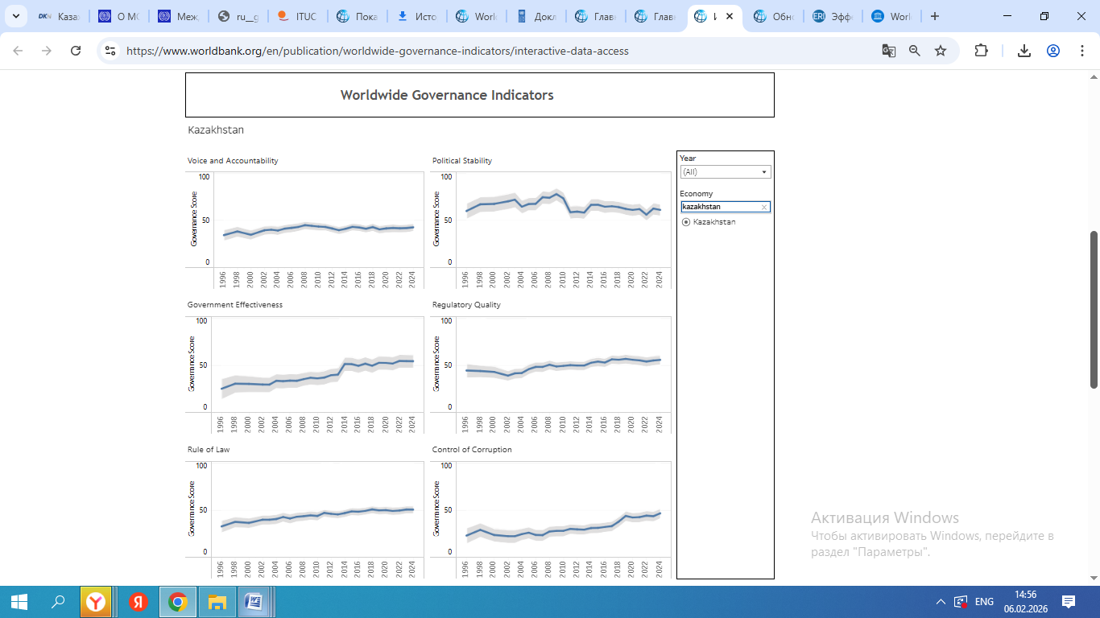

Рисунок 1 – Государственное управление в Казахстане согласно индикаторам «Worldwide Governance Indicators» (WGI) Всемирного банка

Вызывают интерес самостоятельные индексы, которые ориентированы на оценку состояния социальной устойчивости государственного управления.
Одним из таких является Индекс человеческого развития (Human Development Index) Программы развития ООН [48], выступающий в виде комбинированного показателя, который характеризует развитие человека в различных странах и административно-территориальных единицах.
Сравнительный мониторинг вышеуказанных индексов дает возможность сформировать вывод о том, что государства, занимающие высокие позиции в рейтингах, демонстрируют высокую степень защиты прав участников трудовых отношений. Данное обстоятельство указывает на необходимость проведения комплексного исследования вопроса обеспечения законности прав трудящихся сквозь призму институциональной системы государственного регулирования.
В целом такие индикаторы служат основой для усиления национальных систем в контексте защиты и восстановления нарушенных трудовых прав, обеспечения правоприменительной, контрольной и надзорной деятельности.
Проблемные аспекты правоприменительной деятельности, эффективность механизмов контроля и надзора предопределяют позицию Республики Казахстан в указанных индексах.
При этом основным фактором, указывающим на успешность защиты прав участников трудовых отношений, является не только формальное соответствие общеустановленным международным требованиям, но и наличие эффективных механизмов их реализации, в том числе наличие: доступной и действенной системы государственного контроля и надзора, ясного разграничения функций между уполномоченными органами и организациями, а также институтов ответственности за нарушение трудовых прав работников.
В данном направлении особое значение в развивающихся государствах с переходной экономикой занимают органы прокуратуры, которые должны осуществлять высший надзор за соблюдением законности как во всех сферах общественных отношений в целом, так и в сфере трудовых отношений в частности.
Среди ученых имеются расхождения во мнениях относительно объективности формирования международных рейтингов с позиции учета национальных особенностей государственной системы регулирования, формализации показателей, которые фактически не отражают все внутренние процессы.
Никоим образом не критикуя наработанный опыт в вопросе совершенствования исследуемой сферы, полагаем возможным учитывать указанные индексы в качестве инструмента, который сигнализирует о наличии проблемных аспектов в вопросах правоприменительной деятельности, статуса-кво, латентности допускаемых нарушений, формирования более устойчивых механизмов противодействия.
Их использование непосредственно влияет на формирование объективного представления о функционирующей системе защиты прав с позиции положения государства в глобальном контексте, имеющихся институциональных дефицитов, включая организационно-правовые подходы контроля и надзора, а также наличие риск-ориентированных и аналитических форм надзора органов прокуратуры. Это также позволит оптимизировать взаимодействие уполномоченных субъектов различных ведомств и поднять на новый уровень мониторинг правопорядка в трудовой сфере с учетом вопросов цифровизации.
При этом объективная необходимость участия органов прокуратуры в обеспечении законности, защиты трудовых прав граждан в социальной сфере не вызывает каких-либо сомнений.
Полагаем, что эффективная защита трудовых прав невозможна без независимого надзорного органа, обладающего правом вмешательства в интересах работника.
Таким образом, исследование организационно-правовых основ прокурорского надзора за соблюдением трудовых прав граждан сквозь призму сравнительно-правового анализа опыта зарубежных стран по регулированию трудовых отношений способствует выделению основных принципов, более устойчивых моделей обеспечения законности, профилактики и борьбы с правонарушениями.
Выявление «наилучших практик» и сопоставление их с эффективностью национальных инструментов позволяет определить не только формально юридическое соответствие международным требованиям, но и установить качество институционального устройства в сферах контроля и надзора, независимость уполномоченных субъектов и доступность институтов защиты.
Представляя собой систему практических решений, исследование зарубежного опыта позволяет критически переосмыслить и в определенных случаях перенять положительный опыт, адаптировав его к правовой системе Республики Казахстан.
Затрагивая европейский опыт в исследуемой сфере общественных отношений, следует отметить, что европейская модель стран Европейского союза и континентальной Европы характеризуется рядом факторов, среди которых: высокий уровень кодификации, социального партнерства, сильный механизм инспекционного контроля, а также развитая практика административного и судебного принуждения, в том числе выплата компенсаций и штрафных санкций
В современной научной литературе отмечается, что эффективность правового регулирования в Европейском союзе зависит от фактической реализуемости механизмов исполнения (проверки, взаимное признание штрафов, информационное взаимодействие).
Учитывая установленные пределы написания диссертации, а также принимая во внимание наличие единичных нарушений по рейтингу 1 Индекса прав трудящихся, который публикуется ITUC (Международная конфедерация профсоюзов), в настоящем исследовании полагаем возможным обратить внимание на опыт Германии.
По мнению Р.В. Антропова, «трудовое право Германии разделено на две правовые сферы: индивидуально трудовое право и коллективное трудовое право» [49, с. 189].
Как заключает В.Г. Мельникова, «трудовое право Германии представляет собой сложную систему, элементы которой тесно взаимосвязаны. Вместе с тем в составе отрасли можно выделить внутренне единые, относительно самостоятельные общности правовых норм. Для каждой из таких общностей характерны особые социальные цели, преследуемые законодателем, принципы, обеспечивающие внутреннее единство, и преобладание того или иного вида правовых норм (частноправовых или публичных)» [50].
Мы разделяем мнение ученых, которые отмечают следующее: «Вполне очевидно, что нормы трудового права в целом, и нормы, относящиеся к регламентации трудового договора, исходят из общих принципов и положений гражданского права в целом, а также из положений гражданско-правового договора». Однако трудовой договор, обособившись от гражданско-правового договора, приобрел очень много отличительных особенностей, которые предусматривают для сторон этого договора целый ряд специфических условий его заключения. Это обстоятельство обуславливает признание недобросовестным актом поведения работодателя, который вместо заключения трудового договора фактические трудовые отношения оформляет в виде гражданско-правового договора [50].
В Германии необходимость регулирования отношений, связанных с заключением трудового договора, и возникающих на его основе прав и обязанностей сторон, обусловило принятие «…следующей группы нормативно-правовых актов: Торговый кодекс (Handelsgesetz buch), Положение о занятии промыслом (Gewerbeordnung), Закон о доказательствах действующих для трудового отношения существенных условий (das Gesetz ueber den Nachweis der fuer ein Arbeitsverhaeltnis geltenden wesentlichen Bedingungen), Закон о защите работающих от сексуальных домогательств на рабочем месте (Das Gesetz zum Schutz der Beschaeftigten von sexueller Belaestigung am Arbeitsplatz), Закон о работе на условиях неполного рабочего времени и о срочных трудовых договорах (das Gesetz über Teilzeitarbeit und befristete Arbeitsverträge), Закон о выплате заработной платы за выходные дни и в случае болезни (das Gesetz ueber die Zahlung des Arbeitsentgelts an Feiertagen und im Krankheitsfall (Entgeltfortzahlungsgesetz)), Закон об отпусках (das Bundesurlaubsgesetz)…» и другие акты [51].
Защита трудовых прав в Германии осуществляется по четко урегулированным федеральным правилам судопроизводства, в частности, Актом трудового суда (Arbeitsgerichtsgesetz – ArbGG).
В компетенцию Суда входит заполнение пробелов в законодательстве, поэтому роль судебных решений в защите трудовых прав в Германии является значительной. Трудовые споры в Германии подлежат разрешению специально созданной вертикали трудовых судов, которые состоят из территориальных судов и Федерального трудового суда. Данная вертикаль судов разрешает трудовые споры, связанные с вопросами оплаты труда, предоставления отпусков, увольнения с работы, а также конфликты между профсоюзами и объединениями предпринимателей. Федеральный трудовой суд действует в составе 5 сенатов, коллегиально рассматривая кассационные жалобы в составе трех профессиональных и двух «почетных судей», представляющих интересы работников и работодателей. В каждой из территориальных единиц имеется один суд территории по трудовым делам, а в Северном Рейне-Вестфалии, ввиду насыщенности этой федеральной территории промышленными предприятиями, их создано два. Территориальные трудовые суды имеют полномочия апелляционной инстанции.
По мнению А.А. Сейдимбека, в последние годы в Германии был сделан акцент на процедурах примирения участников трудового спора, что приводит к снижению количества рассмотрения судами дел в сфере трудовых правоотношений и повышает качество принимаемых решений [52, с. 158].
Таким образом, опыт Германии является интересным не только для Казахстана, но и для многих других стран, ведь в этой стране создана абсолютно автономная система трудовых судов, которые имеют широкую юрисдикцию во время разрешения трудовых споров.
Этими судами рассматриваются как индивидуальные, так и коллективные трудовые споры. Кроме того, стоит отметить важную особенность судебного рассмотрения трудовых дел в Германии, которая состоит в его направленности на поиск компромисса между участниками трудового спора.
В доктринальном аспекте для германской модели, где наблюдается смещение от санкционного подхода, важным элементом представляется культура исполнения, которая влияет на устойчивость трудовых прав. Данное обстоятельство обусловлено заинтересованностью работодателей в правомерном поведении, в связи с имеющимися высокими репутационными рисками и наличием строгого контроля в рамках комплаенс-контроля.
Сравнение различных зарубежных моделей регулирования трудовых отношений способствует формированию ряда проблемных аспектов, степень выраженности которых может по-разному проявляться в различных странах, не исключением является и Республика Казахстан.
Для большинства зарубежных государств характерна проблема слабого исполнения при наличии гарантированных трудовых прав, что требует усиления административных механизмов взаимодействия и контроля уполномоченных субъектов.
Национальная специфика и практика зарубежных государств предусматривают применение различных методов регулирования трудовых отношений. В данном аспекте система государственного регулирования в исследуемой сфере общественных отношений в Казахстане все еще нуждается в дальнейшем совершенствовании.
В результате исследования были сформулированы отдельные рекомендации, направленные на развитие государственного регулирования трудовых отношений в Республике Казахстан с учетом опыта зарубежных стран.
Одним из важных компонентов обеспечения контроля в зарубежных странах является так называемая «платформенная занятость», где уточняются статусы участников правоотношений и множество иных критериев, позволяющих осуществлять оперативный мониторинг с позиции профилактики правонарушений.
В данном контексте особого внимания требует вопрос оперативности, полноты и достоверности данных, формируемых в рамках мониторинга состояния правовых отношений в сфере труда, с учетом риск-ориентированных подходов на основе различных индикаторов, к примеру: задержки выплаты заработной платы, высокого уровня травматизма, количества поступающих жалоб, статистических сведений, судебных актов, сведений из сфер труда и социальной защиты.
На наш взгляд, совершенствование института предупреждения нарушения трудовых прав и системы их защиты способствует минимизации уровня латентности нарушений исследуемой категории, что сопровождается необходимостью решения таких вопросов: определение функциональных границ органов инспекционного контроля и прокуратуры, создание атмосферы доверия населения к эффективности действующих механизмов защиты, формирование гарантий защиты от необоснованного увольнения, улучшение системы компенсаций, оперативное восстановление нарушенных прав.
Для исключения дублирования функций в контексте предмета настоящего исследования, полагаем возможным сформировать единый перечень случаев, при которых органы прокуратуры осуществляют высший надзор в сфере трудовых отношений, а также определить формы такого реагирования.
Укрепление организационно-правовых основ исполнения нормативных предписаний, предусмотренных в действующем законодательстве, предопределяют необходимость дальнейшего более детального исследования вопроса реализации надзорных функций органами прокуратуры.

2 Правовые основы и состояние организации прокурорского надзора за соблюдением трудовых прав граждан

2.1 Возникновение и развитие прокурорского надзора за соблюдением трудовых прав граждан

Вопрос возникновения и последующего развития социально-правовых явлений предполагает их раскрытие в ретроспективной динамике.
Мы разделяем мнение Е.М. Абайдельдинова, который отмечает следующее: «обращение к исторической стороне развития, становления и функционирования разнообразных политических сил и создаваемым ими правам, на котором строилось государство, поможет понять особенности формирования казахской государственности и права как в отдельные годы, так и в длительные исторические периоды» [53, с. 8].
В контексте настоящей диссертации полагаем возможным ограничиться исследованием прокурорского надзора за соблюдением трудовых прав граждан с момента обретения Республики Казахстан независимости.
Как всем известно, первый отраслевой закон Республики Казахстан «О Прокуратуре», посвященный деятельности органов прокураты был принят 17 января 1992 года за № 1146-XII (утратил силу) [54].
Согласно статье 1 вышеуказанного закона, прокуратура Республики Казахстан - подотчетный Верховному Совету Республики Казахстан государственный орган, осуществляющий в пределах своей компетенции высший надзор за точным и единообразным исполнением законов Кабинетом Министров Республики Казахстан, другими органами государственного и хозяйственного управления и контроля, предприятиями, учреждениями, организациями, независимо от подчиненности, принадлежности и форм собственности, воинскими частями, местными Советами народных депутатов, исполнительными и распорядительными органами, органами местного самоуправления, политическими партиями и иными общественными объединениями, должностными лицами, а также гражданами.
Вопрос прокурорского надзора за соблюдением трудовых прав в основном входил в три направления по надзору за:
- исполнением законов всеми участниками правовых отношений, указанными в статье 1 этого Закона (общий надзор);
- исполнением законов органами дознания и предварительного следствия;
- соответствием законам судебных актов.
Более детальная регламентация каждого из направлений надзора отражена в главе 1 «Общий надзор», главе 2 «Надзор за исполнением законов органами дознания и предварительного следствия» и главе 3 «Надзор за соответствием законам судебных актов. Участие прокурора в судебном рассмотрении дел».
В рамках первого направления, основным содержанием и задачами надзора являлись осуществление надзора за точным и единообразным исполнением законов с тем, чтобы:
- акты, издаваемые всеми органами государственного и хозяйственного управления и контроля предприятиями, учреждениями, организациями и их объединениями, воинскими частями, местными Советами народных депутатов, их исполнительными и распорядительными органами, органами местного самоуправления, общественными объединениями, должностными лицами, соответствовали законодательству республики;
- обеспечивалось неуклонное соблюдение прав и свобод граждан, своевременно отменялись не соответствующие закону правовые акты;
- никто не подвергался незаконному и необоснованному привлечению к административной, дисциплинарной и материальной ответственности;
- принимались меры к установлению и своевременному устранению любых нарушений закона и обстоятельств, способствовавших их совершению, восстановлению нарушенных прав.
Полномочия прокурора реализовывались в форме проверки, по итогам которой были предусмотрены меры реагирования, закрепленные в статье 38 ранее указанного закона.
Второе направление надзора органов прокуратуры заключалось в осуществлении надзора за соответствием законам деятельности и актов органов дознания и предварительного следствия, соблюдением установленного законодательством порядка разрешения заявлений и сообщений о совершенных преступлениях и проведения расследования, а также за исполнением руководителями следственных подразделений и органов дознания возложенных на них законодательством обязанностей по контролю за исполнением законов при расследовании преступлений подчиненными им органами, следователями и лицами, производящими дознание.
Полномочия прокурора реализовывались в форме проверок, участия в отдельных следственных действиях, рассмотрения жалоб, санкционирования ареста, возбуждения и расследования уголовных дел, что закреплено в статьях 41, 42, 43 Закона «О прокуратуре».
В пределах третьего направления надзор органов прокуратуры заключалось в способствовании осуществлению правосудия путем осуществления надзора за законностью и обоснованностью решений, приговоров, определений и постановлений по уголовным, гражданским и арбитражным делам, производствам об административных правонарушениях, рассматриваемым судами.
Полномочия прокурора реализовывались путем участия в рассмотрении дел судами, опротестования судебных актов, приостановления их исполнения, а также истребования дел из суда для проверки в порядке надзора.
При этом для того периода характерным было осуществление органами прокуратуры надзора за исполнением законов в местах содержания задержанных и предварительного заключения, при исполнении наказаний и иных мер принудительного характера, назначаемых судом, где прослеживались элементы, связанные с вопросами реализации норм исправительно-трудового законодательства, которое имеет определенную специфику от сферы трудовых правоотношений как самостоятельной отрасли права.
Таким образом, Закон «О прокуратуре Республики Казахстан» от 17 января 1992 года № 1146-XII определил правовую основу органов прокуратуры как независимого института высшего надзора за законностью, подотчетного Верховному Совету. Данный исторический правовой акт определил функции надзора после провозглашения независимости государства и действовал до декабря 1995 года.
В свете принятия на республиканском референдуме 30 августа 1995 года новой Конституции Республики Казахстан, следующим этапом развития прокурорского надзора в сфере защиты трудовых прав является издание Президентом Республики Казахстан 21 декабря 1995 года Указа «О прокуратуре Республики Казахстан» № 2709, имеющего силу закона, в который в последующем был внесен ряд поправок, что повлекло издание указанного акта в 38 изданиях и преобразовании его в Закон Республики Казахстан «О прокуратуре», действовавший до 2017 года [55].
В статье 83 Конституции Республики Казахстан было закреплено, что прокуратура от имени государства осуществляет высший надзор за точным и единообразным применением законов, указов Президента Республики Казахстан и иных нормативных правовых актов на территории Республики, за законностью оперативно-розыскной деятельности, дознания и следствия, административного и исполнительного производства, принимает меры по выявлению и устранению любых нарушений законности, а также опротестовывает законы и другие правовые акты, противоречащие Конституции и законам Республики. Прокуратура представляет интересы государства в суде, а также в случаях, порядке и в пределах, установленных законом, осуществляет уголовное преследование.
Как справедливо отмечает С.С. Еримбетов, «эти положения определяют особую надзорную роль прокуратуры в государственной системе нашего государства. Соответственно, прокурорскому надзору придается статус самостоятельной формы, как вида государственной деятельности» [56, с. 181].
По мнению Т.Б. Хведелидзе и Б.Х. Толеубекова: «основная функция прокуратуры состоит в осуществлении надзора за соблюдением законности в применении норм Конституции и иных нормативных правовых актов поднадзорными субъектами, … законность - принцип, являющийся ключевым элементом в определении содержания прокурорского надзора» [57, с. 62].
Учитывая имеющиеся пределы написания диссертации и необходимость раскрытия проблемных аспектов предмета исследования, раскрытие каждой поправки, внесенной в указанный нормативный акт, не представляется возможным, в связи с чем полагаем возможным раскрыть лишь отдельные моменты, которые характеризуют особенность надзора в указанный период времени.
Принципиальной особенностью организационно-правовых основ деятельности органов прокуратуры в свете принятия нового нормативного акта явилась более детальная конкретизация направлений надзора, определение четких граней, пределов полномочий.
Вопросы соблюдения законности в сфере трудовых отношений охватывались такими направлениями надзора, как:
- надзор за соблюдением прав и свобод человека и гражданина, интересов юридических лиц и государства;
- представительство интересов государства в суде;
- надзор за законностью оперативно-розыскной деятельности;
- надзор за законностью следствия и дознания;
- надзор за законностью административного производства;
- уголовное преследование;
- надзор за законностью в сфере государственной правовой статистики и специальных учетов.
По нашему мнению, название каждого направления в обобщенном виде раскрывает содержание и задачи соответствующего надзора.
В данном контексте считаем необходимым отметить появление такого нового направления надзора, как надзор за законностью в сфере государственной правовой статистики и специальных учетов, то есть отрасли государственной статистики, основанной на централизованной системе ведомственного учета в уголовно-правовой, гражданско-правовой, административно-правовой сферах.
Предметом государственной правовой статистики является количественная сторона массовых правовых или других юридически значимых явлений и процессов в конкретных условиях места и времени в целях раскрытия их качественного своеобразия, тенденции и закономерности их развития.
Предметом специальных учетов является документированная информация, характеризующая совокупность массовых правовых или других юридически значимых явлений путем статистического наблюдения.
Задачами государственной правовой статистики и ведения специальных учетов являются:
1) эффективное и достаточное информационное обеспечение государственных органов, физических и юридических лиц о состоянии законности и правопорядка в стране на основе единых статистических принципов и стандартов;
2) совершенствование и развитие государственной правовой информационной статистической системы [58].
Принимая во внимание многоаспектность возможных нарушений трудовых прав, которые могут рассматриваться в различных правовых плоскостях, в настоящем исследовании в большей степени сделан акцент на надзор органов прокуратуры в социально-экономической сфере, который ориентирован не на борьбу с последствиями, так называемую работу «пост-фактум», а на профилактику правонарушений.
Кардинально полномочия органов прокуратуры по осуществлению общего надзора, в числе которых имеется и надзор за соблюдением трудовых прав граждан, не изменились.
Для рассмотрения поступивших жалоб на нарушения трудовых прав, согласно подпункту 2) пункта 2 статьи 5 Закона Республики Казахстан «О прокуратуре» 1995 года, прокуроры были наделены правом осуществлять их проверку самостоятельно.
При этом пункт 3 этой же статьи предусматривал, что проверка могла быть поручена соответствующему компетентному органу, например, инспекторам труда. По результатам проверок, проводимых в одной из указанных форм, прокуроры были уполномочены вносить предписание об устранении нарушений закона в сфере труда в соответствующую организацию, вне зависимости от формы организации и собственности.
В ретроспективе для второго этапа развития прокурорского надзора характерным является интенсивное появление отраслевых инструкций, которые регламентировали порядок деятельности прокуроров в рамках установленных предписаний, предписывающих осуществление надзора за соблюдением прав и свобод граждан, к числу которых относились и их трудовые права, активизировалась деятельность по совершенствованию работы в рассматриваемом направлении.
9 августа 2002 года Закон «О прокуратуре» был дополнен ст.26-1 о мерах принудительного исполнения правовых актов прокурора, которые обеспечивали их исполнение. Так, в случае если субъект, в отношении которого вынесен акт прокурорского реагирования, не исполнил в добровольном порядке законное требование в установленные сроки, прокурор мог вынести постановление о принудительном исполнении требований прокурора, которое отправлял судебному исполнителю для принудительного исполнения. В указанном случае возбуждалось исполнительное производство и применялся весь комплекс принудительных мер. Данная норма сохранилась в новом Законе Республики Казахстан от 2 апреля 2010 года № 261-IV «Об исполнительном производстве и статусе судебных исполнителей» [59, с. 24].
Генеральным Прокурором Республики Казахстан 21 ноября 2002 года был издан приказ за № 60 «Об организации прокурорского надзора за применением законов, соблюдением прав и свобод человека и гражданина в социально-экономической сфере», в рамках которого утверждена соответствующая инструкция.
Охрана труда была отнесена к надзору в социальной сфере.
Согласно пунктам 33, 40 вышеуказанной инструкции, на прокуроров была возложена обязанность:
- проверять исполнение ими требований законодательства об охране труда в соответствующих уполномоченных государственных органах;
- при проверках применения законодательства о труде особое внимание уделять соблюдению конституционных прав граждан на условия труда, отвечающие требованиям безопасности и гигиены, на вознаграждение за труд без какой-либо дискриминации, а также на социальную защиту от безработицы [60].
Данное предписание было продублировано в Инструкции об организации прокурорского надзора за применением законов, соблюдением прав и свобод человека и гражданина в социально экономической сфере», утвержденной Приказом Генерального Прокурора Республики Казахстан № 60 от 1 октября 2010 года [61].
Впервые предусматривалось осуществление надзора по повышению ответственности работодателей за обеспечение безопасных условий труда вне зависимости наличия или отсутствия жалоб и заявлений граждан.
Прокурорам предписывалось не реже одного раза в год анализировать состояние законности в сфере промышленной безопасности, обратив особое внимание на обеспечение работодателями безопасных условий труда, а также мер по предотвращению любых рисков на рабочих местах и в технологических процессах (п.38 указанной Инструкции).
Усиливая надзор в исследуемой сфере общественных отношений, Приказом Генерального Прокурора Республики Казахстан от 13 декабря 2012 года № 151 утверждена Инструкция об организации прокурорского надзора за законностью судебных актов по гражданским делам и представительства интересов государства в судах, согласно пункту 8 которой определено, что прокуроры в обязательном порядке выступают в судебном процессе:
- о восстановлении на работе;
- о взыскании заработной платы;
- о возмещении вреда, причиненного жизни и здоровью.
Значение указанного нормативного положения заключается в том, что участие прокурора в судебном процессе существенным образом повысило уровень защиты трудовых прав граждан непосредственно в ходе судебного разбирательства [62].
В последующем, приказом Генерального Прокурора Республики Казахстан от 2 сентября 2014 года № 85 утверждена новая Инструкция по организации прокурорского надзора за применением законов, соблюдением прав и свобод человека и гражданина в социально-экономической сфере, где вопрос надзора по охране труда детальнее регламентирован.
В частности, из содержания пунктов 30, 31, 34, 47, 54 указанной инструкции следует, что при проверках применения законодательства о труде на прокуроров возложена обязанность:
- особое внимание уделять соблюдению конституционных прав граждан на условия труда, отвечающие требованиям безопасности и гигиены, на своевременность получения вознаграждения за труд без какой-либо дискриминации, а также на социальную защиту от безработицы;
- проверками охватывать вопросы организации государственными уполномоченными органами и работодателями комплексных мероприятий, направленных на экологическое, санитарно-эпидемиологическое благополучие и радиационную безопасность населения;
- не реже раза в год анализировать состояние законности в сфере промышленной безопасности, обратив особое внимание на обеспечение работодателями безопасных условий труда, а также мер по предотвращению любых рисков на рабочих местах и в технологических процессах;
- особое внимание уделять законности принятых уполномоченными государственными органами решений о выдаче разрешений на привлечение иностранной рабочей силы и разрешений трудовым иммигрантам;
- совместно со специалистами уполномоченного государственного органа в области труда проводить проверки соблюдения трудовых прав несовершеннолетних;
- пресекать факты незаконного отказа в приеме несовершеннолетних на работу, их увольнения, а также привлечения несовершеннолетних на тяжелые физические работы и работы с вредными и (или) опасными условиями труда;
- на особый контроль взять факты торговли детьми с целью их трудовой и сексуальной эксплуатации, обеспечить принятие мер по выявлению и пресечению таких каналов торговли детьми и привлечение организаторов таких преступлений к уголовной ответственности [63].
Ретроспективный анализ показал, что 31 января 2017 года приказом Генерального Прокурора Республики Казахстан № 7 утверждена новая Инструкция о реализации правозащитных функций прокуратуры в социально-экономической сфере.
Особенностью данного правового акта явилось то, что впервые на уровне подзаконного акта анализ был закреплен как самостоятельная функция органов прокуратуры.
Согласно пункту 3 этой инструкции, к правозащитным функциям органов прокуратуры отнесены:
- проведение анализа состояния законности;
- производство проверки применения законодательства Республики Казахстан;
- меры по устранению нарушений законности.
При этом допускалось проведение проверок в деятельности субъектов частного предпринимательства прокурором по согласованию с вышестоящим прокурором или приравненным к нему лицом в случаях при наличии сведений о задолженности по заработной плате перед работниками [64].
Третьим этапом развития надзора органов прокуратуры в сфере защиты трудовых прав явилось принятие Закона Республики Казахстан «О прокуратуре» от 30 июня 2017 года № 81-VI [65].
Новым законом предусматривались такие направления деятельности прокуратуры, как высший надзор за соблюдением законности на территории страны в пределах и формах, установленных законом, представление интересов государства в суде, осуществление от имени государства уголовного преследования. Четко изложены полномочия (права и обязанности) прокурора, его ответственность, обозначены задачи прокуратуры, установлены права и обязанности проверяемых субъектов, сокращены основания для назначения прокурорами проверок, а также основания обращения прокуроров с исками в суд [66].
Приказом Генерального Прокурора Республики Казахстан от 02 мая 2018 года № 60 «О некоторых вопросах организации прокурорского надзора» утверждены два самостоятельных акта:
- Инструкция по организации надзора за законностью деятельности государственных, местных представительных и исполнительных органов, органов местного самоуправления и их должностных лиц, иных организаций независимо от формы собственности, а также принимаемых ими актов и решений, судебных актов, вступивших в законную силу, исполнительного производства, представительства интересов государства в суде по гражданским и административным делам;
- Правила проведения органами прокуратуры анализа состояния законности, а также осуществления оценки актов и решений Правительства, иных государственных, местных представительных и исполнительных органов, органов местного самоуправления и их должностных лиц, а также иных организаций, вступивших в законную силу.
Вышеприведенные акты в большей степени носили организационно-правовой характер, детально регламентируя порядок проведения проверок, анализа, представительства в суде.
Лишь в пункте 57 инструкции было закреплено, что надзор за законностью исполнительного производства обеспечивается путем анализа и проверок по исполнительным документам, затрагивающим интересы государства, о взыскании заработной платы, алиментов и по искам прокуроров [67].
Следует отметить, что в этот период прокуроры стали полномочны рассматривать обращения граждан только в тех случаях, когда лицо не имело возможности защитить себя самостоятельно или, когда нарушались права неограниченного круга лиц либо имелась угроза необратимых последствий для человека или государства. При этом заявители не смогли решить свой вопрос путем обращения в уполномоченный орган.
Так, Н.С. Алпысов по итогам: «…в настоящее время органы прокуратуры более 75% обращений граждан перенаправляют контролирующим органам в сфере труда, по остальным даются разъяснения, происходит снижение уровня доверия граждан. Обращения граждан по вопросам нарушения трудовых прав не являются основанием для назначения и проведения проверки, также не допускается запрашивать сведения о задолженности зарплаты у предприятий… В условиях, когда инспекции труда не имели действенных рычагов по принуждению работодателей к своевременной выплате заработных плат, а также длительностью и дороговизной судебных разбирательств по этим вопросам, отсутствие прокурорского участия отрицательным образом сказывалась на реализацию трудовых прав граждан…» [68].
К примеру, по официальным данным 2025 году на 629 предприятиях республики зафиксирована задолженность по зарплате перед более чем 11,9 тыс. работников. Общая сумма долгов превысила 3,1 млрд тенге [69].
Проведенный коллективом сотрудников Академии правоохранительных органов при Генеральной прокуратуре Республики Казахстан, под общей редакцией М.И. Шереметьева, С.Д. Бекишевой в 2021 году анализ показал, что существует множество «проблем, связанных с нарушением трудовых прав граждан, в части:
- невыплаты заработной платы и оплаты труда;
- производственного травматизма;
- дискриминации в сфере труда (по половому признаку (женщины с детьми, беременные женщины и др.), по возрасту (в основном до 35 лет), между иностранными и казахстанскими работниками (по оплате труда и санитарно-бытовым условиям);
- несоблюдения охраны и режима труда и отдыха;
- непредоставления предусмотренных ТК РК гарантий;
- применения дисциплинарных взысканий и заемного труда (аутсорсинг, аутстаффинг)» [59, с. 115].
Указанный период, по мнению автора исследования, характеризуется сокращением пределов прокурорского надзора, освобождением от несвойственных функций, переходом на проектный подход.
По словам С.К. Журсимбаева: «…конституционный статус прокуратуры в соответствии с этим Законом кардинально изменился. Главное и принципиальное изменение заключалось в отказе прокуратуры от права вмешиваться в деятельность субъектов предпринимательства, организаций, назначать проверки их деятельности, запрашивать информацию либо документы по основаниям, не предусмотренным законом…» [70].
Четвертый этап развития прокурорского надзора в сфере защиты трудовых прав можно охарактеризовать повышением статуса органов прокуратуры в свете принятия 05 ноября 2022 года нового Конституционного закона Республики Казахстан «О прокуратуре» № 155-VII.
Впервые на законодательном уровне анализ закреплен как самостоятельное направление надзора.
В частности, в соответствии с пунктом 1 статьи 17 Конституционного закона, определено, что высший надзор от имени Республики Казахстан осуществляется посредством проведения проверки соблюдения законности, анализа состояния законности, оценки актов, вступивших в силу [71].
Среди новелл данного нормативного правового акта отмечается следующее:
- усиливая защиту прав граждан прокуратурой наряду с имеющимися у нее полномочиями по опротестованию незаконных правовых актов и их отмене в судебном порядке в судах общей юрисдикции, Генеральный Прокурор республики наделен правом обращения в Конституционный суд для рассмотрения соответствия международных договоров до их ратификации, нормативных правовых актов Республики Казахстан на соответствие их Конституции, а также дачи официального толкования норм основного закона;
- прокуратура наделена правом по сотрудничеству и оказанию поддержки и содействия уполномоченному по правам человека при исполнении им своих обязанностей по защите прав и свобод человека;
- расширен перечень обращений, рассматриваемых органами прокуратуры, главным требованием к прокурору при поступлении сигнала определено безотлагательное решение проблем населения по сравнению с прежней практикой, когда многие жалобы перенаправлялись в уполномоченные государственные органы для рассмотрения по существу, что вызывало критику со стороны граждан [72].
Согласно п.2) п.1 ст.24 Конституционного закона: «…органы прокуратуры вправе рассматривать обращения для защиты и восстановления прав и законных интересов человека и гражданина, общества или государства, если защита этих интересов должным образом не обеспечивается уполномоченным органом, к компетенции которого отнесены соответствующие полномочия, либо в случаях отсутствия такого органа…» [71].
На уровне подзаконных нормативных актов 17 января 2023 года Генеральным Прокурором Республики Казахстан издан приказ № 32 «О некоторых вопросах организации прокурорского надзора», согласно которому утверждены:
- Правила назначения и проведения органами прокуратуры проверок соблюдения законности, анализа состояния законности, а также осуществления оценки актов, вступивших в силу;
- Инструкция по организации надзора за законностью деятельности государственных, местных представительных и исполнительных органов, органов местного самоуправления, учреждений, их должностных лиц, иных организаций, независимо от формы собственности, а также принимаемых ими актов и решений;
- Инструкция по организации надзора за законностью судебных актов, вступивших в законную силу, представительства интересов государства в суде по гражданским, административным делам и делам об административных правонарушениях, исполнительного производства;
- Правила согласования с прокурором мер запретительно-ограничительного характера, решений о проведении проверки, исков в суд, решения о возбуждении дела об административном правонарушении и обжалования отказа в согласовании решения о возбуждении дела об административном правонарушении, в отношении инвесторов, включенных в реестр инвесторов [73].
Следует отметить, что в указанных нормативных актах отдельно не выделяется надзор за соблюдением непосредственно трудовых прав граждан, он охватывается в целом, с общей защитой прав и законных интересов человека и гражданина.
Согласно п.46 вышеуказанной инструкции, в рамках анализа деятельности нижестоящих прокуратур и прокурорской практики в Генеральной прокуратуре, органах военной и транспортной прокуратуры, прокуратурах областей и приравненных к ним организуется работа за определением эффективности прокурорского надзора по зонально-предметному принципу [73].
Работа по предметному принципу осуществляется путем закрепления за прокурором отдельных сфер правоотношений (предметные направления), которые определяются исходя из: состояния законности и особенностей поднадзорного региона, распространенности тех или иных гражданско-правовых или публично-правовых споров.
В свою очередь, зональный принцип осуществляется путем закрепления за прокурором конкретного региона (области, города, района) для проведения постоянного анализа состояния законности и мониторинга деятельности органов прокуратуры на этом административно-территориальном участке, проверки их актов надзора и реагирования.
Исходя из закрепленных сфер общественных отношений, прокурор проводит систематический анализ состояния законности, прокурорского надзора, вносит предложения по совершенствованию законодательства, форм и методов надзорной деятельности [73].
Указанная организация работы органов прокуратуры призвана обеспечивать систематический надзор за законностью деятельности государственных, местных представительных и исполнительных органов, органов местного самоуправления, учреждений, их должностных лиц, иных организаций независимо от формы собственности.
Таким образом, проведенный ретроспективный анализ позволил выделить четыре основных этапа возникновения и развития прокурорского надзора в Республике Казахстан за соблюдением трудовых прав граждан, сопровождавшихся динамичным смещением акцентов от борьбы с последствиями на предупреждение, профилактику правонарушений, в рамках которой особое значение занимает анализ состояния законности.

2.2 Предмет, объект, пределы и особенности прокурорского надзора за соблюдением трудовых прав граждан

На протяжении многих лет исследователи трудового права выработали свои представления о понятии предмета, объекта и пределов прокурорского «общего надзора».
В теории трудового права до настоящего времени нет единообразного определения указанных базовых понятий.
Формулирование учеными указанных выше определений соответствовало той эпохе, политическим и социальным аспектам, в которых пребывали авторы.
Тем не менее, в своей основе они обоснованы. Предлагаемые ими формулировки понятий в определенной степени конкретизируют, дополняют друг друга и, в целом, способствуют глубокому их осмыслению.
Так, Б.В. Коробейников, считает, что предмет прокурорского надзора составляют не нормы права, за исполнением которых осуществляется надзор, а законность деятельности субъектов правоприменения [74, с. 139].
Отдельные ученые рассматривают предмет прокурорского надзора как состояние законности в деятельности поднадзорных субъектов, подчеркивая, что надзор не может сводиться к формальной проверке нормативных актов, а должен включать оценку фактического соблюдения прав граждан.
В.В. Гаврилов в содержании предмета прокурорского надзора выделяет несколько следующих направлений:
- исполнение законов;
- соблюдение законов гражданами;
- принятие уполномоченными и административными органами мер к предупреждению каких-либо нарушений законности [75, с.75].
Вопрос о существе предмета прокурорского «общего надзора», занимая внимание множества исследователей, до сегодняшнего дня окончательно не решен и остается дискуссионным.
К примеру, В.Г. Клочков при решении данного вопроса рекомендует учитывать, что предмет любой практической деятельности состоит из таких слагаемых, как его содержание, отличительный характер и ожидаемый конкретный положительный результат [76, с. 57].
Если обратиться к семантике термина «предмет», то, согласно словарю русского языка С. Ожегова, его смысловое содержание имеет следующие значения: «1) всякое материальное явление, вещь; 2) то, на что направлена мысль, что составляет ее содержание или на что направлено какое-нибудь действие; 3) отдельный круг знаний, образующий особую школьную дисциплину» [29, c. 501].
В действующем Конституционном законе Республики Казахстан «О прокуратуре» отсутствует определение понятия «предмет прокурорского надзора». Однако данное обстоятельство никоим образом не свидетельствует об отсутствии такого предмета.
По мнению Ю.Е. Винокурова: «…под предметом прокурорского надзора следует понимать сферу общественных отношений, на регулирование которой направлена деятельность прокурора. Из сущности прокурорского надзора вытекает, что деятельность прокурора направлена на регулирование общественных отношений, связанных с исполнением требований законов. Поскольку эти требования обязательны для всех юридических и физических лиц, то предметом прокурорского надзора можно считать исполнение законов юридическими и физическими (должностными) лицами» [77, с. 13].
По нашему убеждению, следует согласиться с авторами идеи о том, что в предмет прокурорского надзора не нужно включать регулирование какой-либо сферы общественных отношений. Это регулирование регламентировано отдельными законодательными актами, адресованными соответствующим административным органам. Функция органов прокуратуры сводится к обеспечению точного и единообразного использования требований законодательных актов [78].
В данном направлении М.Ю. Тихомиров справедливо отмечает следующее: «…под предметом права можно понимать правоотношения, то есть общественные отношения, регулируемые правом … Понятие «предмет права» имеет важное значение для установления объема и характера регламентированных правом общественных отношений, для изучения права в целом и в его отраслевом разрезе…» [79, c. 60].
На основании вышеприведенных мнений ученых полагаем возможным сформулировать промежуточные выводы относительно того, что предмет прокурорского надзора образуют только те общественные отношения, которые имеют место непосредственно при осуществлении такого надзора.
При этом А.Ф. Смирнов полагает, что «под предметом прокурорского надзора следует понимать действия и бездействие должностных лиц, которые оцениваются с точки зрения их соответствия требованиям закона» [80, c. 21].
Нас не может удовлетворить приведенное определение в силу того, что оно чрезмерно упрощенное и не содержит указания на сферу распространения прокурорского надзора и не перечислены субъекты, уполномоченные на осуществление этой деятельности.
Е.Р. Ергашев идет по пути еще большего упрощения содержания предмета прокурорского надзора и определяет его в качестве специфической деятельности органов прокуратуры по обеспечению исполнения соответствующими субъектами определенного вида законодательства [81, с. 19].
Определение Е.Р. Ергашева не включает в себя столь важный элемент обсуждаемого предмета, как «общественные отношения», которые непременно возникают в процессе надзора между ее участниками в связи с установлением правильного исполнения или неисполнения определенного нормативного правового акта [77].
Д.С. Тишков в предмет прокурорского надзора включает в качестве основообразующего стержня «процесс реализации соответствующими субъектами принадлежащих им прав и исполнения возложенных на них обязанностей в полном соответствии с их регламентацией, содержащейся в предписаниях законодательной (представительной) власти» [82, с. 25].
Законодательное регулирование общественных отношений сводится к созданию вполне определенной должной модели поведения субъектов правоотношений, которая может не совпадать с моделью общественных отношений, возникающих в повседневной жизни. Содержанием предмета прокурорского надзора является установление наличия или отсутствия совпадения фактических общественных отношений с законодательной моделью этих отношений [77].
С точки зрения предмета прокурорского надзора по защите трудовых прав, полагаем необходимым обратить внимание на мнение Т.Ю. Сабельфельд, которая в своем диссертационном исследовании на тему «Прокурорский надзор за исполнением трудового законодательства в Российской Федерации» под предметом прокурорского надзора в исследуемой сфере общественных отношений понимает единство трех обязательных направлений:
- соблюдение Конституции и исполнение нормативных правовых актов в сфере труда органами исполнительной власти, представительными органами, органами местного самоуправления, субъектами контроля, их должностными лицами, а также органами управления и руководителями коммерческих и некоммерческих организаций, физическими лицами, индивидуальными предпринимателями;
- соответствие правовых актов, издаваемых в сфере труда указанными органами и должностными лицами, законам о труде, нормативно-правовым актам о труде;
- соблюдение указанными органами и должностными лицами трудовых прав граждан [83, с. 75].
Данную позицию разделяет С.А. Геращенко, который конкретизирует указанные направления подзаконными правовыми актами, отмечая, что обращение к таким актам является обязательным [84, с. 2158].
Заслуживает внимания и мнение И.Н. Тризно, который сформулировал следующее определение: «…предметом прокурорского надзора в рассматриваемой сфере является соблюдение конституционных прав граждан на труд и исполнение законодательства, регламентирующего трудовые права граждан, всеми федеральными министерствами, службами и иными федеральными органами исполнительной власти, представительными и исполнительными органами государственной власти субъектов Российской Федерации, органами местного самоуправления, органами военного управления, органами контроля, их должностными лицами, а также органами и руководителями коммерческих и некоммерческих организаций, а также соответствие требованиям Конституции Российской Федерации и действующему законодательству правовых актов и действий должностных лиц органов управления и контроля, правозащитной деятельности общественных организаций в сфере трудовых прав граждан…» [85, с. 63].
В целом соглашаясь с высказываниями ученых, по нашему мнению, не менее важным признаком предмета прокурорского надзора является его сегментация, что обуславливает специализацию деятельности прокурора, с учетом специфических задач по обособленным отраслям прокурорского надзора [77].
С.Г. Березовская отрасль прокурорского надзора характеризует в качестве специализированного организационно-правового направления прокурорской деятельности, которое обособляется своим родовым объектом и предметом, а также специфическими задачами и полномочиями прокурора [86, с. 44].
По мнению А.Ф. Козусева, отрасль прокурорского надзора представляет собой отдельную подфункцию общей функции надзора за соблюдением и исполнением законов. При этом эта подфункция регулируется самостоятельными нормативными актами, отличающимися своей направленностью, собственными объектами и предметами, которые вкупе призваны решать общие и специальные задачи прокурорского надзора посредством реализации предоставленных законом полномочий с использованием соответствующих форм, средств и методов деятельности [87, с. 21].
Как в первом, так и во втором случае усматривается значение предмета надзора в качестве основного элемента, определяющего содержание целей, задач и полномочий участников правоотношений.
Для формирования унифицированного терминологического аппарата в науку прокурорского надзора предлагаем под определением «предмет прокурорского надзора за соблюдением трудовых прав граждан» рассматривать общественные отношения, возникающие в процессе надзорной деятельности органов прокуратуры, направленной на обеспечение законностью актов, решений, действий (бездействия), соблюдения и исполнения трудового законодательства субъектами трудовых отношений и отражающие содержание таких его элементов, как цели, задачи и полномочия его участников.
Следует отметить, что статья 6 утратившего силу Закона Республики Казахстан «О прокуратуре» от 30 июня 2017 года определяла предмет, формы и пределы надзора, в частности, в пункте 1 указанной нормы закреплялось следующее: «Прокуратура осуществляет надзор за законностью актов, действий (бездействия) государственных, местных представительных и исполнительных органов, органов местного самоуправления и их должностных лиц, а в исключительных случаях, по поручению Президента Республики Казахстан или Генерального Прокурора, - иных организаций независимо от форм собственности».
Органам прокуратуры запрещалось вмешиваться в деятельность субъектов предпринимательства, организаций и государственных органов, назначать проверки их деятельности, запрашивать информацию либо документы по основаниям, не предусмотренным законом [65].
Фактически, проверку деятельности указанных субъектов на предмет нарушения ими трудовых прав граждан прокуроры должны были осуществлять только по поручению Президента Республики Казахстан или Генерального Прокурора либо по согласованию с ними.
В последующем, данное положение нашло соответствующее закрепление в пунктах 4 и 9 Правил назначения и проведения органами прокуратуры проверок соблюдения законности, анализа состояния законности, а также осуществления оценки актов, вступивших в силу, утвержденных Приказом Генерального Прокурора Республики Казахстан № 32 от 17 января 2023 года.
Для проведения проверки в деятельности субъекта частного предпринимательства по согласованию с Генеральным Прокурором Главные военный и транспортный прокуроры, прокуроры областей и приравненные к ним прокуроры либо лица, исполняющие их обязанности, направляют в адрес Генеральной прокуратуры соответствующее ходатайство (служебную записку).
Для проведения проверки в деятельности субъекта частного предпринимательства по согласованию с Генеральным Прокурором Главные военный и транспортный прокуроры, прокуроры областей и приравненные к ним прокуроры либо лица, исполняющие их обязанности, направляют в адрес Генеральной прокуратуры соответствующее ходатайство (служебную записку) [73].
В Конституционном законе Республики Казахстан «О прокуратуре» от 5 ноября 2022 года № 155-VII отсутствует упоминание о предмете прокурорского надзора, но фактические прослеживается его присутствие в содержании подпунктов 1), 2), 3), 5), 6) статьи 6, которая посвящена компетенции органов прокуратуры, где закреплено, что органы прокуратуры в пределах возложенных задач осуществляют, в соответствии с Конституцией Республики Казахстан, настоящим Конституционным законом и иными законами Республики Казахстан, высший надзор за законностью:
- деятельности государственных, местных представительных и исполнительных органов, органов местного самоуправления, учреждений, их должностных лиц, иных организаций независимо от форм собственности, а также принимаемых ими актов и решений;
- производства по делам об административных правонарушениях;
- досудебного расследования, уголовного преследования, оперативно-розыскной и контрразведывательной деятельности;
- исполнительного производства;
- судебных актов, вступивших в законную силу;
- исполнения уголовных наказаний и применения иных мер государственного принуждения;
- государственной правовой статистики и специальных учетов;
- соблюдения международных обязательств Республики Казахстан;
- представительства интересов государства в суде;
- уголовного преследования;
- участия в нормотворческой деятельности;
- иную компетенцию, предусмотренную законами Республики Казахстан и актами Президента Республики Казахстан» [71].
По нашему мнению, приведенный законодателем исчерпывающий перечень направлений компетенции органов прокуратуры образует общий предмет прокурорского надзора.
В контексте надзора за законностью в социально-экономической сфере, к предмету прокурорского надзора за соблюдением трудовых прав граждан относится высший надзор за законностью в деятельности государственных, местных представительных и исполнительных органов, органов местного самоуправления, учреждений, их должностных лиц, иных организаций независимо от форм собственности, а также принимаемые ими акты и решения.
При этом указанное направление требует расширения такой категории, как «физические лица».
До настоящего времени в научной среде остается дискуссионным вопрос относительно статуса физических лиц, так называемых «индивидуальных предпринимателей».
Отдельные ученые полагают, что перечисленные выше субъекты не должны быть включены в объект прокурорского надзора. Надзор в отношении этих субъектов относится к компетенции контролирующих органов, органам инспекции труда, тогда как последние входят в объект прокурорского надзора.
Противники указанной позиции ратуют за включение рассматриваемых субъектов в состав объекта прокурорского надзора и предлагают приравнять их к организации.
Данное обстоятельство связано с тем, что нарушение трудовых прав может допускать как работником, так и работодателем, где участником таких правоотношений может выступать и физическое, и юридическое лицо.
Необходимость расширения предмета прокурорского надзора обосновывается установленной ответственностью согласно уголовному, гражданскому законодательству и законодательству об административных правонарушениях.
К примеру, согласно статье 805 Кодекса Республики Казахстан «Об административных правонарушениях», прокурор выносит постановление о возбуждении дел об административных правонарушениях, предусмотренных статьями 74, 75, 76, 77, 78, 81, 82, 82-1, 93, 94, 95, 96, 97, 98, 99, 101, 102, 103, 104, 105, 106, 107, 108, 109, 110, 111, 112, 113, 114, 115, 116, 117, 118, 119, 120, 121, 122, 123, 124, 125, 126, 129, 130, 173, 214, 361, 362, 363, 439, 451, 453, 455, 456, 456-1, 456-2 (части первая и вторая), 457, 465, 490, 498, 507, 508, 653, 660, 664-1, 666, 675, 680 настоящего Кодекса.
Также прокурор вправе вынести постановление о возбуждении дела и об ином административном правонарушении [88].
Согласно статьям 152, 153 Уголовного кодекса Республики Казахстан, за нарушение трудового законодательства, в том числе в отношении несовершеннолетних, к ответственности привлекается физическое лицо, которому могут назначаться общественные, исправительные работы, арест, лишение права занимать определенные должности или заниматься определенной деятельностью, лишение и ограничение свободы [89].
Более того, что физическое лицо является активным участником трудовых отношений, в которых он может быть представлен не только в качестве работника, но и работодателя.
Так, в соответствии с подпунктом 39) статьи 1 Трудового кодекса Республики Казахстан, работодатель – это физическое или юридическое лицо, с которым работник состоит в трудовых отношениях» [18].
Физические лица, занимающиеся предпринимательской деятельностью, могут нанимать большое количество работников. Именно эта категория работодателей занимает основную часть сектора малого и среднего бизнеса [90].
Многие ученые полагают, что «индивидуальные предприниматели должны быть вовлечены законодательно в число объектов надзорной деятельности прокуратуры. Тем более, согласно статистическим данным, именно индивидуальные предприниматели чаще всего нарушают трудовое законодательство, особенно в части выплаты заработной платы, предоставления отпусков, заключения трудовых договоров» [91, с. 11].
Принимая во внимание совершение правонарушений физическими лицами, в отношении которых прокурором в рамках осуществления высшего надзора может быть поставлен вопрос ответственности, полагаем, что оборот слов «…иных лиц…» охватывает предмет прокурорского надзора, с учетом субъектного состава.
В свою очередь к иным организациям, независимо от формы собственности, могут относиться все юридические лица, индивидуальные предприниматели.
Для отражения обстоятельств действительности предлагаем в пп.1) ст.6 Конституционного закона Республики Казахстан «О прокуратуре» внести изменения, где оборот слов «…деятельности государственных, местных представительных и исполнительных органов, органов местного самоуправления, учреждений, их должностных лиц, иных организаций независимо от форм собственности, а также принимаемых ими актов и решений…» заменить на «…деятельности государственных, местных представительных и исполнительных органов, органов местного самоуправления, учреждений, должностных и иных лиц, а также принимаемых ими актов и решений…».
Категории «предмет» и «объект прокурорского надзора» тесно взаимосвязаны.
Некоторые авторы предмет прокурорского надзора называют его объектом, отмечая, что указанные категории являются синонимами.
К примеру, В.В. Долежан отмечает тождественность данных терминов и указывает на отсутствие необходимости в их разграничении [92, с. 36].
В другом случае, С.А. Емельянов выдвигает позицию о неравнозначности терминов, так как прокурорский надзор должен осуществляться предметно не только в конкретной области общественных отношений, но и пообъектно – в отношении их участников [93, с. 14].
В ряде толковых словарей под объектом понимается явление, деятельность человека либо предмет, на который она направлена [94, с. 523]. В то же время предмет понимается как некоторая часть или сторона объекта [95, с. 15].
Из содержания этих определений можно заключить, что объектом прокурорского надзора является то, на что направлена прокурорская деятельность.
В.П. Рябцев утверждает, что «под объектами прокурорского надзора в доктринальных источниках преимущественно понимаются органы, учреждения, организации и их должностные лица, в отношении которых осуществляется прокурорский надзор» [96, с. 56].
И.Н. Тризно предлагает включить в объект прокурорского надзора в сфере трудовых отношений предусмотренную законами совокупность органов, которые наделены полномочиями по осуществлению трудовой деятельности в правоприменительном и правотворческом направлении [85, с. 72].
Мы разделяем мнение В.П. Рябцева и полагаем, что объектом прокурорского надзора в исследуемой сфере общественных отношений является деятельность, решения, действия (бездействие) соответствующих субъектов в соответствии с п.1) ст.6 Конституционного Закона Республики Казахстан «О прокуратуре»:
- государственные, местные представительные и исполнительные органы, органы местного самоуправления, учреждения, их должностные лиц, иные организации независимо от форм собственности;
- принимаемые указанными субъектами акты и решения.
Надзорные полномочия органов прокуратуры реализуются в границах, строго определенных законами. В науке юриспруденции эти границы принято именовать как пределы. Реализация полномочий в пределах обозначенных законом границ способствует недопущению подмены или дублирования деятельности иных государственных органов, которая в значительной степени может негативным образом сказываться на должной организации деятельности органов прокуратуры.
Предмет прокурорского надзора находится в тесной взаимосвязи с пределами надзора.
По мнению А.З. Агабяна, пределы надзорной деятельности прокуроров, т.е. представления о должном, возможном и запрещенном, определяются следующими основными критериями:
а) характером нормативных правовых актов, надзор за исполнением которых возложен на прокуроров;
б) кругом объектов надзора за исполнением законов;
в) объемом полномочий, используемых для выявления нарушений законов, их причин и способствующих им условий, устранения и предупреждения таких нарушений [97, с. 75].
Нормативно-правовая база деятельности органов прокуратуры предусматривает ряд своеобразных «ограничителей», которые должны не допустить дублирования деятельности других государственных структур и «перетягивания» чужих полномочий.
К сожалению, процесс реформ в различных сферах общественной жизнедеятельности, в том числе государственной, свидетельствует о несостоятельности представлений по минимизации контроля государственного аппарата и готовности участников рыночных отношений к институту саморегулирования.
В данном контексте установление оптимальных соотношений прокурорского надзора с административными функциями государственных органов, реализующих политику государства в различных сферах, является важным средством для решения вопроса государственного регулирования в сфере труда.
Следует отметить, что органы прокуратуры не входят в состав ни одной из ветвей власти и не участвуют в процессе их взаимного контроля. Вместе с тем, наличие общего ряда задач органов государственного контроля и прокуратуры определяет сферу сотрудничества.
Важно понимать, что вмешательство органов прокуратуры должно носить компенсаторную функцию, когда ресурсы уполномоченных субъектов недостаточны либо исчерпаны, либо прямого нарушения законности при принятии административными органами решений, либо наличия пробелов в обеспечении контроля состояния законности в силу различных объективных обстоятельств переходного периода.
Среди научного сообщества имеются различные мнения ученых относительно пределов прокурорского надзора.
К.И. Амирбеков определяет пределы прокурорского надзора в качестве важнейшей правовой категории, которая помогает определить границы надлежащего, допустимого и противоправного поведения прокурора в случае, когда ему предстоит выбрать тот или иной объект для надзорной проверки и применить данные ему законом средства, чтобы пресечь нарушения законодательства в той или иной области [98, с. 3].
В.Г. Даев и М.Н. Маршунов считают, что «пределы прокурорского надзора – это категория, позволяющая определить компетенцию прокурора по осуществлению надзора с точки зрения установления группы нормативных актов, точное и единообразное исполнение которых входит в предмет надзора, круга поднадзорных органов, а также объема полномочий прокурора» [99, с. 113].
В свою очередь, коллектив российских исследователей подходят к определению пределов прокурорского надзора посредством структурирования его содержания и выделяет три составляющих компонента: «1) круг актов, надзор за исполнением которых должен осуществлять прокурор; 2) круг объектов, надзор за законностью деятельности которых осуществляет прокурор; 3) полномочия прокурора» [100, с. 88].
Мы разделяем мнение А.Х. Казариной, которая более лаконично характеризует пределы прокурорского надзора. Она их определяет в качестве правовой категории, в которой предусмотрены пределы должного, разрешенного и неразрешенного при определении прокурором объектов для проверки, а также определены полномочия и средства прокурорского реагирования [101, с. 27].
Важность установления пределов прокурорского надзора очень точно отмечена В.И. Басковым: «…при осуществлении общего надзора прокурорам надлежит правильно определять пределы по использованию своих полномочий, чтобы, с одной стороны, не оставить без реагирования установленные нарушения, а с другой – не вмешиваться в оперативно-хозяйственную деятельность предприятий и не подменять контролирующие органы, хозяйственных руководителей и должностных лиц органов государственного управления…» [102, с. 54].
В пункте 3 статьи 3 и пункте 4 статьи 5 Конституционного закона Республики Казахстан «О прокуратуре» закреплено, что прокуратура не вправе вмешиваться в деятельность субъектов предпринимательства, организаций и государственных органов, назначать проверки их деятельности, запрашивать информацию либо документы по основаниям, не предусмотренным законом.
При этом при осуществлении надзора органы прокуратуры не подменяют функции иных государственных органов.
Действующий в настоящее время Конституционный закон Республики Казахстан «О прокуратуре» содержит самостоятельную статью 17, которая называется «Пределы и формы высшего надзора».
Однако в содержании вышеуказанной нормы отсутствуют четкие грани, из содержания которой возможно лишь сделать вывод о том, что пределы деятельности органов прокуратуры ограничиваются проведением проверок соблюдения законности, анализом состояния законности, оценкой актов, вступивших в силу, которые более детально раскрываются в последующих нормах указанного нормативного правового акта, а также в самостоятельных актах, утвержденных приказами Генерального Прокурора.
К примеру, пределы проведения проверки законности в рамках прокурорского надзора, в том числе за соблюдением трудовых прав граждан, регламентированы в пункте 5 статьи 18 Конституционного закона, где установлены основания ее назначения, порядок оформления и регистрации проверки, а также закреплены следующие ограничения:
«При осуществлении проверки соблюдения законности прокурор не вправе: 1) требовать предоставления документов, информации, если они не относятся к предмету проверки соблюдения законности; 2) превышать установленные сроки проведения проверки соблюдения законности; 3) препятствовать нормальному функционированию проверяемого субъекта, за исключением случаев, создающих угрозу законности и общественному порядку, социально-экономической стабильности в регионе, конституционному строю и национальной безопасности Республики Казахстан, а также угрожающих возникновением необратимых последствий для жизни и здоровья людей» [71].
Соответствующие пределы прокурорского надзора определены и в отношении порядка проведения анализа, который должен проводиться без посещения субъектов (объектов) путем изучения статистических данных, сведений государственных и международных организаций, средств массовой информации, материалов гражданских и уголовных дел, дел об административных правонарушениях, а также иных источников информации [71].
В свою очередь, согласно статье 21 Конституционного закона «О прокуратуре», оценка актов, вступивших в силу, проводится только путем изучения в порядке, предусмотренном уголовно-процессуальным, гражданским процессуальным законодательством Республики Казахстан, законодательством Республики Казахстан об административных правонарушениях и об административном судопроизводстве.
На наш взгляд, пределы прокурорского надзора могут следовать из полномочий прокурора, его прав и обязанностей, которые закреплены в статье 10 Конституционного закона «О прокуратуре», содержащей свыше 40 нормативов универсального характера, применяемых в различных сферах надзорной деятельности, в том числе по вопросу защиты трудовых прав граждан.
На уровне подзаконных актов пределы полномочий прокурора в сфере защиты трудовых прав граждан находят во множестве приказов Генерального Прокурора, в том числе:
- Инструкции по организации надзора за законностью деятельности государственных, местных представительных и исполнительных органов, органов местного самоуправления, учреждений, их должностных лиц, иных организаций, независимо от формы собственности, а также принимаемых ими актов и решений (утверждена приказом Генерального Прокурора Республики Казахстан от 17 января 2023 года № 32);
- Правил назначения и проведения органами прокуратуры проверок соблюдения законности, анализа состояния законности, а также осуществления оценки актов, вступивших в силу (утверждены приказом Генерального Прокурора Республики Казахстан от 17 января 2023 года № 32) [73];
- Инструкции по рассмотрению обращений в органах прокуратуры Республики Казахстан (утверждена приказом Генерального Прокурора Республики Казахстан от 17 января 2023 года № 29) [103];
- другие акты.
Во всех вышеуказанных актах нет обособленной регламентации в отношении прокурорского надзора по соблюдению трудовых прав граждан, но указаны правовые основания осуществления надзорных функций.
В данном направлении заслуживает внимания мнение Т.Ю. Сабельфельд, которая, исследуя пределы прокурорского надзора в затрагиваемой сфере общественных отношений, отмечает следующее: «…положения законодательства имеют принципиальное значение для определения пределов прокурорского надзора за исполнением трудового законодательства. Прокурор при осуществлении надзора за исполнением трудового законодательства вправе вмешаться в любую деятельность по соблюдению законов о труде, проверить исполнение любого закона (иного нормативного правового акта в сфере труда), но только при наличии к тому материального основания, то есть сведений о нарушении закона (иного нормативного правового акта, имеющего механизм исполнения закона), для чего он осуществляет прокурорскую проверку, необходимые прокурорско-надзорные действия, направленные на выяснение и устранение обстоятельств данного нарушения» [83, с. 93].
Исследуя вопрос пределов прокурорского надзора, стоит также учитывать функции уполномоченных административных и иных органов, которые не могут быть возложены на органы прокуратуры.
Наличие несвойственных функций у высшего надзорного органа нарушает единый механизм государственного регулирования в сфере трудовых отношений. Сотрудники органов прокуратуры не должны заниматься поиском нарушений, заниматься исследованием каждых фактов и сведений о них, что отвлекает надзорный орган от глобальных вопросов, связанных с изучением важных социальных процессов, явлений.
Подмена органами прокуратуры функций контролирующих органов, что может сопровождаться отсутствием предварительного аналитического материала о состоянии законности, неправомерным вмешательством в деятельность хозяйствующих субъектов, может способствовать малоэффективным мерам противодействия и дискредитации имиджа высшего надзорного органа.
Мы разделяем мнение Е.Р. Ергашева, который отмечает следующее: «…вопросы административно-хозяйственной деятельности могут быть предметом прокурорского надзора только в аспекте соблюдения действующего законодательства. Органы прокуратуры вступают в отношения с поднадзорными субъектами только в случаях, связанных с несоблюдением законности…» [104, с. 120].
Однако о наличии встречающихся фактов смещения пределов прокурорского надзора до уровня вневедомственного контроля отмечают такие ученые как В.Г. Бессарабов и К.А. Кашаев [105, с. 215].
По нашему мнению, пределы прокурорского надзора в исследуемой сфере общественных отношений следует определять, исходя из конкретно регламентированной процедуры, которая устанавливает соответствующие основания для вмешательства органов прокуратуры.
Данное обстоятельство связано с тем, что круг участников трудовых отношений обширен, и постановка каждого вопроса под сомнение сквозь призму прокурорского надзора априори исключает наличие какой-либо законной деятельности, тогда как соблюдение норм действующего законодательства является естественным процессом, куда не должен вмешиваться прокурорский надзор.
На наш взгляд, недопустимой является подмена ведомственного контроля прокурорским надзором в общественных отношениях, которые фактически не регламентированы действующим законодательством и не содержат признаков нарушения законности, что может свидетельствовать о нарушении установленных пределов.
В данном контексте интересной представляется точка зрения В.Г. Мелкумова, сформировавшего следующий вывод по итогам проведенного исследования: «…надзор более узко вникает в существо деятельности объектов, в отношении которых он проводится. Однако это не означает, что для органов надзора характерно полное «невмешательство» в организационную, оперативную и хозяйственную деятельность всех объектов надзора и что его функции ограничиваются лишь выявлением нарушений правовых норм, постановкой вопроса об их устранении и наказании виновных…» [106, с. 135].
По мнению профессора А.Д. Берензона, пределы прокурорского надзора осуществляются применительно: а) к кругу предприятий, на которые распространяется надзор; б) к кругу актов, надзор за исполнением которых возложен на прокурора; в) к характеру надзорных действий; г) к реализации прокурорских обязанностей по выявлению обстоятельств, способствующих нарушению законов; д) к характеру вмешательства прокуроров в деятельность учреждений, предприятий и организаций, а также должностных лиц в процессе реагирования на выявленные нарушения закона [107, с. 9].
На основании вышеизложенного, полагаем возможным определить пределы прокурорского надзора за соблюдением трудовых прав граждан как ограничение полномочий прокурора в силу различных критериев:
- недопустимости подмены функций и вмешательства в деятельность;
- обоснованности назначения и проведения надзорных мероприятий;
- установленных прав и обязанностей;
- объектов надзора.
Таким образом, предмет, объект и пределы прокурорского надзора над соблюдением трудовых прав граждан образуют взаимосвязанную систему, определяющую содержание и эффективность надзорной деятельности.
Предмет прокурорского надзора за соблюдением трудовых прав граждан должен пониматься расширительно и включать оценку фактической реализации социальных прав граждан.
Объект прокурорского надзора носит многосубъектный характер, охватывает деятельность различных лиц, как юридических, так и физических.
Пределы прокурорского надзора определяются с учетом принципов соразмерности и недопустимости подмены функций уполномоченных органов, тем самым обеспечивая ключевую гарантию законности деятельности органов прокуратуры.

2.3 Состояние прокурорского надзора за соблюдением трудовых прав граждан на современном этапе

Раскрывая вопрос о состоянии прокурорского надзора за соблюдением трудовых прав граждан на современном этапе, полагаем возможным обратить внимание на актуальные инструменты деятельности органов прокуратуры в исследуемой сфере общественных отношений, статистические сведения, проблемные аспекты и отдельные примеры, с учетом установленных пределов написания диссертации.
Изучение и анализ статистических сведений Комитета по правовой статистике и специальным учетам Генеральной прокуратуры Республики Казахстан, судебных органов, Бюро национальной статистики, ознакомление с материалами прокурорского надзора, отчетными сведениями, научными трудами и публикациями, а также сообщениями в средствах массовой информации, которые приведены в материалах настоящего исследования, указывают на то, что общее положение по соблюдению трудовых прав граждан продолжает оставаться неблагополучным, допускаются факты нарушений трудового законодательства.
Из содержания информации, сформированной Бюро национальной статистики по итогам 4 квартала 2025 года следует, что согласно выборочному обследованию занятости населения, в различных сферах экономики Казахстана были заняты 9,3 миллиона человек, из них по найму работали 7,2 миллиона человек (77% от общего числа занятых в экономике), являлись самостоятельно занятыми – 2,1 миллиона человек (23% от общего числа занятых в экономике) [108].
Указанные статистические данные отражают масштабы участия граждан в трудовых отношениях, степень социальной значимости исследуемого вопроса.
Следует отметить, что до настоящего времени сфера трудовых отношений требует пристального внимания из-за повсеместно встречающихся в практической деятельности нарушений трудовых прав граждан, которые проявляются в невыплате заработной платы, производственном травматизме, нарушении условий трудовых договоров, профессиональных заболеваниях, гибели людей и иных нарушениях.
Из содержания отчета о реализации Концепции безопасного труда Республики Казахстан на 2024-2030 годы, размещенного 11 июня 2025 года на сайте уполномоченного органа (Министерства труда и социальной защиты населения Республики Казахстан), представляется возможным проследить продолжающееся наличие фактов:
- несчастных случаев, связанных с трудовой деятельностью со смертельным исходом на 1000 работников, который в 2024 году составил 26 человек;
- сокрытия производственного травматизма и профессиональных заболеваний (в отчетном периоде на каждые 13 фактов приходился 1 случай сокрытия);
- аварийности на опасных производственных объектах, что требует технологического перевооружения;
- отсутствия охвата свыше 40% работодателей по заключению договоров обязательного страхования работников от несчастных случаев при исполнении ими трудовых (служебных обязанностей) [109].
Невзирая на положительную динамику в состоянии занятости населения и проводимых реформ деятельности инспекции труда, количество жалоб граждан на различные нарушения в сфере трудовых отношений, поступающих в органы прокуратуры, продолжают иметь место, о чем свидетельствуют статистические сведения Комитета по правовой статистике и специальным учетам Генеральной прокуратуры Республики Казахстан, отчетные данные Уполномоченного по правам человека и другое.
К примеру, в 2024 году офисом Омбудсмена проведено социологическое исследование, по итогам которого сделаны выводы о том, что право на труд и его справедливое вознаграждение является одним из наиболее значимых и часто нарушаемых прав в Казахстане.
В 2024 году в адрес национального правозащитного учреждения поступило 265 обращений о защите и восстановлении трудовых прав, связанных с увольнением (49), невыплатой или задержкой в выплате заработной платы (64), оказанием давления со стороны руководства (103 – оказываемое руководством давление, грубое отношение, несоответствие условий труда и наложение незаконных дисциплинарных взысканий).
По результатам рассмотрения вышеуказанных обращений 25 удовлетворены, частично удовлетворены – 9, направлены по подведомственности – 38, даны разъяснения по 193 обращениям (рисунок 2) [110].

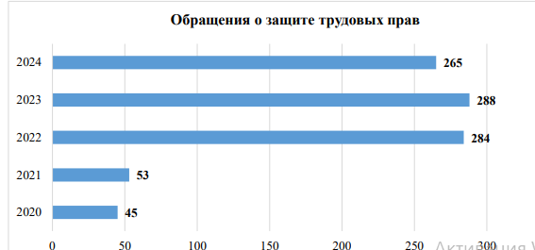

Рисунок 2 - Сведения о количестве обращений, поступивших
в адрес Уполномоченного по правам человека

Согласно отчетным сведениям Комитета по правовой статистике и специальным учетам Генеральной прокуратуры Республики Казахстан по форме 1-АД «Свод по органам Министерства труда и социальной защиты Республики Казахстан» 12 месяцев 2025 года, среди выявленных 476 административных правонарушений, связанных с трудовым законодательством, установлены нарушения:
- законодательства Республики Казахстан о социальной защите лиц с инвалидностью (ст.83);
- законодательства Республики Казахстан о специальных социальных услугах (ст.84);
- законодательства Республики Казахстан о занятости населения (ст.98);
- законодательства Республики Казахстан об обязательном страховании (ст.230);
- требований по оплате труда (ст.87);
- требований законодательства по заключению коллективного договора, соглашения (ст.97);
- правил обеспечения безопасности и охраны труда (ст.93);
- допуск к работе лица без заключения трудового договора (ст.86);
- непредоставление отпусков (ст.88);
- незаконное превышение нормы рабочего времени (ст.89);
- допущение дискриминации в сфере труда (ст.90);
- несообщение о факте несчастного случая, связанного с трудовой деятельностью (ст.96);
- воспрепятствование должностным лицам государственных инспекций и органов государственного контроля и надзора в выполнении ими служебных обязанностей, невыполнение постановлений, предписаний и иных требований (ст.462).
Как всем известно, одним из основных индикаторов состояния законности является уровень доверия населения к правоохранительным органам, в том числе органам прокуратуры.
Так, согласно отчетным данным Бюро национальной статистики «Уровень доверия населения к правоохранительным органам и судебной системе» за октябрь-ноябрь 2025 года, степень доверия наемных(оплачиваемых) работников выглядит следующим образом: 66,2% доверяют прокуратуре; 26,4% - частично доверяют; 2,4% - скорее, не доверяют; 1,8% - не доверяют; 3,2% - затрудняются ответить.
При этом указанные респонденты отметили следующие причины недоверия к прокуратуре: 37,5% - никогда не сталкивались с данной структурой; 14,3% - волокита, формализм, бюрократия; 11,7% - деятельность связана с мерами наказания, чем с защитой прав граждан; 17,4% - закрытость государственного органа; 15,7% - относятся с опасением, лучше не связываться; 19,0% - считают, что они коррумпированы; 8,7% - сведения средств массовой информации (СМИ); 3,1% - защищают государственные органы, а не граждан; 3,9% - ранее сталкивались и не получили положительного результата [111].
В рамках настоящего исследования также проведен социологический опрос, в котором приняли участие более 100 респондентов, что позволило выявить ряд значимых тенденций и проблем в рассматриваемой сфере.
Социально-демографическая структура выборки характеризуется преобладанием лиц трудоспособного возраста. Наибольшую и равную долю составили респонденты в возрасте от 26 до 40 лет, от 41 до 55 лет, (36,6%), далее следуют участники в возрасте от 14 до 25 лет (14,9%) и 56 и более лет (11,9%). При этом подавляющее большинство опрошенных (88,1%) на момент проведения исследования являлись официально трудоустроенными, включая занятость в государственных и правоохранительных органах, что придает результатам исследования дополнительную практическую значимость.
Оценка уровня правовой грамотности показала, что значительная часть респондентов характеризует свои знания в области права как средние (57,4%) либо высокие (21,8%). Вместе с тем выявлена определенная дифференциация между общими и специальными правовыми знаниями. Так, большинство опрошенных (67,3%) осведомлены о конституционном характере права на труд, а также имеют представление о содержании трудовых прав: 33,7% знают точное определение данного понятия, 43,6% - обладают общим представлением. Однако в части специализированных норм наблюдаются пробелы: 39,6% респондентов не знакомы с положениями Кодекса об административных правонарушениях Республики Казахстан, предусматривающими ответственность за нарушение трудового законодательства, а 39,6% не осведомлены о соответствующих нормах уголовного законодательства.
Полученные данные свидетельствуют о сохраняющейся актуальности проблемы соблюдения законности в сфере трудовых отношений. Так, 24,8% респондентов указали на частые случай нарушения трудовых прав, тогда как 37,6% сталкиваются с подобными ситуациями эпизодически. При оценке условий труда на собственном рабочем месте 32,7% опрошенных отметили, что требования трудового законодательства соблюдаются не в полной мере. К числу наиболее распространенных нарушений респонденты отнесли несоблюдение режима рабочего времени (44,6%), задержки или невыплату заработной платы (24,8%), а также нарушение требований охраны труда и техники безопасности (12,9%). Несмотря на выявленные нарушения, уровень правовой активности граждан остается относительно низким. Более половины респондентов (58,4%) не предпринимали каких-либо действий, направленных на защиту своих трудовых прав. Данное обстоятельство может быть обусловлено как недостаточной информированностью о существующих механизмах защиты, так и восприятием их как недостаточно эффективных. При этом, 27,7% опрошенных частично осведомлены о способах защиты своих прав, а 23,8% не обладают соответствующей информацией.
Из наиболее предпочтительных институтов защиты трудовых прав респонденты выделяют государственные органы. Так, 36,6% считают наиболее эффективным обращение в органы государственной инспекции труда, 36,6% - в органы прокуратуры. Судебная защита рассматривается как приоритетная лишь 7% опрошенных, что может свидетельствовать о недостаточном уровне доверия к судебным механизмам либо о сложности их реализации на практике. Оценка деятельности профессиональных союзов носит сдержанный характер: значительная часть респондентов либо не знакома с их деятельностью (33,7%), либо не сталкивалась с результатами их работы (19,8%).
Анализ взглядов респондентов на перспективы совершенствования законодательства и правоприменительной практики демонстрирует выраженный запрос на усиление роли государства в регулировании трудовых отношений. Более половины участников исследования (49,5%) считают необходимым расширение контрольных полномочий государственных органов, а 50,5% поддерживают усиление прокурорского надзора в сфере защиты трудовых прав. В числе приоритетных направлений законодательных изменений респонденты указывают ужесточение ответственности работодателей за нарушение трудового законодательства (33,7%), а также совершенствование системы социального обеспечения (23,8%).
Таким образом, результаты проведенного исследования подтверждают необходимость комплексного совершенствования системы защиты трудовых прав граждан, усиления государственного контроля и прокурорского надзора с одновременными мерами по повышению уровня правовой грамотности населения и формированию эффективных механизмов ответственности работодателей (Приложение Ж).
Несмотря на положительные аспекты результатов надзорной деятельности в сфере трудовых отношений, которые отражены в динамике в нижеприведенной таблице 1 [112], в настоящее время органы прокуратуры, по нашему мнению, осуществляют деятельность в усложненной социально-экономической среде, где реализуются трудовые отношения. Данное обстоятельство связано с усложнением механизмов выявления и защиты нарушенных прав, что обусловлено цифровизацией экономических процессов, появлением нестандартных форм вступления граждан в трудовые отношения, в том числе посредством так называемой «платформенной занятости», что также отражается на высокой мобильности работников.

Таблица 1 - О работе прокуроров по надзору в сфере соблюдения трудового законодательства

Информация  о проведенной работе | 2021 | 2022 | 2023 | 2024 | 2025
Произведено проверок | 39 | 75 | 78 | 58 | 28
Произведено анализов | 337 | 266 | 274 | 180 | 370
Выявлено нарушений (в ходе проверки/анализа) | 906  299/607 | 1 373  822/551 | 1 142  508/634 | 1 005  609/396 | 766  93/673
Удовлетворено протестов | 10 | 22 | 20 | 12 | 18
Рассмотрено представлений | 483 | 459 | 509 | 346 | 450
Дано разъяснений законов | 7 | 6 | 3 | - | 2
По актам прокурорского надзора отменено и изменено незаконных актов | 153 | 56 | 40 | 10 | 41
Количество лиц, чьи права защищены по актам прокурорского надзора и реагирования | 416 947 | 186 197 | 250 942 | 119 692 | 135 379
Количество лиц, привлеченных к дисциплинарной ответственности | 996 | 826 | 1 326 | 707 | 1 674
Количество лиц, привлеченных к административной ответственности | 232 | 746 | 520 | 960 | 242
Суммы, взысканные по актам прокурорского надзора | 1 303 549 389 | 554 234 603 | 3 203 824 914 | 2 142 996 820 | 1 888 334 755
Продолжение таблицы 1

Взыскана заработная плата/ в пользу граждан | 4 745 181 489  / 52 763 | 1 483 219 687  /14 451 | 1 279 699 916  /14 057 | 278 582 663  /3 543 | 2 833 258 245/  26 855

Анализ состояния прокурорского надзора свидетельствует о допускаемых нарушениях трудового законодательства. Из содержания вышеуказанных данных следует, что количество проверок, проведенных органами прокуратуры, количество выявленных и устраненных нарушений в 2023 году по сравнению с показателями 2021 года выросло более чем в два раза, что может объясняться принятием нового Конституционного закона Республики Казахстан «О прокуратуре», согласно которому были значительно расширены полномочия органов прокуратуры по защите прав и законных интересов человека и гражданина, в том числе и в сфере трудовых отношений. В последующем наблюдается снижение проверок, с одновременным увеличением проводимых анализов в данной сфере до 370, что подтверждает переход к дистанционным и аналитическим методам надзора.
Следует отметить, что в рамках адаптации правоприменительных и надзорных механизмов к реалиям современности органами прокуратуры пересматриваются подходы к осуществлению надзорных функций путем смещения акцента с вопроса борьбы с последствиями на превентивные меры, профилактику, предупреждение правонарушений.
Количество выявленным нарушений прокурорами с 2021 по 2025 годы не имеет явной тенденции к росту. По нашему мнению, данное обстоятельство объясняется профилактическим воздействием мер реагирования прокуроров по прежним фактам допущенных нарушений трудовых прав граждан, которые могли способствовать возникновению социальной напряженности в обществе и привести к открытым протестным акциям.
В отдельных случаях допускаемые административными органами и уполномоченными субъектами нарушения могут объясняться различными причинами.
Так, в гонке за показателями Управление координации занятости и социальных программ Павлодарской области по состоянию на 1 июля 2024 года в качестве безработных, состоящих на учете, отразило 8832 человека, трудоустроенных - 6916 (на постоянную работу – 3625, на субсидируемые рабочие места – 3291).
Однако в рамках прокурорского надзора установлено более 3000 фиктивно трудоустроенных граждан из вышеуказанных отчетных сведений, которые, по сведениям должностных лиц отделов и центров занятости, были отражены в связи с необходимостью достижения плановых показателей.
К примеру, по сведениям Центра занятости Баянаульского района индивидуальный предприниматель «Н», являясь участником программы, организующим субсидируемые рабочие места, 05 января 2024 года трудоустроил гражданина «Б», получив субсидии в размере 120 000 тенге, тогда как гражданин «Б» фактически работал электриком в другой организации (ГККП «К…К..») и у индивидуального предпринимателя «Н» трудовую деятельность не осуществлял.
03 августа 2024 года указанный факт зарегистрирован в КУИ прокуратуры Баянаульского района и передан в Департамент экономических расследований и Антикоррупционную службу области для принятия процессуального решения.
В другом случае, в 2019-2021 годах специалистом Центра занятости Баянаульского района «А» фиктивно трудоустроены 319 человек в его же организацию, зарегистрированную в качестве индивидуального предпринимательства «М».
Установлен факт трудоустройства 19 ноября 2021 года гражданина «Қ» в АО «Т», несмотря на то, что указанное физическое лицо было призвано на службу в ряды вооруженных сил Республики Казахстан.
Результаты прокурорского анализа показали, что реальное количество безработных Павлодарской области составляло 11 858 человек вместо 8832.
По всем выявленным фактам в адрес акимов городов и районов прокурорами внесены акты надзора для устранения нарушений законности и недопущения их впредь [113].
Как известно, одной из причин, способствующих дестабилизации общественно-политической ситуации, является невыплата заработной платы, что требует от органов прокуратуры проведения на постоянной основе надзора, а также причин негативных предпосылок, которые способствуют их дестабилизации.
Так, в ходе проведенного анализа прокуратурой города Астаны выявлено нарушение конституционных прав 661 работника градообразующего предприятия РГП на ПХВ «Ж…А…», выразившееся в невыплате заработной платы за сентябрь 2024 года в размере 144 241 765,66 тенге, что могло вызвать негативные настроения работников в преддверии государственных праздников и дестабилизировать общественно-политическую ситуацию.
Четырьмя сельскохозяйственными предприятиями Тайыншинского, Тимирязевского районов Северо-Казахстанской области на протяжении трех месяцев не выплачивалась заработная плата на сумму 137,4 миллионов тенге перед 254 работниками [114].
В другом случае, органами прокуратуры в рамках проведенной проверки в деятельности 8 шахт и 1 центральной обогатительной фабрики градообразующего предприятия АО «А» выявлено свыше 1,5 тысяч нарушений, по которым установлено нежелание АО «А» исполнять инвестиционные обязательства по модернизации и обновлению производственных мощностей, тогда как отсутствие финансирования на укрепление системы промышленной безопасности может привести к возникновению крупных аварий с человеческими жертвами.
По внесенным актам надзора органов прокуратуры возбуждено и рассмотрено 207 административных материалов, наложен штраф на сумму 58,8 миллионов тенге, начато досудебное расследование по статье 254 Уголовного кодекса «Невыполнение или ненадлежащее выполнение лицом, выполняющим управленческие функции в коммерческой или иной организации, своих обязанностей вследствие недобросовестного или небрежного отношения к службе, если это повлекло смерть человека или иные тяжкие последствия» [112].
Среди часто встречающихся нарушений, выявляемых органами прокуратуры, является несоблюдение работодателями техники безопасности на производстве в целях обеспечения сохранности жизни и здоровья работников.
Так, в ходе проверки в области охраны труда прокурор выясняет:
а) соблюдаются ли работодателем требования главы 19 Трудового кодекса, обязывающие работодателя обеспечивать безопасные условия труда;
б) не сокращено ли финансирование мероприятий по улучшению условий и охраны труда;
в) не привлекаются ли лица моложе 18 лет к работам, на которых их труд запрещен;
г) не устарели ли основные производственные фонды, не используются ли устаревшие технологии и травмоопасное оборудование;
д) не проводилась ли работодателями на должном уровне профилактическая работа по предупреждению производственного травматизма и профессиональных заболеваний;
е) не была ли на низком уровне трудовая и производственная дисциплина» [115].
При проверке прокурор также обращает внимание на следующие вопросы:
- разработаны ли на предприятии мероприятия, направленные на обеспечение здоровых и безопасных условий труда, включены ли в коллективный договор отдельные вопросы охраны труда;
- как контролируется их выполнение; какие мероприятия не были выполнены и по чьей вине;
- соблюдают ли работодатели нормативные требования, направленные на предупреждение несчастных случаев на производстве, в том числе своевременность проведения инструктажей по технике безопасности, производственной санитарии и другим правилам;
- обеспечены ли соответствующие категории работников специальной одеждой и другими средствами индивидуальной защиты;
- проводятся ли в необходимых случаях обязательные предварительные и периодические осмотры работников;
- используются ли по целевому назначению средства и материалы, выделенные на проведение мероприятий по охране труда (были ли случаи расходования этих средств не по назначению);
- соблюдаются ли работодателями требования по устранению запыленности и загазованности производственных помещений, шума и вибрации, предупреждению заболеваний на производстве;
- имеются ли на предприятиях правила и инструкции по охране труда, промышленной санитарии, охране труда и пожарной безопасности;
- каково состояние производственного травматизма на предприятии, его уровень и динамика;
- расследовал ли работодатель причины несчастных случаев и какие меры были приняты для их устранения [115].
При этом зачастую несчастные случаи на производстве происходят по различным причинам, среди которых: неудовлетворительная организация труда; неудовлетворительное техническое состояние зданий, сооружений и недостатки в организации рабочих мест; пробелы в обучении техники безопасности на производстве; отсутствие или использование средств индивидуальной защиты; обеспечение средствами коллективной обороны; нарушение трудовой и производственной дисциплины; нарушение правил техники безопасности и охраны труда; нарушение установленного трудового режима; грубая халатность потерпевшего (таблица 2).

Таблица 2 - Причины несчастных случаев, произошедших в организациях, в связи с трудовым законодательством

Область | Неудовлетворительная организация труда | Неудовлетворительное техническое  состояние зданий,  сооружений и недостатки в  организации  рабочих мест | Пробелы в  обучении технике безопасности на производстве | Отсутствие или неиспользование средств  индивидуальной защиты | Обеспечение средствами  коллективной обороны | Нарушение трудовой и  производственной дисциплины | Нарушение правил техники безопасности и  охраны труда | Нарушение  установленного трудового  Режим | Грубая халатность  потерпевшего
Абайская | 25 | 0 | 9 | 2 | 3 | 2 | 2 | 0 | 13
Акмолинская | 11 | 1 | 3 | 2 | 0 | 1 | 1 | 0 | 11
Актюбинская | 15 | 3 | 2 | 0 | 0 | 0 | 6 | 0 | 14
Алматинская | 0 | 0 | 0 | 0 | 0 | 0 | 6 | 0 | 7
Атырауская | 4 | 2 | 0 | 2 | 2 | 0 | 2 | 0 | 4
Восток-Казахстанская | 24 | 2 | 3 | 0 | 0 | 0 | 8 | 0 | 23
Жамбылская | 8 | 0 | 3 | 0 | 0 | 0 | 4 | 0 | 10
Жетысукая | 0 | 0 | 0 | 0 | 0 | 0 | 6 | 0 | 7
Западно-  Казахстанская | 10 | 2 | 8 | 1 | 0 | 0 | 0 | 0 | 3
Карагандинская | 31 | 1 | 0 | 0 | 0 | 7 | 10 | 0 | 37
Кызылординская | 10 | 5 | 2 | 1 | 0 | 0 | 2 | 0 | 2
Костанайская | 13 | 4 | 1 | 4 | 0 | 3 | 7 | 0 | 25
Мангистауская | 10 | 1 | 4 | 0 | 0 | 0 | 0 | 0 | 4
Павлодарская | 22 | 8 | 2 | 0 | 0 | 1 | 3 | 0 | 26
Север-Казахстанская | 9 | 0 | 2 | 0 | 0 | 0 | 2 | 0 | 5
Туркестанская | 10 | 0 | 8 | 0 | 0 | 0 | 7 | 0 | 12
Улытауская | 16 | 0 | 0 | 0 | 0 | 0 | 3 | 0 | 12
Продолжение таблицы 2

город Астана | 10 | 1 | 5 | 0 | 0 | 0 | 13 | 0 | 12
город Алматы | 20 | 0 | 2 | 0 | 0 | 1 | 2 | 0 | 25
город Шымкент | 2 | 0 | 0 | 1 | 0 | 1 | 3 | 0 | 4
Общий: | 250 | 30 | 54 | 13 | 5 | 16 | 87 | 0 | 256

Из содержания вышеуказанных сведений следует, что наибольшее число несчастных случаев происходит по причине грубой халатности, допускаемой самой жертвой, а также по причинам неудовлетворительной организации работы на предприятии и нарушениями правил безопасности труда.
Грубая халатность, допускаемая самой жертвой несчастных случаев, напрямую связана с недостатками обучения безопасным методам работы, которые проявляются в низком уровне профессиональной подготовки, отсутствии регулярного инструктажа и переподготовки, игнорировании специфики работы и условий труда, низком уровне культуры безопасности на предприятии [115].
Неудовлетворительная организация труда может выражаться в отсутствии четкого плана и распределения обязанностей, ненадлежащем контроле и управлении, изношенном или некачественном оборудовании, нехватке ресурсов [109].
К примеру, по итогам проверки, проведенной Генеральной прокуратурой Республики Казахстан в деятельности ТОО «К», выявлены факты использования на производстве 91,2% оборудования с высоким уровнем изношенности (302 из 331 единицы), что противоречит части 2 статьи 182 Трудового кодекса Республики Казахстан и пункту 2 статьи 69 Закона Республики Казахстан «О гражданской защите».
При этом указанные нарушения были допущены в результате попустительства уполномоченных органов, сопровождавшегося периодическим обследованием и продлением сроков эксплуатации опасных устройств [112].
По выявленным нарушениям внесено представление об устранении нарушений законности в адрес первого заместителя Премьер-Министра Республики Казахстан, три филиала ТОО «К» привлечены к административной ответственности по ст.298 Кодекса Республики Казахстан «Об административных правонарушениях», приостановлена эксплуатация двух опасных производственных объектов по хранению серной кислоты [112].
Среди ученых отмечается, что нарушения трудовых прав носят системный и массовый характер, отличая указанную сферу общественных отношений от иных направлений надзорной деятельности органов прокуратуры и требуя использования особых форм реагирования.
При этом множество нарушений носит латентный характер, так как под воздействием страха увольнения, ухудшения трудовых условий или возможного давления со стороны работодателя работники могут воздерживаться от обращения за защитой нарушенных прав.
Ж.С. Сейтаева относительно уголовных правонарушений отмечает, что этот вид преступлений считается латентным, часто бывает укрытым под другие виды преступлений [116].
Мы разделяем мнение представителей научного сообщества, которые, характеризуя наличие скрытых нарушений прав работников, указывают на необходимость пересмотра эффективности механизмов правовой защиты, в том числе посредством надзорной деятельности органов прокуратуры.
В данном контексте важное значение имеют нормативные, институциональные основы высшего надзора органов прокуратуры.
Основные положения осуществления прокурорского надзора в сфере защиты трудовых прав граждан закреплены в Конституции Республики Казахстан, Конституционном законе Республики Казахстан «О прокуратуре» и иных правовых актах, где определены ее основные цели, задачи на пути к ее достижению и функциональные полномочия.
Цели прокурорского надзора определяются статусом, местом и ролью прокуратуры в государстве.
В свою очередь, задачи, которые стоят перед органами прокуратуры в рамках высшего надзора, ориентированного на защиту трудовых прав граждан, обеспечение безопасных условий труда, определяются реализацией основных направлений государственной политики в исследуемой сфере, в том числе основным вектором деятельности этих органов в пределах государственного правоохранительного механизма.
Как уже ранее отмечалось, согласно статье 24 действующей Конституции Республики Казахстан, каждый имеет право на свободу труда, свободный выбор рода деятельности и профессии, на условия труда, отвечающие требованиям безопасности и гигиены, на вознаграждение за труд без какой-либо дискриминации, на отдых, на социальную защиту от безработицы, на индивидуальные и коллективные трудовые споры с использованием установленных законом способов их разрешения, включая право на забастовку.
Государственная политика Республики Казахстан имеет вектор направленности на повышение эффективности правовых механизмов защиты прав работников. Дополнительно, следует отметить, что интеграция международного регионального рынка труда в рамках Евразийского экономического союза требует унификации данных механизмов, в рамках существующих конституционных гарантий права на свободу труда и корреспондирующих с ним прав [117].
Указанные права определяют основной смысл, содержание и применение нормативных правовых и иных актов, вектор законодательной и исполнительной ветвей власти, обеспечиваемые высшим надзором прокуратуры и правосудием.
Отстаивание государственных и общественных интересов в области охраны труда имеет целью, помимо укрепления законности и правопорядка, достижение состояния защищенности прав, свобод и законных интересов граждан.
Органы прокуратуры, осуществляя высший надзор, выполняют важную роль в обеспечении защиты интересов как человека и гражданина, так и государства в целом, что непосредственно отражается на «трудовом потенциале» всего населения.
Организация работы прокурора в рамках осуществления надзорной деятельности за соблюдением конституционного права на труд представляет собой сложно-структурную систему, направленную на обеспечение согласованной и эффективной деятельности органов прокуратуры.
В данном контексте особое значение имеет вопрос правильной организации работы надзорного органа, в том числе: оперативное получение информации о правонарушениях, рисках их совершения, содержательный и качественный анализ актуального состояния, вопросы прогнозирования и планирования, а также ряд иных мероприятий.
Исходя из вышеуказанного, следует отметить, что высший надзор за соблюдением трудового законодательства, осуществляемый органами прокуратуры, характеризуется как многоэтапный процесс, где в зависимости от обстоятельств, могут применяться различные организационно-правовые формы и методы реагирования.
По мнению А.З. Агабяна, прокурорский надзор за соблюдением конституционного права на труд включает в себя следующие стадии: 1) организация надзора; 2) выявление нарушений законов, установление способствующих им обстоятельств (причин и условий), а также виновных лиц; 3) предотвращение и предупреждение правонарушений, в том числе привлечение к ответственности виновных лиц; 4) предупреждение нарушений законов; 5) определение эффективности надзорной деятельности с точки зрения влияния ее на состояние законности [97, с. 94].
Одним из важных элементов в организации деятельности органов прокуратуры в сфере защиты трудовых прав является, по нашему мнению, информационно-аналитическое обеспечение, которые ориентировано на выявление проблем, формирование источников информации, работу с ней, а также принятие соответствующего решения.
Текущее состояние деятельности органов прокуратуры по осуществлению высшего надзора сопровождается активным взаимодействием с административными органами контроля и надзора, в том числе и в сфере труда.
С позиции координационной деятельности такого взаимодействия практические сотрудники отмечают ряд аспектов, которые должны учитываться с позиции формального выполнения функций, дублирования проверочных мероприятий и «размывания» ответственных уполномоченных субъектов.
Оперативное получение прокурором соответствующих сигналов о нарушении законности может обеспечиваться различными способами: через поступающие обращения, публикации в средствах массовой информации, результаты проведения мониторинга, анализа, проверочных действий, в рамках судебного разбирательства и так далее.
Согласно ст.ст.18, 20 Конституционного закона Республики Казахстан «О прокуратуре», анализ состояния законности проводится без посещения прокурорами субъектов (объектов) путем изучения статистических данных, сведений государственных и международных организаций, средств массовой информации, материалов гражданских и уголовных дел, дел об административных правонарушениях, а также иных источников информации.
Результаты анализа состояния законности оформляются в виде справки. По результатам анализа состояния законности принимаются меры прокурорского надзора либо реагирования в соответствии с настоящим Конституционным законом.
Прокурор вправе истребовать от государственных, местных представительных и исполнительных органов, органов местного самоуправления и иных организаций независимо от форм собственности информацию, документы и иные материалы, связанные с проведением анализа состояния законности [71].
В свою очередь, проверка соблюдения законности назначается по: 1) поручению Президента Республики Казахстан; 2) поручению Генерального Прокурора; 3) решениям заместителей Генерального Прокурора, руководителей органов военной и транспортной прокуратур, прокуроров областей и приравненных к ним прокуроров (городов республиканского значения и столицы), районных и приравненных к ним (городских, межрайонных, а также специализированных) для защиты прав, свобод и законных интересов лиц, которые в силу физиологических особенностей, психических отклонений и иных обстоятельств не могут самостоятельно осуществлять их защиту, несовершеннолетних лиц; неограниченного круга лиц; лиц, общества и государства, если это необходимо для предотвращения необратимых последствий для жизни, здоровья людей либо безопасности Республики Казахстан, а также субъектов частного предпринимательства по фактам вмешательства в их деятельность со стороны государственных, местных представительных и исполнительных органов, органов местного самоуправления, их должностных лиц.
Аналогичным образом, органы прокуратуры путем изучения проводят оценку актов и решений судов, административных органов, органов местного самоуправления, учреждений, субъектов квазигосударственного сектора, их должностных лиц, иных организаций независимо от форм собственности, если данные акты и решения касаются лиц, которые в силу физиологических особенностей, психических отклонений и иных обстоятельств не могут самостоятельно осуществлять защиту своих прав, несовершеннолетних лиц, а также неограниченного круга лиц либо носят публичный характер [71].
По нашему мнению, в Конституционном законе Республики Казахстан «О прокуратуре» не нашла соответствующей регламентации такая форма организации деятельности высшего надзорного органа как «мониторинг», который отличается от анализа и проводится на постоянной основе.
В соответствии с толковым словарем С. Кузнецова, мониторинг представляет собою систему постоянных наблюдений, оценки и прогноза изменений состояния какого-либо природного, социального или иного объекта [118].
Следует отметить, что согласно совместному приказу Генерального Прокурора Республики Казахстан от 16 января 2013 года № 10, Министра финансов Республики Казахстан от 17 января 2013 года № 23, Министра труда и социальной защиты населения Республики Казахстан от 16 января 2013 года № 20-п-м и Министра юстиции Республики Казахстан от 11 января 2013 года № 11 «О мерах по взаимодействию в сфере защиты трудовых прав граждан, взыскания задолженности по заработной плате и порядке обмена информацией», органам прокуратуры поручено обеспечить:
1) на постоянной основе мониторинг предприятий (работодателей), имеющих задолженность по заработной плате перед работниками с принятием мер по ее погашению;
2) оперативный обмен информацией о выявленных задолженностях по заработной плате предприятий (работодателей);
3) проведение еженедельных сверок по предприятиям (работодателям), имеющим задолженность по заработной плате, принятым мерам по ее погашению.
Следуя указанным требованиям, органами прокуратуры до настоящего времени ведется данный мониторинг, сопровождающийся еженедельной актуализацией информации по множеству вопросов в сфере трудового законодательства.
Более того, Генеральным Прокурором Республики Казахстан от 17 января 2023 года № 33 издан приказ «О работе органов прокуратуры Республики Казахстан по правовому мониторингу нормативных правовых актов и организации правового обеспечения», согласно которому сотрудникам органов прокуратуры поручено вести правовой мониторинг нормативных правовых актов, разработанных и принятых по инициативе Генеральной прокуратуры, а также нормативных правовых актов, относящихся к компетенции и функциям органов прокуратуры [119].
Аналогичным образом, в протокольных решениях Генеральной прокуратуры Республики Казахстан, сформированных по итогам годовых коллегий, также даются поручения прокурорам проводить мониторинг по различным направлениям деятельности органов прокуратуры, в том числе и в сфере трудовых отношений.
Однако в Конституционном законе Республики Казахстан «О прокуратуре» указанная форма надзора не нашла соответствующего отражения, что, по нашему мнению, негативно отражается как на легитимности осуществления указанной организационной формы, так и формировании искаженного представления у общественности относительно функционала органов прокуратуры.
По нашему мнению, мониторинг характеризуется проведением непрерывного процесса по сбору информации, наблюдению за текущей ситуацией, где имеется возможность установить какие-либо отклонения, зарождающиеся на раннем этапе, что дает возможность оперативно реагировать на них.
В свою очередь, анализ подразумевает более длительный процесс, сопровождающийся глубоким изучением аналитических данных в целях выявления причин и условий, способствующих нарушениям, каких-либо закономерностей и принятия мер реагирования.
В этой связи, в целях исключения имеющегося пробела предлагается подпункт 1) пункта 1 статьи 10 Конституционного закона Республики Казахстан «О прокуратуре» дополнить словом «мониторинг» и изложить в следующей редакции «1) проводить проверку соблюдения законности, анализ состояния законности, мониторинг, оценку актов, вступивших в силу».
Аналогичные поправки предлагается внести в пункт 1 статьи 17 Конституционного закона «О прокуратуре».
При этом для унификации и обеспечения ясности изложения норм указанного нормативного правового акта предлагается дополнить его самостоятельной статьей 20-1 «Мониторинг состояния законности», которую изложить в следующей редакции:
«Статья 20-1. Мониторинг состояния законности
Мониторинг состояния законности проводится непрерывно для сбора данных и наблюдения за текущим состоянием.
Результаты мониторинга состояния законности оформляются в виде уведомлений и текущих метрик, которые в последующем используются для проведения анализа состояния законности, ориентированного на установление причин, прогнозирование и оценку эффективности.
По результатам мониторинга какие-либо меры прокурорского надзора либо реагирования не принимаются».
Наряду с указанным, предлагается Правила назначения и проведения органами прокуратуры проверок соблюдения законности, анализа состояния законности, а также осуществления оценки актов, вступивших в силу (утверждены приказом Генерального Прокурора Республики Казахстан от 17 января 2023 года № 32) дополнить пунктом 37-1, который изложить в следующей редакции:
«1. Мониторинг проводится по открытой и поступающей в органы прокуратуры информации.
2. Мониторинг проводится по вопросам обеспечения защиты прав, свобод и законных интересов:
1) лиц, которые в силу физиологических особенностей, психических отклонений и иных обстоятельств не могут самостоятельно осуществлять их защиту;
2) несовершеннолетних лиц;
3) неограниченного круга лиц;
4) лиц, общества и государства, если это необходимо для предотвращения необратимых последствий для жизни, здоровья людей либо безопасности Республики Казахстан;
5) субъектов частного предпринимательства по фактам вмешательства в их деятельность со стороны государственных, местных представительных и исполнительных органов, органов местного самоуправления, их должностных лиц.
3. По результатам мониторинга составляется справка в произвольной форме на имя курирующего заместителя руководителя территориального органа прокуратуры для принятия одного из следующих решений:
1) о проведении анализа состояния законности на поднадзорной территории для установления причин и условий им способствующих;
2) о проведении проверки при установлении факта невыполнения или ненадлежащего выполнения своих полномочий субъектами.
4. Сроки и перечень показателей, подлежащих мониторингу, определяются структурными подразделениями Генеральной прокуратуры, ведомствами или территориальными органами прокуратуры самостоятельно.».
В условиях происходящих процессов трансформации рыночных отношений отдельные формы государственного контроля и надзора могут утрачивать эффективность, что требует соответствующей адаптации правоприменительных и надзорных механизмов.
Мы разделяем мнение О.С. Капинус, который указывает, что прокурорский надзор в сфере защиты трудовых прав должен основываться на данных анализа, прогнозирования и мониторинга, а не только на фактах совершенных правонарушений [120, с. 247].
По нашему мнению, органы прокуратуры должны концентрироваться на социально-важных, системных нарушениях в сфере трудовых правоотношений, не подменяя текущий контроль специализированных административных органов.
Определение четких пределов по обеспечению защиты трудовых прав органами прокуратуры, формирование единообразной практической деятельности, ориентированной на профилактику, предупреждение нарушений с применением риск-ориентированных подходов, является перспективным направлением.
Результаты практической деятельности органов прокуратуры свидетельствуют о наличии системных нарушений трудовых прав граждан и необходимости принятия мер по их устранению.
Современное состояние прокурорского надзора за соблюдением трудовых прав граждан, на наш взгляд, характеризуется переходным этапом, в рамках которого осуществляется поиск наиболее оптимальной модели, закладываются основы для проведения реформ, совершенствования их деятельности, что является самостоятельным предметом исследования в следующей главе настоящей диссертации.

3 Основные направления совершенствования организации прокурорского надзора за соблюдением трудовых прав граждан

3.1 Проблемы методики и организации прокурорского надзора по выявлению нарушений трудовых прав граждан, пути их решения

Качество и эффективность прокурорского надзора в сфере защиты трудовых прав граждан обеспечиваются рядом факторов, в том числе надлежащей организацией деятельности.
В рамках организации деятельности органов прокуратуры в исследуемой сфере общественных отношений прокуроры руководствуются множеством правовых актов.
Мы разделяем мнение Ю.Е. Винокурова, который отмечает следующее: «…для эффективности прокурорского надзора существенное значение имеет то, как организована эта работа, так как организация работы по надзору за исполнением трудового законодательства является составной частью организации работы прокуратуры в целом…» [77, с. 132].
Согласно Толковому словарю русского языка слово «организация» имеет много значений, одно из них – организовать, т. е. упорядочить что-нибудь [29].
Большой энциклопедический словарь определяет организацию следующим образом: «1) внутренняя упорядоченность, согласованность взаимодействия более или менее дифференцированных и автономных частей целого, обусловленная его строением; 2) совокупность процессов или действий, ведущих к образованию и совершенствованию взаимосвязей между частями целого; 3) объединение людей, совместно реализующих некоторую программу или цель, и действующих на основе определенных процедур и правил» [121].
В теории права посредством организации «эффективные центры принятия и реализации решений» направляют усилия индивидов к достижению целей коллектива [122, с. 90].
С.Г. Кехлерова и О.С. Капинус считают, что «организация прокурорского надзора определяется в связке с организацией работы в органах прокуратуры, выражаясь в виде комплекса взаимосвязанных действий, направленных на реализацию целей и задач, стоящих перед прокуратурой; обеспечение тесного взаимодействия органов, подразделений и должностных лиц посредством разграничения их компетенции; упорядочение состояния системы с учетом осуществляемых ею функций по укреплению законности» [123, с. 45].
По мнению Ф.М. Кобзарева, «организация работы в органах прокуратуры – это комплекс взаимосвязанных между собой действий, направленных на оптимизацию функционирования системы прокуратуры по реализации целей и задач, стоящих перед прокуратурой» [124, с. 8].
На наш взгляд, организация прокурорского надзора по выявлению нарушений трудовых прав граждан представляет собой составную часть надзора за соблюдением прав и свобод человека и гражданина, содержанием которого является совокупность взаимодополняемых мер, нацеленных на оптимизацию работы органов прокуратуры по защите прав граждан, находящихся в трудовых правоотношениях.
Организационные проблемы могут оказывать существенное влияние на эффективность прокурорского надзора, что обусловливается рядом причин, среди которых можно выделить:
- отсутствие четкой специализации надзирающих прокуроров по линии законности в сфере трудовых отношений;
- дублирование органами прокуратуры функций уполномоченных административных органов, что связано с широким кругом вопросов, подпадающих в орбиту высшего надзора и создающих условия для переноса ответственности за обеспечение правопорядка в исследуемой сфере общественных отношений;
- проблемные аспекты координационной роли органов прокуратуры в сфере обеспечения законности, защиты трудовых прав граждан.
При этом для эффективной защиты трудовых прав граждан и недопущения нарушений трудового законодательства, по нашему мнению, недостаточно только лишь строго регламентированной организации прокурорского надзора. Также, как и при других формах нормативно регулируемой деятельности (например, уголовно-процессуальной или оперативно-розыскной), правовая регламентация должна сопровождаться рекомендациями методического характера.
Иными словами, следует говорить о методике прокурорского надзора, осуществляемого в сфере трудовых отношений.
В различных научных исследованиях методика прокурорского надзора характеризуется одним из важных элементов организации деятельности, который включает в себя различные приемы, способы, аналитические инструменты, алгоритмы для предупреждения и противодействия нарушениям законности.
Рассматривая методику сквозь призму деятельности органов прокуратуры, Ю.Е. Винокуров указывает следующее: «…в доктрине прокурорского надзора методика в основном охватывает деятельность прокурора по выявлению нарушений законов, установлению способствующих им обстоятельств и лиц, нарушивших законы. Под методикой прокурорского надзора понимается совокупность методов и приемов, применяемых прокурорами в целях выявления, устранения и предупреждения нарушений законов и способствующих им обстоятельств…» [77, с. 113].
Данный автор основывает методику на совокупности приемов и методов для основных, по его мнению, целей: выявления, устранения и предупреждения правонарушений. Однако указанный перечень целей не является исчерпывающим.
К примеру, в определении методики прокурорского надзора, сформулированном Т.Ю. Сабельфельд, помимо указанных, отмечается еще одна существенная цель по восстановлению нарушенных прав и свобод человека и гражданина, интересов общества и государства [125].
Деятельность органов прокуратуры, ориентированная преимущественно на реагирование в рамках поступающих обращений, не всегда является достаточной, в связи с наличием индикатора латентности нарушений, которые имеют место в сфере трудовых отношений.
В данном аспекте заслуживает внимания мнение представителей научного сообщества, отмечающих фрагментарность и отсутствие способности выявлять системные нарушения надзора, лишенного аналитической и прогностической составляющих.
Указанное мнение находит подтверждение в сфере трудовых правоотношений, для которой характерно сокрытие нарушений ввиду отсутствия жалоб работников, не направляющих их по различным причинам, в том числе связанным со страхом потерять работу.
Мы разделяем позицию ученых, которые придерживаются вывода о том, что совокупность методов и приемов не представляет собой определенную данность, существующую по подобию норм права. Методы и приемы порождаются путем наработки определенного опыта определенного вида деятельности. Причем практический опыт состоит как из положительного результата, так и из отрицательного. Иными словами, не любой прием или метод оказывается эффективным. Помимо этого, приемы и методы, позволяющие получить положительный результат, должны пройти путь многократной апробации, что должно подтвердить действительную их эффективность
Весьма интересным представляется утверждение О.Н. Коршуновой, которая считает, что «методика прокурорского надзора складывается в систему, составляющими элементами которой следует признать последовательные действия, подчиненные определенным техническим и тактическим приемам, выборку наиболее результативных средств и способов установления правонарушений прокурорами в процессе надзорной деятельности в определенных сферах общественной жизни» [126, с. 117].
В приведенном высказывании автора, на наш взгляд, следует особо выделить такую характерную особенность методики прокурорского надзора – это выборка «наиболее результативных способов выявления правонарушений данного вида», что указывает на необходимость наработки достаточного опыта, позволяющего сделать необходимую выборку.
Плюрализм мнений по конкретному вопросу позволяет сформировать общее видение и понимание содержательной части явления.
Развивая вышеуказанную дефиницию, Р.М. Махьянова под методикой прокурорского надзора понимает совокупность методов и приемов, реализуемых и разработанных прокурорами посредством тактики с учетом данных о состоянии законности в конкретном периоде времени в ходе организации и осуществления надзорных мероприятий [127, с. 205].
Указанный автор выделяет, на наш взгляд, особо значимые элементы рассматриваемой методики, которые заключаются в том, что применяемая методика должна быть адаптирована «к состоянию законности в определенный период времени», а на наш взгляд, еще и к специфике определенной сферы трудовых отношений, обуславливаемой характеристикой субъектов и объектов таких правоотношений.
Действительно, специфика трудовых отношений может зависеть как от особенностей выполняемой трудовой функции, так и от того, какие субъекты вовлечены в их выполнение, а также в каких сферах общественной жизни эти отношения реализуются.
Исходя из имеющихся определений методики прокурорского надзора, полагаем возможным сформулировать следующее определение методики прокурорского надзора, осуществляемого в сфере трудовых отношений: «под методикой прокурорского надзора по выявлению нарушений трудовых прав граждан следует понимать совокупность наиболее результативных методов и приемов выявления правонарушений, реализуемых и разработанных прокурорами, с учетом данных о состоянии законности в конкретном периоде времени, в ходе организации и осуществления надзорных мероприятий, в целях выявления, устранения и предупреждения нарушений законов и способствующих им обстоятельств, а также восстановления нарушенных прав и свобод человека и гражданина, интересов общества и государства».
Фактически, для формирования надлежащей методики прокурорского надзора по выявлению нарушений трудовых прав граждан необходим достаточно обширный материал, наработанный в процессе практической деятельности органов прокуратуры, позволяющей сделать выборку наиболее результативных методов и приемов выявления правонарушений.
Отмечая индивидуальный характер правонарушений, В.И. Шинд полагает, что не может быть абсолютно одинаковых правонарушений: «…процессы их раскрытия, изучения тоже индивидуальны… Тем не менее, трудовым отношениям присущи некоторые общие видовые признаки, обстоятельства, и, следовательно, их изучение и обобщение позволяет вырабатывать и общие рекомендации по их раскрытию, выявлению. Представляется, что методика прокурорского надзора за исполнением трудового законодательства должна разрабатываться с учетом наиболее распространенных (часто совершаемых) и опасных правонарушений в сфере труда» [128, с. 27].
По мнению B.З. Гущина: «…методика прокурорской проверки, то есть совокупность последовательных, взаимосвязанных между собой действий прокурора, включает в себя ряд взаимосогласованных стадий – подготовительные действия, непосредственное осуществление проверочных мероприятий (проведение проверки), анализ результатов проверки, принятие мер прокурорского реагирования и оценку результатов их рассмотрения…» [129, с. 81].
В подготовительной части мероприятия по прокурорскому надзору следует определить характер и последовательность предстоящих надзорных форм, их объем, перечень необходимых сведений, которые должны быть подвергнуты мониторингу, анализу, решить вопрос о необходимости привлечения соответствующего специалиста (специалистов).
Основным стержнем, вокруг которого должна планироваться надзорная деятельность, является определение круга вопросов, подлежащих выяснению в процессе этих мероприятий.
В юридической науке имеются различные мнения ученых относительно непосредственного осуществления проверочных мероприятий.
Д.С. Белоусова считает, что «проверочные мероприятия должны охватывать следующий спектр вопросов: состояние законности на этапе заключения трудового договора работодателем; состояние законности в части своевременности и полноты оплаты труда; соблюдение законов в части создания безопасных и здоровых условий труда; соответствие закону установленного режима труда и отдыха работников; соблюдение порядка прекращения трудовых правоотношений и другое» [130, с. 225].
По утверждению Т.Ю. Сабельфельд, «при обнаружении прокурором фактов нарушения трудового законодательства ему необходимо четко обозначить ряд вопросов, а именно: в чем конкретно заключается нарушение; какие конкретные пункты правовых актов нарушены; какие конкретные обстоятельства, связанные с обнаруженными нарушениями следует установить в ходе последующей проверки. Изучение факта нарушений должно быть в соответствии с намеченной программой действий. Кроме того, в процессе изучения обнаруженных обстоятельств установлению подлежат причины и условия, способствовавшие допущению этих нарушений, а также характер и размер причиненного ущерба» [125].
Например, «при проведении анализа предоставленных для прокурорской проверки материалов о своевременности выплаты заработной платы в организациях, учреждениях независимо от их организационно-правовой формы прокурор должен установить следующее:
1. Каков порядок, место, сроки начисления и выплаты заработной платы работникам организации. При этом необходимо выяснить, в каком локальном нормативном акте организации закреплен этот порядок оплаты труда, предусмотрена ли в нем ответственность работодателя за задержку заработной платы.
2. В течение какого периода работникам организации не выплачивается заработная плата, каков размер образовавшейся задолженности. Следует также затребовать и изучить следующие первичные документы об установлении, начислении и выплате заработной платы: устав, трудовой договор, коллективный договор, правила внутреннего трудового распорядка, положение об оплате труда, положение о премировании, приказы о переводе, перемещении, прекращении трудового договора, табели учета рабочего времени, наряд на сдельную работу, маршрутные листы, ведомости на выплату заработной платы и другие, а также документы бухгалтерского и финансового учета: бухгалтерский баланс, отчеты о прибылях и убытках, сведения о дебиторской и кредиторской задолженностях, лицевые счета, платежные требования, расчетно-платежные ведомости и т.п.
3. Погашалась ли задолженность по заработной плате в течение исследуемого периода, когда, кому конкретно и в каких суммах. В связи с полученной информацией особо необходимо обращать внимание на следующее: не выплачивалась ли заработная плата в период образования задолженности по оплате труда в организации отдельным категориям «привилегированных», «приближенных» работников, например, главному бухгалтеру, директору.
4. Имелись ли на банковских счетах организации денежные средства в период невыплаты заработной платы и предшествующий период. Если денежные средства в указанные периоды имелись, то каким образом они расходовались. Если денежные средства отсутствовали, то по какой причине и какие действенные меры по погашению образовавшейся задолженности по заработной плате предпринимались руководителем организации.
5. Имелись ли факты, когда при наличии значительной задолженности по заработной плате, предназначенные для этого денежные средства направлялись на погашение кредитов, на приобретение служебных автомобилей, материальных ценностей или оборудования, не используемого в производстве, выдачу беспроцентных ссуд знакомым, отдельным сотрудникам организации, приобретение ими жилья и т.п.
6. Не было ли в период невыплаты заработной платы случаев увольнения («лжесокращения») значительного числа работников» [131].
По нашему мнению, среди ключевых методических проблем, которые препятствуют эффективному выявлению нарушений прав граждан в сфере трудовых отношений, можно выделить такие проблемы, как:
1) реагирование на нарушения трудовых граждан в большинстве случаев проводится на основании поступающих обращений граждан либо информации от иных субъектов;
2) отсутствие единых подходов, алгоритмов осуществления надзора в затрагиваемой сфере общественных отношений, что негативно отражается на однородности реагирования в различных административно-территориальных единицах, что обусловливается различными факторами, среди которых отмечаются уровень профессионализма сотрудников, административное расположение региона и другое;
3) пробелы по системному применению аналитических, информационных данных;
4) недостатки деятельности по профилактике правонарушений в исследуемой сфере общественных отношений, которые ограничиваются внесением актов реагирования и разъяснений закона.
Принимая во внимание установленные пределы изложения настоящего материала, а также многоаспектность вопросов, в рамках которых органами прокуратуры осуществляется надзор, в настоящем разделе диссертационного исследования полагаем возможным обратить внимание на отдельные, наиболее часто встречаемые проблемные вопросы правоприменительной деятельности.
Т.Ю. Сабельфельд в своем диссертационном исследовании справедливо указывает важность наличия информационного обеспечения, которое позволяет своевременно реагировать на нарушения законодательства о труде: «…именно недостаточное информационное обеспечение – причина низкой организации надзорной деятельности…» [83, с. 132].
Как уже ранее отмечалось в предыдущих разделах настоящего исследования, органы прокуратуры осуществляют мониторинг состояния законности, который сопровождается сбором и обменом информацией, проведением еженедельных сверок с уполномоченными субъектами согласно Совместному приказу Генерального Прокурора Республики Казахстан от 16 января 2013 года № 10, Министра финансов Республики Казахстан от 17 января 2013 года № 23, Министра труда и социальной защиты населения Республики Казахстан от 16 января 2013 года № 20-п-м и Министра юстиции Республики Казахстан от 11 января 2013 года № 11 «О мерах по взаимодействию в сфере защиты трудовых прав граждан, взыскания задолженности по заработной плате и порядке обмена информацией» (далее – совместный приказ).
В данном направлении следует отметить, что наличие задолженности по заработной плате может сопровождаться волнениями, протестным настроением работников, которое имеет риск перерасти в нарушение общественного порядка при несоблюдении установленных требований.
Проведенный анализ форм сверки, утвержденных вышеуказанным совместным приказом, показал, что они не содержат какой-либо исходной информации о соблюдении работниками требований законодательства о порядке организации и проведения мирных собраний при проведении каких-либо сборов, забастовок.
Согласно статьям 4 и 11 Закона Республики Казахстан «О порядке организации и проведения мирных собраний в Республике Казахстан» от 25 мая 2020 года № 333-VІ, к организации мирных собраний относятся:
1) оповещение возможных участников мирных собраний;
2) подача уведомления о проведении мирных собраний или заявления о получении согласования местному исполнительному органу;
3) оказание содействия в пределах компетенции государственными органами и (или) организациями организаторам мирных собраний в предоставлении медицинской и иной необходимой помощи во время проведения мирных собраний;
4) проведение агитации любыми не запрещенными законами Республики Казахстан способами;
5) проведение организатором мирных собраний в целях обеспечения государственной безопасности, общественного порядка, охраны здоровья, защиты прав и свобод других лиц разъяснительной работы с участниками мирных собраний;
6) обеспечение общественного порядка при проведении мирных собраний;
7) иные действия, не противоречащие законодательству Республики Казахстан, совершаемые в целях организации и проведения мирных собраний [132].
В свою очередь, местный исполнительный орган в течение трех рабочих дней со дня регистрации уведомления сообщает организатору мирного собрания:
1) о проведении пикетирования, собрания, митинга без установления юрт, палаток, иных сооружений, использования звукоусиливающих технических средств;
2) об отказе в проведении пикетирования, собрания, митинга по основаниям, предусмотренным статьей 14 настоящего Закона;
3) о предложении изменения места и (или) времени пикетирования, собрания, митинга в целях обеспечения прав и свобод человека и гражданина, государственной безопасности, а также бесперебойного функционирования транспорта, объектов инфраструктуры, сохранности зеленых насаждений и малых архитектурных форм, иного имущества.
В случае отсутствия ответа местного исполнительного органа по истечении срока рассмотрения уведомления организатор проводит мирное собрание согласно поданному уведомлению [132].
В пунктах 5 и 5-1 совместного приказа возложено на Министерства труда и социальной защиты населения, юстиции, финансов, органы прокуратуры обеспечить поддержку деятельности координационных (антикризисных) штабов при акиматах областей, городов Астаны и Алматы по вопросам погашения задолженности по заработной плате.
При этом акиматам областей, городов Астана и Алматы рекомендовано обеспечить ежемесячное рассмотрение на заседаниях антикризисных штабов и трехсторонних комиссиях вопросов погашения задолженности по заработной плате.
Учитывая, что своевременный обмен данной информацией является одним из важных компонентов для обеспечения законности в исследуемой сфере общественных отношений, применения риск-ориентированного подхода, прогнозирования развития ситуации, предлагаем внести дополнения в форму сверки информации по предприятиям (работодателям), имеющим задолженность по заработной плате и принятых мерах по ее погашению между территориальными подразделениями государственных органов, подписавших вышеуказанный совместный приказ, в части обязательного отражения количества поступивших уведомлений о проведении мирных собраний или заявлений работников, профсоюзов о получении согласований местных исполнительных органов на их проведение и принятых по ним мерам согласно Закону Республики Казахстан «О порядке организации и проведения мирных собраний в Республике Казахстан».
Условия жизни современного человека отличаются оснащенностью всевозможными научно-техническими устройствами, которые во многом облегчают ему удовлетворение самых разнообразных потребностей. Все это связано с бурным развитием информационных и коммуникационных технологий.
В настоящее время применение информационных технологий распространилось во все сферы человеческой жизнедеятельности. Огромные объемы государственных информационных ресурсов, в том числе финансовых средств и многих производственных процессов приобретают электронную (цифровую) форму.
На необходимость широкого внедрения информационных технологий во все сферы деятельности страны указал и Президент Республики Казахстан в своем Послании народу Казахстана от 1 сентября 2021 года «Единство народа и системные реформы – прочная основа процветания страны»: «В современном мире одним из главных факторов конкурентоспособности является глубинная цифровизация. Для Казахстана крайне важны трансферт современных цифровых технологий... Мы должны реализовать свой огромный информационно-телекоммуникационный потенциал. В новую цифровую эпоху он будет иметь геополитическое значение» [133].
В этой связи в целях расширения возможностей граждан использовать принадлежащие им права в сфере трудовых правоотношений автором исследованиям разработано мобильное приложение «EnbekQor» (программа для ЭВМ, далее - «EnbekQor»), которое предназначено для всесторонней защиты трудовых прав граждан. Оно доступно на платформах iOS и Android, что обеспечивает широкий охват пользователей.
Основная область применения «EnbekQor» охватывает различные аспекты трудового права и предназначена для всех участников трудовых отношений, включая работников, работодателей, профсоюзы и юридических консультантов (подробное описание характеристик устройства и авторское свидетельство прилагаются).
Основное назначение мобильного приложения «EnbekQor» заключается в предоставлении гражданам оперативной и достоверной информации о трудовых правах и обязанностях. Приложение разработано с целью повышения уровня правовой грамотности среди работников и работодателей, а также для обеспечения эффективных инструментов защиты трудовых прав. В условиях современного рынка труда, где зачастую возникают споры и недоразумения между работниками и работодателями, «EnbekQor» становится незаменимым помощником, способным предоставить необходимую правовую поддержку и консультации.
Более того, апробация разработанной автором исследования программы «EnbekQor» не только предоставляет гражданам оперативную и достоверную информацию о реализации и защите трудовых прав и обязанностей, а также позволяет вести мониторинг задолженности заработной платы, согласно пункту 6 Мер по взаимодействию в сфере защиты трудовых прав граждан, взыскания задолженности по заработной плате и порядке обмена информацией, утвержденных совместным приказом Генерального Прокурора Республики Казахстан от 16 января 2013 года № 10, Министра финансов Республики Казахстан от 17 января 2013 года № 23, Министра труда и социальной защиты населения Республики Казахстан от 16 января 2013 года № 20-п-м и Министра юстиции Республики Казахстан от 11 января 2013 года № 11.
Согласно сведениям Бюро национальной статистики, количество зарегистрированных субъектов малого и среднего предпринимательства по состоянию на 01 января 2025 года составило 2 262,4 тысяч единиц. В общем количестве действующих субъектов малого и среднего предпринимательства доля индивидуальных предпринимателей составила 69,7%, юридических лиц малого предпринимательства – 17,5%, крестьянских или фермерских хозяйств – 12,6%, юридических лиц среднего предпринимательства – 0,2% [134].
Следует отметить, что Планом статистических работ на 2025-2027 годы (утвержден приказом и.о. Руководителя Бюро национальной статистики Агентства по стратегическому планированию и реформам Республики Казахстан от 4 ноября 2024 года № 2) предусмотрено формирование ежемесячных ведомственных статистических наблюдений «Сведения о скрытой безработице (о сокращенных и частично занятых работниках, задолженности по заработной плате)» (индекс 3-ТН (скрытая безработица), предоставление которых возложено на юридических лиц [135].
Аналогичная норма предусмотрена и в приложении № 3 к приказу Министра труда и социальной защиты населения Республики Казахстан от 25 апреля 2024 года № 114 «Об утверждении форм ведомственных статистических наблюдений Министерства труда и социальной защиты населения Республики Казахстан» [136].
Принимая во внимание, что предпринимательская деятельность в Республике Казахстан может осуществляться в форме индивидуального предпринимательства, сопровождающегося вступлением в трудовые отношения с работниками и возможным нарушением их трудовых прав, полагаем необходимым внести поправки в приложение 3 к приказу Министра труда и социальной защиты населения Республики Казахстан «Об утверждении форм ведомственных статистических наблюдений Министерства труда и социальной защиты населения Республики Казахстан» от 25 апреля 2024 года № 114 и в План статистических работ на 2025-2027 годы, утвержденный приказом и.о. руководителя Бюро национальной статистики Агентства по стратегическому планированию и реформам Республики Казахстан от 4 ноября 2024 года № 2, в части выделения физических лиц, индивидуальных предпринимателей в качестве самостоятельных субъектов, на которых также возлагается обязанность по предоставлению статистической отчетности по форме 3-ТН.
Согласно Плану статистических работ на 2025-2027 годы, утвержденному приказом и.о. Руководителя Бюро национальной статистики Агентства по стратегическому планированию и реформам Республики Казахстан от 4 ноября 2024 года № 2, предусмотрено свыше 150 форм статистической отчетности [135].
Следует отметить, что статьей 497 Кодекса Республики Казахстан «Об административных правонарушениях» установлена ответственность субъектов за представление недостоверных первичных статистических данных, а также непредставление первичных статистических данных в соответствующие органы государственной статистики в установленный срок [88].
При этом установить форму отчетности, которая не предоставлена, произвести так называемую сегментацию для упрощения процедуры проведения анализа по форме статистической отчетности 3-ТН не представляется возможным.
В целях ведения единого учета всех протоколов об административных правонарушениях, а также принятых по ним решениям, Комитетом по правовой статистике и специальным учетам Генеральной прокуратуры Республики Казахстан создан «Единый реестр административных производств».
Цель Единого реестра административных производств - ведение единого учета административных правонарушений и лиц, их совершивших, для всех государственных органов, уполномоченных выявлять административные правонарушения и (или) рассматривать дела об административных правонарушениях [137, с. 31].
В частности, приказом и.о. Генерального Прокурора Республики Казахстан от 10 июля 2020 года № 85 утверждены Правил ведения Единого реестра административных производств, где в приложении к ним представлена форма информационно-учетного документа «О возбуждении дела об административном правонарушении» [138].
Для повышения качества информационно-аналитической деятельности в исследуемой сфере общественных отношений предлагаем указанную форму информационно-учетного документа дополнить путем выделения самостоятельной строки в информационном учетном документе «О возбуждении дела об административном правонарушении», конкретизирующей допущенные работодателем нарушения по индексам 3-ТН (скрытая безработица) либо 1-Т (трудоустройство) согласно формам, утвержденным приказом Министра труда и социальной защиты населения Республики Казахстан от 25 апреля 2024 года № 114.
В свою очередь, статьей 737-1 Кодекса Республики Казахстан «Об административных правонарушениях» предусмотрено, что производство по делам об административных правонарушениях осуществляется в бумажной и (или) электронной формах с использованием Единого реестра административных производств [88].
Для обеспечения единого информационно-аналитического пространства, упрощения процедуры проведения риск-ориентированного мониторинга в условиях цифровизации предлагаем внести изменения в вышеуказанную норму кодифицированного акта, установив обязанность административных органов вести производство по делам об административных правонарушениях в электронном формате и предоставив возможность вести указанное производство в бумажной форме только при отсутствии соответствующих электронных ресурсов.
Обеспечение эффективности прокурорского надзора требует организации надзорной деятельности, которая апеллировала бы постоянно обновляющейся объективной и полной информацией о состоянии законности.
Как справедливо полагают отдельные авторы, «именно недостаточное информационное обеспечение и слабая аналитическая деятельность – основные причины низкой организации общенадзорной работы прокуратуры» [84, с. 111].
По нашему мнению, риск-ориентированные и аналитические методы являются основной для развитой системы защиты трудовых прав граждан, формирования точечного надзора по наиболее проблемным секторам рынка труда.
При этом среди основных индикаторов риска, связанного с нарушением трудовых прав граждан, полагаем возможным выделить такие сегменты, как:
- задолженность по заработной плате;
- производственный травматизм;
- расторжение трудовых договоров;
- периодичность поступления обращений работников;
- проведение процедур реабилитации и банкротства работодателем.
Данное нововведение будет способствовать формированию единой картины о состоянии законности, соблюдении трудовых прав граждан по вопросам неправомерного увольнения, невыплаты заработной платы и другим аспектам.

3.2 Меры по совершенствованию прокурорского надзора за соблюдением трудовых прав граждан

Магистральное направление повышения эффективности прокурорского надзора за исполнением законов – это повседневное, постоянное совершенствование его качественных характеристик на всех стадиях надзорного процесса и, особенно, совершенствование всех элементов организации работы прокуратуры.
В рамках настоящего исследования установлено, что среди большого пласта проблемных вопросов, относящихся к соблюдению трудовых прав граждан, особое место занимает вопрос обеспечения безопасных условий труда, ежегодно сопровождающийся многочисленными несчастными случаями на рабочем месте, травматизмом и смертью работников.
Безопасность труда не ограничивается предоставлением работнику возможности справляться с ожидаемыми от него трудовыми функциями. Помимо этого, безопасность труда предусматривает сохранение жизни и здоровья работника, а также состояние окружающей среды, в которой он трудится. Как отмечает Е.Н. Нургалиева, действующие нормативные правовые акты в области безопасности и охраны труда не содержат норм, напрямую констатирующих соблюдение экологической безопасности в трудовом процессе, в связи с чем предлагается пересмотреть раздел «Безопасность и охрана труда» и дать новое определение понятия «охрана труда» с включением в него экологических мероприятий, учитывающих экологическую обстановку в месте расположения организации и влияние окружающей среды на здоровье работающих в ней лиц [139].
Охрана жизни и здоровья работнков на вредных и опасных производствах представляет собой одну из главных задач государственной политики в области труда и социальной защиты. В современных условиях бурного технологического роста возрастают и индустриальные риски для работников, занятых в опасных производствах. Имеющаяся в Республике Казахстан законодательная база, регулирующая сферу безопасных условий труда, по нашему усмотрению, должна быть подвергнута дольнейшему совершенствованию.
Важная роль в обеспечении безопасного труда отводится государственной инспекции по труду, которая обеспечивает повсеместный мониторинг состояния охраны труда в республике.
До 2013 года Государственная инспекция труда находилась в ведении Комитета по контролю и социальной защите Министерства труда и социальной защиты населения РК.
С 01 июля 2013 года функции по контролю за соблюдением трудового законодательства переданы в местные исполнительные органы. Соответственно, государственные инспекторы труда находились в структуре акиматов областей, городов республиканского значения Астана, Алматы и Шымкент.
Полагаем, что передача государственной инспекции труда в местные исполнительные органы негативно отразилась на эффективности работы данного органа по нескольким причинам:
- во-первых - это сокрытие травматизма инспекциями труда, т.к. данный показатель влияет на оценку деятельности акимов по обеспечению безопасных условий труда на предприятиях региона;
- во-вторых - конфликт интересов при осуществлении государственного контроля инспекциями труда. Акиматы являются крупными работодателями в регионе (организации образования, культуры, здравоохранения, коммунальной сферы и т.д.) и проведение инспекциями труда акиматов проверок в отношении этих организаций приводит к конфликту интересов.
08 июля 2024 года подразделения государственной инспекции из регионального подчинения переданы в центральный уровень управления, т.е. в состав Комитета труда и социальной защиты Министерства труда и социальной защиты населения Республики Казахстан.
Таким образом, независимость государственных инспекторов труда от местных исполнительных органов позволит более качественно осуществлять контроль за соблюдением трудового законодательства Республики Казахстан, а принятая Концепции безопасного труда Республики Казахстан на 2024 – 2030 годы будет способствовать дальнейшему развитию уполномоченного государственного органа по труду, что в целом положительно повлияет на защиту трудовых прав граждан [140].
В нашем государстве вопросы безопасности условий труда, особенно в производствах с вредными и опасными условиями, рассматривались Е.Н. Бегалиевым, А.Б. Бекмагамбетовым, А.Р. Енсебаевой, А.М. Курмановым, И.Е. Сарыбаевой, А.Н. Омаркожаевой. Указанные исследователи обозначали необходимость человекоцентричного подхода в разработке нормативных требований и совершенствовании законодательства с учетом международных стандартов.
С.Б. Каратаева обращает внимание на оценку условий труда и обнаружение опасных факторов. Ею предложены способы совершенствования системы аттестации рабочих мест в целях исключения опасных факторов и оптимизации контроля.
Д.М. Турекулова, Б.Т. Череева и Е.С. Петренко в процессе исследования установили степень значимости взаимодействия государственных органов и участников трудовых отношений в деле обеспечения безопасности на производстве [141].
Обеспечение защиты жизни и здоровья работников на вредных и опасных производствах является особой задачей трудового законодательства. Предусмотренные законом гарантии призваны учитывать уровень риска, а мониторинг трудового процесса должен позволить корректировать соответствующие компенсации. Государство придерживается политики постоянного повышения стандартов социальной защиты посредством использования рискориентированных подходов согласно рекомендациями МОТ и опытом ЕС.
Постоянно улучшение производственной среды продиктовано ростом количества работников, занятых на вредных и опасных производствах.
В Казахстане в 2023 году 410,3 тыс. человек работали в несоответствующих санитарным нормам условиях, что на 40,3 тыс. больше, чем в 2019 году. Число занятых тяжелым физическим трудом также выросло с 94 тыс. до 107 тыс., составляя 25% от общего числа работников. Эти данные подтверждают необходимость модернизации производства и усиления контроля за охраной труда.
Среди основных вредных факторов производства отмечаются шум и вибрации (46%), запыленность с загазованностью воздуха (33%), часто совмещающиеся и приводящие к профессиональным заболеваниям. Наибольшее число работников, занятых в таких условиях, сосредоточено в Алматы (12,01%) и Астане (7,70%). Высокие показатели отмечаются в здравоохранении (28%), горнодобывающей и обрабатывающей промышленности (12%) и сфере транспорта и складирования (13%) [141].
Наиболее высокие показатели случаев производственного травматизма зафиксированы в регионах с развитой промышленной инфраструктурой [142].
Не подвергая критике наработанный опыт, следует констатировать факт того, что в Республике Казахстан принимаются меры по совершенствованию системы охраны труда, обновляются принципы управления, которые направлены на осуществление предварительной оценки и постоянное снижение производственного травматизма. Тем не менее, до настоящего времени имеет применение списочный метод, который не учитывает технологические изменения. Это обстоятельство влечет такие последствия, как несоответствие компенсаций реальным потребностям. Указанным недостаткам подвержены многие постсоветские государства.
Казахстан активно участвует в международных инициативах по охране труда, ратифицировав 25 конвенций МОТ, включая:
- Конвенцию № 187 (2006) - национальная политика и программы в сфере охраны труда;
- Конвенцию № 81 (1947) - эффективная система инспекции труда;
- Конвенцию № 26 (1928) - механизмы установления минимальной заработной платы (ратифицирована в 2022 году);
- Конвенцию № 87 (1948) - свобода объединения и защита права на организацию;
- Конвенцию № 155 (1981) - профилактика профессиональных рисков и охрана труда;
- Конвенцию № 167 (1988) - безопасность и гигиена труда в строительстве;
- Конвенцию № 184 (2001) - охрана труда в сельском хозяйстве;
- Конвенцию № 187 (2006) - о промоционной рамке в области безопасности и гигиены труда.
В соответствии с ратифицированными конвенциями МОТ, Казахстан принял ряд нормативных актов, регулирующих охрану труда [140].
Таким образом, в Республике Казахстан охрана жизни и здоровья работников, занятых на вредных и опасных производствах, обеспечивается комплексом нормативных правовых актов, призванных обеспечить минимизацию профессиональных рисков. В этот комплекс входят основные, базовые нормы, регламентирующие общие принципы охраны труда, а также обособленные специальные нормы, обеспечивающие вопросы социального обеспечения, медицинского обслуживания и профессиональной подготовки кадров в области охраны труда [140].
Трудовой кодекс Республики Казахстан является одним из основополагающих нормативных актов, который регулирует правоотношения в сфере охраны труда, определяет вопросы государственного контроля и надзора, устанавливает обязанность работодателей по обеспечению безопасности условий труда, закрепляет права работников на охрану здоровья и устанавливает ответственность за несоблюдение норм безопасности.
В частности, в статьях 179-182 Трудового кодекса закреплены основные императивы, согласно которым государственное регулирование охраны труда осуществляется через разработку правовых норм, контроль их соблюдения и внедрение государственных программ по повышению безопасности на производстве [20].
При этом органы государственного надзора должны обеспечивать мониторинг условий труда и принимать меры по устранению нарушений.
Работодатели обязаны реализовывать мероприятия по охране труда, финансировать защитные и профилактические меры, а также предоставлять работникам необходимые средства индивидуальной защиты, создавать безопасную среду на производстве, принимать меры по снижению уровня травматизма, следить за выполнением требований безопасности, обеспечивать работников средствами защиты, проводить профилактические мероприятия и аттестацию производственных объектов для выявления вредных факторов, которые могут негативно повлиять на здоровье работников.
В свою очередь, работники имеют право на безопасные условия труда, своевременный инструктаж, медицинское обследование, а также возможность отказаться от выполнения работ в случае угрозы жизни или здоровью [20].
Следует отметить, что Президент К.К. Токаев в Послании народу Казахстана от 1 сентября 2023 года поручил Правительству разработать Концепцию безопасного труда до 2030 года и обратил внимание на слабую защищенность трудовых прав граждан и высокий уровень производственного травматизма [3].
В рамках реализации поручения Главы государства 28 декабря 2023 года Постановлением Правительства Республики Казахстан № 1182 утверждена Концепция безопасного труда Республики Казахстан на 2024 – 2030 годы, которая представляет собой стратегический документ, направленный на совершенствование системы охраны труда и минимизацию профессиональных рисков и ориентирован на:
- внедрение цифровых технологий для мониторинга условий труда;
- создание комплексной системы профилактики несчастных случаев;
- усиление ответственности работодателей за обеспечение безопасности рабочих мест;
- развитие образовательных программ в сфере охраны труда [143].
Из содержания Концепции следует, что за последние годы «наблюдается положительная тенденция роста трудовых ресурсов страны:
- численность занятого населения увеличилась на 3% и на 1 января 2023 года составила 8965,5 тыс. человек, из которых 6830,9 тыс. (76,2%) – наемные работники;
- отмечается рост занятости на предприятиях с вредными и/или опасными условиями труда (ВОУТ) на 5,7% за последние три года, в 2022 году во вредных и (или) опасных условиях труда занято 491,1 тысяч человек, из которых в условиях, не отвечающих санитарно-гигиеническим требованиям (повышенный уровень шума и вибрации, повышенная загазованность и запыленность рабочей зоны, неблагоприятный температурный режим), трудятся 386,3 тысяч человек, занятые тяжелым физическим трудом – 102,7 тысяч человек и работающие на оборудовании, не отвечающем требованиям безопасности, – 2,1 тысяч человек, что составляет 29,4% от общего числа работников обследованных предприятий (1671,1 тысяч человек в 2022 году)» [140].
При этом ключевыми индикаторами безопасного труда определены показатели производственного травматизма, которые характеризируют уровень профессионального риска на рабочем месте и отражают реальное состояние охраны труда на предприятиях.
Следует отметить, что приказом Министра труда и социальной защиты населения Республики Казахстан от 25 декабря 2024 года № 490 утвержден профессиональный стандарт «Безопасность и охрана труда», согласно которому определены квалификационные требования к специалистам по охране труда, описаны механизмы оценки профессиональных рисков, установлены критерии мониторинга и контроля безопасности рабочих процессов [144].
Между тем, проведенный автором исследования анализ состояния травматизма на производстве показал неудовлетворительное обеспечение безопасных условий труда, которые отражены в нижеследующей таблице 3.

Таблица 3 - Сведения о производственном травматизме с 2022 по 2025 годы.

Периоды | Количество несчастных случаев на рабочем месте
Периоды | Всего травмировано | В том числе со смертельным исходом | Из них женщин
2022 год | 1465 | 203 | 277
2023 год | 1474 | 251 | 249
2024 год | 1408 | 202 | 250
8 мес. 2025 года | 838 | 115 | 5

Из содержания вышеуказанных статистических данных следует, что общее количество несчастных случаев, также, как и число погибших людей и количество травмированных женщин, остается стабильно высоким, диктуя необходимость более пристального изучения причин производственного травматизма.
Анализ причин наступления несчастных случаев на рабочих местах позволил установить наиболее распространенные их причины, среди которых: неудовлетворительная организация работы работодателем (250 случаев), допущение грубой халатности самим работником (259 случаев), нарушение техники безопасности и правил охраны труда (87 случаев), пробелы в обучении безопасной практики работы (54 случая). Подробные статистические сведения отражены в нижеуказанной таблице 4 [114].

Таблица 4 - Статистические данные о причинах производственного травматизма по Республике Казахстан

Область | Неудовлетворительная  организация работы | Неудовлетворительное техническое  состояние зданий,  конструкции | Пробелы в обучении безопасной практики в работе  практикам | Отсутствие или неиспользование  средства индивидуальной защиты | Предоставление средств  коллективная защита | Нарушение трудовой и  производственной дисциплины | Нарушение техники безопасности и правила охраны труда | Нарушение  Установленный труд | Грубая небрежность  Жертвы
Абай | 25 | 0 | 9 | 2 | 3 | 2 | 2 | 0 | 13
Акмола | 11 | 1 | 3 | 2 | 0 | 1 | 1 | 0 | 11
Актюбинск | 15 | 3 | 2 | 0 | 0 | 0 | 6 | 0 | 14
Алматы | 0 | 0 | 0 | 0 | 0 | 0 | 6 | 0 | 7
Атырау | 4 | 2 | 0 | 2 | 2 | 0 | 2 | 0 | 4
Восток Казахстан | 24 | 2 | 3 | 0 | 0 | 0 | 8 | 0 | 23
Жамбыл | 8 | 0 | 3 | 0 | 0 | 0 | 4 | 0 | 10
Жетысу | 0 | 0 | 0 | 0 | 0 | 0 | 6 | 0 | 7
Запад  Казахстан | 10 | 2 | 8 | 1 | 0 | 0 | 0 | 0 | 3
Караганда | 31 | 1 | 0 | 0 | 0 | 7 | 10 | 0 | 37
Кызылорда | 10 | 5 | 2 | 1 | 0 | 0 | 2 | 0 | 2
Костанай | 13 | 4 | 1 | 4 | 0 | 3 | 7 | 0 | 25
Мангистауская область | 10 | 1 | 4 | 0 | 0 | 0 | 0 | 0 | 4
Павлодар | 22 | 8 | 2 | 0 | 0 | 1 | 3 | 0 | 26
Север  Казахстан | 9 | 0 | 2 | 0 | 0 | 0 | 2 | 0 | 5
Туркестан | 10 | 0 | 8 | 0 | 0 | 0 | 7 | 0 | 12
Улытау | 16 | 0 | 0 | 0 | 0 | 0 | 3 | 0 | 12
город Астана | 10 | 1 | 5 | 0 | 0 | 0 | 13 | 0 | 12
город Алматы | 20 | 0 | 2 | 0 | 0 | 1 | 2 | 0 | 25
город Шымкент | 2 | 0 | 0 | 1 | 0 | 1 | 3 | 0 | 4
Общий: | 250 | 30 | 54 | 13 | 5 | 16 | 87 | 0 | 256

Сравнительно-правовой анализ вышеотраженных данных формирует вопросы относительно наибольшего количества несчастных случаев на производстве (259 случаев), причинами которых стало проявление грубой халатности самими работниками, а именно: в каком состоянии находились эти люди в момент возникновения несчастного случая, почему они допустили такую халатность?
Общеизвестно, что условия труда не являются повсеместно одинаковыми. Существуют отрасли, работа в которых связана с возможным наступлением аварийных ситуаций, содержащих опасность для жизни и здоровья работников. Работа в таких условиях требует, во-первых, организацию работодателем условий труда, исключающих причинение работникам различного рода повреждений и увечий, во-вторых, максимальную концентрацию внимания работников в целях соблюдения ими предусмотренных инструкциями по технике безопасности мер предосторожности.
Данное обстоятельство обусловлено не только усмотрениями работодателя, но и имеет нормативную основу.
Так, применительно к определенным отраслям трудовой деятельности статья 185 Трудового кодекса Республики Казахстан устанавливает обязательный медицинский осмотр работников, который предусматривает следующее:
«1. Работодатель за счет собственных средств обязан организовывать проведение периодических медицинских осмотров и обследований работников, занятых на тяжелых работах, работах с вредными и (или) опасными условиями труда, в порядке, установленном законодательством Республики Казахстан.
2. Работники, занятые на работах, связанных с повышенной опасностью, машинами и механизмами, должны проходить предсменное медицинское освидетельствование. Список профессий, требующих предсменного медицинского освидетельствования, определяется уполномоченным органом в области здравоохранения» [20].
Однако в практической деятельности нередко встречаются случаи, когда работника после успешного прохождения медицинского освидетельствования, так называемого осмотра, позднее обнаруживали в нетрезвом состоянии (во время обеденного перерыва работник отлучился домой и употребил алкоголь, пронес за пазухой на работу и т.д.) либо в ухудшенном физическом состоянии (резко поднялось или упало артериальное давление, случился сердечный приступ и т.д.), что может привести к неблагоприятным последствиям в виде несчастного случая на работе, производственного травматизма.
Одним из механизмов предупреждающих мер, которые носят превентивный, профилактический характер, обеспечивающий эффективный мониторинг, является разработанный автором исследования Контрольно-досмотровой модуль трудовой безопасности (далее – КДМТБ), который предназначен для определения физиологического состояния работника на производстве.
Полезная модель оснащена современными датчиками, которые предназначены для контроля состояния здоровья работников:
- датчик измерения температуры тела - позволяет быстро и точно выявить гипертермическое состояние, свидетельствующее об острых воспалительных процессах в организме;
- датчик измерения давления – позволяет контролировать артериальное давление работника, определять его физическую готовность к выполнению работ, в том числе предупредить острые гиперволемические состояния (гипертонический кризис, инфаркт мозга, артериальное гипертензия и т.д.);
- алкотестер - дает возможность оценить концентрацию алкоголя в организме работника, позволяет исключить риск возникновения несчастных случаев с использованием алкоголя.
Вышеуказанный продукт способствует снижению рисков на производстве и создает оптимальные условия для эффективной работы (Приложение Г).
Для минимизации производственного травматизма, сокращения количества несчастных случаев и оптимизации работы уполномоченных органов по защите трудовых прав, полагаем возможным внести дополнения в часть 2 статьи 185 Трудового кодекса Республики Казахстан, которую изложить в следующей редакции: «2. Работники, занятые на работах, связанных с повышенной опасностью, машинами и механизмами, должны проходить предсменное медицинское освидетельствование. В случаях, определяемых уполномоченным органом в области здравоохранения, осуществляется постоянный мониторинг состояния работников посредством использования соответствующих научно-технических средств. Список профессий, требующих предсменного медицинского освидетельствования и постоянного мониторинга, определяется уполномоченным органом в области здравоохранения».
Другим немаловажным вопросом в сфере обеспечения безопасности труда, профилактики нарушений трудовых прав, предупреждения наступления неблагоприятных последствий является идентификация местонахождения работника.
Проблеме защиты социально-трудовых прав граждан, в том числе безопасности условий труда, уделяет внимание известный казахстанский правовед Е.Н. Бегалиев. Он рассматривает вопросы обеспечения безопасности труда и профилактики нарушений через призму модернизации правоохранительной системы, использования правовой статистики и цифровых методов превенции. В частности, подчеркивается, что вопросы чипирования в эпоху технологий восходят к соблюдению этических и правовых аспектов [145, с. 37].
Данный вопрос остро ощущается в горнодобывающей промышленности, где работы осуществляются с погружением работников на большие глубины.
Шахты представляют собой опасное производство, поэтому вполне возможно возникновение нештатных ситуаций, при которых очень важно быстро определить местонахождение людей. Вполне очевидно, что в таких ситуациях речь идет о спасении жизни попавших в беду людей, причем в считанные минуты. В таких ситуациях вполне логическим представляется вопрос о цифровизации персонала в целях их же безопасности [146, с. 62].
Возникновение подобных нештатных опасных ситуаций возможно в горнодобывающей промышленности. В связи с этим возникает необходимость чипирования занятых на этих производствах людей. Чипирование представляет собой процесс имплантации микрочипов в целях идентификации и мониторинга передвижения работников в шахтах. Это должно обеспечить быстрое отслеживание местоположения работников в экстремальных условиях, что особенно важно в случаях аварий или чрезвычайных ситуаций. Использование микрочипов имеет потенциальные преимущества, такие как:
- повышение безопасности работников;
- более оперативное реагирование на чрезвычайные ситуации;
- улучшение процесса учета рабочего времени;
- повышение эффективности операций и управления персоналом [147].
Существуют строгие требования к средствам индивидуальной защиты (далее - СИЗ), которые должны использоваться при входе в определенные зоны шахты или участка. Если эти требования не соблюдаются, то опасности подвергается здоровье и жизнь работника. К тому же работодатели несут ответственность в случае травмы или смерти работника. Однако отследить использование работниками всех необходимых СИЗ довольно сложно. В качестве решения этой проблемы предлагается использование специальных электронных меток, которые можно встроить в подошву ботинок, каску, спецодежду либо под кожу работников.
Внедрение указанного продукта позволит обеспечить безопасность работы горняков и возможность оперативного реагирования на возникающие угрозы, а также своевременный поиск и идентификацию работников при чрезвычайной ситуации [147].
При рассмотрении вопроса имплантирования чипа под кожу человека наряду с техническими аспектами возникает моральный аспект.
Представители компаний и их руководители по-разному относятся к возможностям чипирования. Например, согласно проведенному опросу компании Citrix в Европе и США, 77% руководителей бизнеса считают, что встроенные чипы и датчики могут повысить производительность и что данная технология станет широкодоступной к 2035 году. В сравнении с этим всего 43% работников разделяют такую позитивную точку зрения на чипы. Однако, согласно данным социологического исследования, 57% работников выразили готовность имплантировать чипы в свое тело, при условии, что это безопасно и повысит их производительность. В то же время лишь 31% руководителей бизнеса готовы к имплантации чипов не только у своих сотрудников, но и у себя» [148].
Микрочип-имплантат представляет собой электронное устройство, предназначенное для имплантации под кожу. Он часто состоит из интегральной схемы, заключенной в силикатное стекло, несущие идентификационные данные, подключаемые к внешней базе данных. С медицинской точки зрения, введение чипа с помощью специального шприца является безболезненной процедурой. Как правило, чипы вживляют в руку - между большим и указательным пальцем – в месте жировой прослойки [149].
Вышеуказанная процедура, как чипирование, невозможна без учета мнения работников горнодобывающей промышленности и законодательно не урегулирована.
Применение чипирования в целях идентификации работников в горнодобывающей промышленности изучено недостаточно, но уже сейчас можно говорить о больших перспективах в данном направлении. Возможности чипов в будущем будут только увеличиваться, соответственно, будет расти и сфера их применения.
Решение о чипировании должно быть принято с особой тщательностью и учитывать этические, юридические и конфиденциальные стороны. Дальнейшее исследование данного вопроса позволит выработать новые предложения для совершенствования обеспечения безопасных условий труда, сохранения здоровья и профессионального долголетия трудоспособного населения [147].
В контексте решения проблемных вопросов, связанных с несчастными случаями на производстве, производственным травматизмом, полагаем также обратить внимание на информационно-аналитические данные.
Согласно пункту 2 статьи 187 Трудового кодекса Республики Казахстан, работодатель немедленно в течение суток сообщает о несчастном случае, связанном с трудовой деятельностью, по форме, установленной уполномоченным государственным органом по труду:
- в территориальное подразделение;
- в территориальное подразделение ведомства уполномоченного органа в области промышленной безопасности при несчастных случаях, происшедших на опасных производственных объектах;
- в территориальное подразделение государственного органа в области санитарно-эпидемиологического благополучия населения о случаях профессионального заболевания или отравления;
- представителям работников;
- правоохранительному органу по месту, где произошел несчастный случай, и уполномоченным органам производственного и ведомственного контроля и надзора в случаях, подлежащих специальному расследованию [20].
Согласно статье 3 Закона Республики Казахстан «О правоохранительной службе», к правоохранительным органам относятся органы прокуратуры, внутренних дел, государственной противопожарной службы, антикоррупционная служба и служба экономических расследований, осуществляющие свою деятельность в соответствии с законодательными актами Республики Казахстан [150].
В данном контексте возникает вопрос, в какой из вышеуказанных правоохранительных органов работодатель должен направлять сообщение о несчастном случае.
Исходя из содержания компетенции правоохранительных органов, наделенных правом начала досудебного расследования и возбуждения дел об административных правонарушениях, фактически с вопросами производственного травматизма и расследованием несчастных случаев непосредственно связаны органы внутренних дел и органы прокуратуры.
Между тем имеют место факты направления работодателями сообщений о несчастных случаях в органы по чрезвычайным ситуациям.
К примеру, в Департамент по чрезвычайным ситуациям Северо-Казахстанской области 26 сентября 2025 года поступило сообщение о том, что в ТОО «Б.» произошел наезд вилочного погрузчика на работника А., который скончался на месте.
08 октября 2025 года в Департамент по чрезвычайным ситуациям Северо-Казахстанской области поступило сообщение о том, что в ТОО «З.» при маневре задним ходом трактор совершил наезд на начальника цеха по производству окон, в результате чего последний от полученных травм скончался на месте.
В обоих случаях зарегистрированные в книге учета информации сообщения перенаправлены в органы внутренних дел [151].
В этой связи для исключения излишнего бюрократического процесса и обеспечения оперативного реагирования на сообщения предлагаем внести изменения в подпункт 6) пункта 2 статьи 187 Трудового кодекса Республики Казахстан, установив обязанность работодателя немедленно в течение суток сообщать о несчастном случае, связанном с трудовой деятельностью, по форме, установленной уполномоченным государственным органом по труду, в органы внутренних дел и (или) органы прокуратуры.
Учитывая многоаспектность вопросов, подлежащих охвату в рамках прокурорского надзора, для использования в практической деятельности органов прокуратуры наряду с разработанным автором исследования алгоритмом защиты трудовых прав граждан, сформирован перечень ключевых вопросов, на которые следует уделять внимание (таблица 5).

Таблица 5 – Перечень ключевых вопросов, подлежащих учету в рамках надзорной деятельности органов прокуратуры

№, п/п | Ключевые аспекты | Характеристики
1. | Надзор  за соблюдением трудового законодательства | - соблюдение трудовых договоров и контрактов
1. | Надзор  за соблюдением трудового законодательства | - правильность оформления трудовых отношений и соблюдения условий труда
1. | Надзор  за соблюдением трудового законодательства | - законность увольнений и переводов работников
2. | Защита прав работников на заработную плату | - своевременность и полнота выплаты заработной платы
2. | Защита прав работников на заработную плату | - соответствие заработной платы установленным минимальным размерам и тарифным ставкам
2. | Защита прав работников на заработную плату | - законность удержаний из заработной платы
3. | Обеспечение безопасных условий труда | - соблюдение требований охраны труда и техники безопасности
3. | Обеспечение безопасных условий труда | - соответствие рабочих мест установленным нормам и стандартам
3. | Обеспечение безопасных условий труда | - обеспечение работников средствами индивидуальной защиты
4. | Проверка соблюдения права трудящихся на отдых | - соблюдение режима рабочего времени и времени отдыха
4. | Проверка соблюдения права трудящихся на отдых | - законность установления сверхурочных работ и их оплаты
4. | Проверка соблюдения права трудящихся на отдых | - предоставление отпусков в установленном порядке
5. | Защита прав работников при наступлении несчастных случаев на производстве | - аудит расследования несчастных случаев и профессиональных заболеваний
5. |  | - выполнение мероприятий по устранению причин аварий
Продолжение таблицы 5
 |  | - выплата компенсаций пострадавшим работникам
6. | Проверка соблюдения прав отдельных категорий работников | - защита трудовых прав несовершеннолетних, женщин и лиц с ограниченными возможностями
6. | Проверка соблюдения прав отдельных категорий работников | - соблюдение законодательства о льготах и гарантиях для указанных категорий работников
7. | Рассмотрение заявлений и жалоб работников | - прием и рассмотрение заявлений и жалоб работников по вопросам нарушения их трудовых прав
7. | Рассмотрение заявлений и жалоб работников | - проведение проверок по заявлениям и принятие мер прокурорского реагирования
7. | Рассмотрение заявлений и жалоб работников | - проверка устранения выявленных нарушений
8. | Проверка на наличие дискриминационных нарушений | - соблюдение принципа равных прав и возможностей при приеме на работу и продвижении по службе
8. | Проверка на наличие дискриминационных нарушений | - недопущение дискриминации по признаку пола, возраста, расы, национальности и другим признакам
9. | Меры прокурорского реагирования | - внесение представлений об устранении нарушений трудового законодательства
9. | Меры прокурорского реагирования | - принесение протеста на незаконные правовые акты и решения работодателей
9. | Меры прокурорского реагирования | - обращение с иском в суд о защите трудовых прав работников

Из содержания вышеуказанного перечня следует, что спектр полномочий прокурора в исследуемой сфере общественных отношений многогранен.
Однако Конституционный закон «О прокуратуре» и подзаконные акты Генерального Прокурора не выделяют, подробно не регламентируют порядок осуществления органами прокуратуры надзора в затрагиваемой сфере общественных отношений.
В этой связи представляется целесообразным принятие специального нормативного правового акта, подробно регламентирующего основания, условия и порядок осуществления прокурорского надзора в сфере труда.
Помимо этого, посредством такой нормативной регламентации возможно разрешение таких аспектов, которые в настоящее время вызывают обоснованные вопросы, а именно:
- механизм взаимодействия органов прокуратуры с трудовыми инспекциями и другими государственными органами;
- возможность применения упрощенных процедур реагирования на массовые нарушения трудовых прав в различных аспектах трудовых отношений;
- предоставление органам прокуратуры полномочий по самостоятельному инициированию проверок в случаях массовых нарушений трудового законодательства, в условиях отсутствия по данным фактам жалоб и обращений граждан;
- возможность предоставления органам прокуратуры полномочий на заявление гражданских исков в интересах лиц, которые с точки зрения закона вправе заявлять иски, однако не воспользовались этим правом в силу отсутствия правовой грамотности.
Мы разделяем мнение ученых относительно адаптации надзора, его ориентирования не только на выявление нарушений, но также и на управление социальными рисками.
В настоящее время назрела необходимость по:
- уточнению полномочий органов прокуратуры при реагировании на системные и массовые нарушения для снижения рисков дублирования функций;
- созданию профильных подразделений прокуратуры, специализирующихся на трудовых правоотношениях;
- внедрению показателей качественных, а не количественных показателей восстановления нарушенных прав (выплата задолженности по заработной плате, восстановление на работе, компенсация вреда);
- развитию профилактических мер, ориентированных на предупреждение нарушений.
Предложенные в рамках настоящего исследования меры по совершенствованию прокурорского надзора за соблюдением трудовых прав граждан ориентированы на повышение эффективности прокурорского надзора в исследуемой сфере общественных отношений и усиление гарантий трудовых прав граждан.

ЗАКЛЮЧЕНИЕ

Основная цель настоящего исследования обусловлена необходимостью разработки теоретических основ деятельности органов прокуратуры по соблюдению трудовых прав граждан в Республике Казахстан, выработки рекомендаций по некоторым вопросам и определения перспективных направлений их разрешения. Достижение поставленной цели сопровождалось решением пяти выполненных в рамках исследования задач.
Решение первой и второй задач позволило автору исследования:
- раскрыть теоретические и нормативные основы предмета, объекта, пределов, особенностей и современного состояния прокурорского надзора за соблюдением трудовых прав граждан;
- сформировать авторское определение в науку прокурорского надзора по категории «предмет прокурорского надзора за соблюдением трудовых прав граждан», под которым следует рассматривать общественные отношения, возникающие в процессе надзорной деятельности органов прокуратуры, направленной на обеспечение законности актов, решений, действий (бездействия), соблюдения и исполнения трудового законодательства субъектами трудовых отношений, и отражающие содержание таких его элементов, как цели, задачи и полномочия его участников;
- сформулировать предложения в Конституционный закон «О прокуратуре» для определения субъектов, подпадающих в орбиту прокурорского надзора, с учетом физических лиц и индивидуальных предпринимателей, которые могут допускать нарушение трудового законодательства.
В рамках решения третьей задачи исследования по рассмотрению нормативно-правового регулирования прокурорского надзора в сфере трудовых отношений автором исследования обоснована необходимость выделения такой самостоятельной формы надзора, как «мониторинг состояния законности», для чего сформирован пакет предложений по внесению изменений и дополнений в Конституционный закон Республики Казахстан «О прокуратуре» от 5 ноября 2022 года № 155-VII и Правила назначения и проведения органами прокуратуры проверок соблюдения законности, анализа состояния законности, а также осуществления оценки актов, вступивших в силу, утвержденные приказом Генерального Прокурора Республики Казахстан от 17 января 2023 года № 32.
По итогам решения четвертой задачи исследования для формирования единого информационно-аналитического пространства, сопровождающегося расширением статистической отчетности, систематизацией учета данных о нарушениях трудовых прав, обеспечения их профилактики, основанной на прогнозировании возможных правонарушений, качественном взаимодействии уполномоченных субъектов, определении ответственности и круга лиц, допускающих нарушения трудовых прав, автором предложено внести соответствующие изменения и дополнения в Трудовой кодекс Республики Казахстан от 23 ноября 2015 года № 414-V, Кодекс Республики Казахстан «Об административных правонарушениях» от 5 июля 2014 года № 235-V, приказ Министра труда и социальной защиты населения Республики Казахстан «Об утверждении форм ведомственных статистических наблюдений Министерства труда и социальной защиты населения Республики Казахстан» от 25 апреля 2024 года № 114, приказ и.о. Генерального Прокурора Республики Казахстан «Об утверждении Правил ведения Единого реестра административных производств» от 10 июля 2020 года № 85, совместный приказ Генерального Прокурора Республики Казахстан от 16 января 2013 года № 10, Министра финансов Республики Казахстан от 17 января 2013 года № 23, Министра труда и социальной защиты населения Республики Казахстан от 16 января 2013 года № 20-п-м и Министра юстиции Республики Казахстан от 11 января 2013 года №1.
Решение пятой задачи позволило автору исследования создать продукты цифровизации, которые ориентированы на обеспечение трудовой безопасности и защиту трудовых прав, а именно:
- программа для электронно-вычислительных машин «EnbekQor» (свидетельство о внесении сведений в Государственный реестр прав на объекты, охраняемые авторским правом, № 58112 от 16 мая 2025 года);
- контрольно-досмотровой модуль трудовой безопасности (патент на полезную модель № 9926 от 20 марта 2024 года);
Учитывая важность проблемных аспектов, имеющих место в сфере трудовых отношений, некоторые из них нашли частичное отражение в тексте диссертационного исследования и будут учтены в ходе последующей научной деятельности, в частности:
- апробация разработанной соискателем программы «EnbekQor», которая позволит предоставлять гражданам оперативную и достоверную информацию о реализации и защите трудовых прав и обязанностей, а также вести мониторинг задолженности заработной платы согласно пункту 6 Мер по взаимодействию в сфере защиты трудовых прав граждан, взыскания задолженности по заработной плате и порядке обмена информацией, утвержденных совместным приказом Генерального Прокурора Республики Казахстан от 16 января 2013 года № 10, Министра финансов Республики Казахстан от 17 января 2013 года № 23, Министра труда и социальной защиты населения Республики Казахстан от 16 января 2013 года № 20-п-м и Министра юстиции Республики Казахстан от 11 января 2013 года № 11;
- апробация «Контрольно-досмотрового модуля трудовой безопасности», обеспечивающего постоянный мониторинг состояния работника на производстве, сопровождающаяся нормативным закреплением в пункте 2 статьи 185 Трудового кодекса обязательного требования по осуществлению постоянного мониторинга состояния работников посредством использования научно-технических средств.
С учетом основных критериев, определяющих положение государств в международных рейтингах, к числу которых относятся наличие инструментов по улучшению качества законодательства, защите трудовых прав, бюрократии и коррупции, автором обоснована необходимость:
- уточнения круга субъектов, которые подлежат информированию работодателем в порядке подпункта 6) пункта 2 статьи 187 Трудового кодекса Республики Казахстан, в случае возникновения несчастного случая на производстве;
- уточнения круга субъектов, обязанных информировать уполномоченный орган в сфере статистики по форме статистической отчетности 3-ТН (скрытая безработица), согласно приказу Министра труда и социальной защиты населения Республики Казахстан «Об утверждении форм ведомственных статистических наблюдений Министерства труда и социальной защиты населения Республики Казахстан» от 25 апреля 2024 года № 114;
- расширения информационно-учетного документа по делу об административном правонарушении, предусмотренного в приложении 1 к приказу и.о. Генерального Прокурора Республики Казахстан «Об утверждении Правил ведения Единого реестра административных производств» от 10 июля 2020 года № 85, в части конкретизации нарушений, допущенных работодателем по индексам 1-Т (трудоустройство) либо 3-ТН (скрытая безработица);
- внесения нормативной поправки, связанной с установлением императивного требования по ведению производств по делам об административных правонарушениях в электронном формате в соответствии со статьей 737-1 Кодекса Республики Казахстан «Об административных правонарушениях»;
- расширения формы сверки информации по предприятиям (работодателям), имеющим задолженность по заработной плате и принятых мерах по ее погашению между территориальными подразделениями Генеральной прокуратуры Республики Казахстан и местными органами по инспекции труда, утвержденной совместным приказом Генерального Прокурора Республики Казахстан от 16 января 2013 года № 10, Министра финансов Республики Казахстан от 17 января 2013 года № 23, Министра труда и социальной защиты населения Республики Казахстан от 16 января 2013 года № 20-п-м и Министра юстиции Республики Казахстан от 11 января 2013 года № 11, в части количества поступивших уведомлений о проведении мирных собраний или заявлений работников, профсоюзов о получении согласований местных исполнительных органов на их проведение согласно Закону Республики Казахстан «О порядке организации и проведения мирных собраний в Республике Казахстан».
Подготовленный пакет предложений по внесению изменений в вышеуказанные правовые акты ориентирован на обеспечение полноты, оперативности и повышения качества надзора органов прокуратуры за соблюдением трудовых прав граждан.
Для обеспечения единой правоприменительной деятельности и повышения качества надзора органов прокуратуры в сфере защиты трудовых прав подготовлены проект приказа Генерального Прокурора Республики Казахстан «Об организации деятельности органов прокуратура при осуществлении надзора за соблюдением трудовых прав граждан» (Приложение К), Алгоритмы по проведению мониторинга соблюдения трудового законодательства и действий прокурора при проведении анализа в сфере соблюдения трудового законодательства (Приложение Д).
Результаты проведенного исследования, которые основаны на эмпирическом материале уполномоченных субъектов, административных, судебных и правоохранительных органов, показали, что деятельность органов прокуратуры в исследуемой сфере общественных отношений является особым видом деятельности высшего надзорного органа, а допускаемые нарушения трудовых прав имеют место во всех регионах Казахстана. В свою очередь, спектр таких нарушений зависит от своевременной превентивной работы административных органов, выполнения органами прокуратуры координирующей функции.
При этом недостатки государственного регулирования возлагают на органы прокуратуры дополнительную нагрузку.
В рамках проведения исследования возникали сопряженные вопросы, которые затрагивают отдельные проблемные аспекты организации деятельности органов прокуратуры, но не могут быть полностью раскрыты из-за установленных пределов написания диссертации.
В целях повышения правовой грамотности и правосознания сотрудников органов прокуратуры, как одного из важных направлений, предложено на постоянной основе проводить повышение их квалификации, с использованием материалов настоящего диссертационного исследования, в том числе преподавания курса «Прокурорский надзор в зарубежных странах» в Академии правоохранительных органов при Генеральной прокуратуре Республики Казахстан.
В дальнейшей перспективе планируется написать монографию по вопросам деятельности органов прокуратуры в сфере защиты трудовых прав, которая также будет ориентирована на использование в образовательных целях.
Затронутые в диссертационном исследовании проблемные вопросы будут актуальными на протяжении длительного времени, что объясняется различными вопросами общественных отношений в целом и государственного регулирования в частности.
Вышеуказанные обстоятельства требуют от автора и научного сообщества непрерывного исследовательского процесса, который будет продолжен с учетом сформированных в настоящей работе векторов.

СПИСОК ИСПОЛЬЗОВАННЫХ ИСТОЧНИКОВ

1 Конституция Республики Казахстан, принята на республиканском референдуме 15 марта 2026 года. [Электронный ресурс]. – Режим доступа: https://adilet.zan.kz/rus/docs/K2600000000 – Дата обращения: 03 апреля 2026.
2 Указ Президента Республики Казахстан от 15 октября 2021 года № 674 «Об утверждении Концепции правовой политики Республики Казахстан до 2030 года». [Электронный ресурс]. – Режим доступа: https://adilet.zan.kz/rus/docs/U2100000674 – Дата обращения: 18 сентября 2025.
3 Послание Главы государства Касым-Жомарта Токаева народу Казахстана от 1 сентября 2023 года «Экономический курс Справедливого Казахстана». [Электронный ресурс]. – Режим доступа: https://www.akorda.kz/ru/poslanie-glavy-gosudarstva-kasym-zhomarta-tokaeva-narodu-kazahstana-ekonomicheskiy-kurs-spravedlivogo-kazahstana-18588 – Дата обращения: 11 октября 2025.
4 Ситуация на рынке труда. [Электронный ресурс]. – Режим доступа: https://stat.gov.kz/ru/industries/labor-and-income/stat-empt-unempl/publications/480212/. – Дата обращения: 18 октября 2025.
5 Ежегодный доклад Уполномоченного по правам человека в РК за 2024 год. [Электронный ресурс]. – Режим доступа: https://www.gov.kz/memleket/entities/ombudsman/documents/1?lang=ru&title=%D0%B4%D0%BE%D0%BA%D0%BB%D0%B0%D0%B4 – Дата обращения 12 ноября 2025.
6 Долженко Р.А. Новые формы трудовых отношений: институционализация и использование в условиях инновационной экономики: монография / Р.А. Долженко; АлтГУ. - Барнаул: Изд-во АлтГУ, 2014. - 200 с.
7 Александров Н.Г. Трудовое правоотношение. – М.: Юридическое изд-во Министерства юстиции СССР, 1948. – 336 с.
8 Гусов К.Н. Трудовое право России / К.Н. Гусов, В.Н. Толкунова. – М.: ТК Велби, Изд-во Проспект, 2003. – 496 с.
9. A. Zhumabayeva, A. Nurmagambetov. Platform employment and the obligation to conclude an employment contract in the Republic of Kazakhstan: issues of theory and practice (2023) 4 (21) Access to Justice in Eastern Europe. https://doi.org/10.33327/AJEE-18-6.4-a000411 [Electronic resource]. – Access mode: https://ajee-journal.com/platform-employment-and-the-obligation-to-conclude-an-employment-contract-in-the-republic-of-kazakhstan-issues-of-theory-and-practice#10 – Access date: November 27, 2025.
10 Разиева Д.Б. Значение трудового договора в установлении характера трудоправовой ответственности // Вестник Казахского гуманитарно-юридического инновационного университета. - 2020. - № 3 (47). - С. 17-23.
11 Генкин Б.М. Экономика и социология труда: учебник для вузов. – 4-е изд., перераб. и доп. – М.: Норма, 2002. – 289 с.
12 Берешев С.К. Регулирование заработной платы в Республике Казахстан. - Алматы: ТОО «Баспа», 2001. - 164 с.
13 Ракитская Г.Я. Социально-трудовые отношения (общая теория и проблемы становления их демократического регулирования в современной России). – М.: Институт перспектив и проблем страны, 2003. – 480 с.
14 Рекомендация Международной организации труда № 198 «О трудовом правоотношении» (Женева, 15 июня 2006 года). [Электронный ресурс]. – Режим доступа: https://e-ecolog.ru/docs/FkMqCxvi9RNv3u4xqOnUv?utm_referrer=https%3A%2F%2Fyandex.kz%2F – Дата обращения: 12 февраля 2024.
15 Конституция Республики Казахстан от 28 января 1993 года (утратила силу). [Электронный ресурс]. – Режим доступа: https://adilet.zan.kz/rus/docs/K930001000_ – Дата обращения: 15 сентября 2025.
16 Конституция Республики Казахстан от 30 августа 1995 года. [Электронный ресурс]. – Режим доступа: https://adilet.zan.kz/rus/docs/K950001000_ – Дата обращения: 15 сентября 2025.
17 Закон Республики Казахстан от 10 декабря 1999 года № 493 «О труде в Республике Казахстан». [Электронный ресурс]. – Режим доступа: https://adilet.zan.kz/rus/docs/Z990000493_ – Дата обращения: 10 сентября 2025.
18 Трудовой кодекс Республики Казахстан от 15 мая 2007 года №251 (утратил силу). [Электронный ресурс]. – Режим доступа: https://adilet.zan.kz/rus/docs/K070000251_#z88 – Дата обращения: 10 сентября 2025.
19 Паршина Г.И. Конституционные гарантии в сфере формирования трудовых отношений в Республике Казахстан // Юридический вестник Кубанского государственного университета. – 1918. - №4. - С. 29-34.
20 Трудовой кодекс Республики Казахстан от 23 ноября 2015 года № 414-V ЗРК. [Электронный ресурс]. – Режим доступа: https://adilet.zan.kz/rus/docs/K1500000414#961 – Дата обращения: 17 ноября 2025.
21 Пахман С.В. Обычное гражданское право в России: юридическое очерки. В 2 т. Том 1: Собственность, обязательства и средства судебного охранения / С.В. Пахман. - С-Петербург: Тип. ІІ отд-ния собств. Е.И.В. канцелярии, 1877. – XVI, 447 с.
22 Колмогоров Г.В. О промышленности и торговле в Киргизской степи Сибирского ведомства // Вестник Императорского Русского географического общества. - СПб., 1855. – Ч. XIII, кн. II, отд. II. – С. 55-98.
23 Яковлева Е.А. История создания системы управления человеческими ресурсами // Международный студенческий научный вестник. - 2020. - № 2. [Электронный ресурс]. – Режим доступа: https://eduherald.ru/ru/article/view?id=20002 - Дата обращения: 27 декабря 2025.
24 Основы законодательства Союза ССР и союзных республик о труде [Текст]. - [Б. м.]: Валмиера: Валмиерская типография, 1970. - 86 с.
25 Кодекс законов о труде Казахской ССР от 21 июля 1972 года (утратил силу). [Электронный ресурс]. – Режим доступа: https://adilet.zan.kz/rus/docs/K720003000_ – Дата обращения: 15 сентября 2025.
26 Садовский В.Н. Основания общей теории систем. – М.: Наука, 1974. – 276 с.
27 Клир Дж. Системология. Автоматизация решения системных задач: пер. с англ. М.: Радио и связь, 1990. [Электронный ресурс]. – Режим доступа: https://reallib.org/reader?file=555723 – Дата обращения: 11 сентября 2025.
28 Анохин П.К. Философские аспекты теории функциональных систем: избр. тр. - М.: Наука, 1978. – 400 c.
29 Ожегов, С.И. Словарь русского языка: ок. 57 000 слов / С.И. Ожегов; под ред. Н.Ю. Шведовой. – 18-е изд., стер. – М.: Рус. яз., 1986. – 797 с.
30 Митин А.Н. Механизмы управления. - Екатеринбург, 2011. - 323 c.
31 Кудрявцев В.Н., Никитинский В.И., Самощенко И.С., Глазырин В.В. Эффективность правовых норм. - М.: Юрид. лит., 1980. – 280 c.
32 Афанасьев В.Г. Общество: системность, познание и управление. - М.: Политиздат, 1981. - 368 с.
33 Дюрягин И.Я. Право и управление. - М.: Юрид. лит., 1981. – 168 с.
34 Драчук М.А. О современном содержании отношений по организации труда в структуре предмета трудового права // Ежегодник трудового права. - 2014. - № 9. - С. 97-111.
35 О защите трудовых прав граждан. Генеральная прокуратура Республики Казахстан. [Электронный ресурс]. – Режим доступа: https://www.gov.kz/memleket/entities/prokuror/press/news/details/497516?lang=ru – Дата обращения: 07 августа 2025.
36 О проблемах прокурорского надзора за соблюдением трудовых прав граждан. [Электронный ресурс]. – Режим доступа: https://academy-gp.edu.kz/?p=10298&lang=ru – Дата обращения: 04 марта 2024.
37 International Labour Organization. [Electronic resource]. – Access mode: https://www.ilo.org/about-ilo. Access date: November 12, 2025.
38 NORMLEX. Information System on International Labour Standards. Kazakhstan. [Electronic resource]. – Access mode: https://normlex.ilo.org/dyn/nrmlx_en/f?p=NORMLEXPUB:11110:0::NO::P11110_COUNTRY_ID:103542 – Access date: November 12, 2025.
39 Аль Талабани, М.А.А. Комитет экспертов по применению конвенций и рекомендаций МОТ и его практика оценки достигнутого прогресса в осуществлении конвенции / М.А.А. Аль Талабани // Международный журнал гуманитарных и естественных наук. – 2023. – № 12-1(87). – С. 89–92. – DOI 10.24412/2500-1000-2023-12-1-89-92. – EDN QZAYWS. [Электронный ресурс]. – Режим доступа: https://www.elibrary.ru/item.asp?id=59765520 – Дата обращения: 11 ноября 2025.
40 NORMLEX. Information System on International Labour Standards. Conventions. [Electronic resource]. – Access mode: https://www.ilo.org/search?search_api_fulltext=комитет+экспертов&sort_by=search_api_relevance&f%5B0%5D=language%3Aen&f%5B0%5D=language%3Aen – Access date: November 12, 2025.
41 Доклад Комитета экспертов по применению конвенций и рекомендаций. Международная конференция труда, 113-я сессия, 2025 г. [Электронный ресурс]. – Режим доступа: https://www.ilo.org/sites/default/files/2025-02/ILC113-III%28A%29-%5BNORMES-241219-003%5D-Web-RU_0.pdf – Дата обращения: 15 ноября 2025.
42 Казахстан и МОТ: Сотрудничество в области трудовых стандартов и социальной защиты. [Электронный ресурс]. – Режим доступа: https://dknews.kz/ru/v-strane/324569-kazahstan-i-mot-sotrudnichestvo-v-oblasti-trudovyh – Дата обращения: 15 ноября 2025.
43 70-летие Комитета МОТ по свободе объединения. [Электронный ресурс]. – Режим доступа: https://www.ilo.org/ru/resource/news/70-%D0%BB%D0%B5%D1%82%D0%B8%D0%B5-%D0%BA%D0%BE%D0%BC%D0%B8%D1%82%D0%B5%D1%82%D0%B0-%D0%BC%D0%BE%D1%82-%D0%BF%D0%BE-%D1%81%D0%B2%D0%BE%D0%B1%D0%BE%D0%B4%D0%B5-%D0%BE%D0%B1%D1%8A%D0%B5%D0%B4%D0%B8%D0%BD%D0%B5%D0%BD%D0%B8%D1%8F – Дата обращения: 15 ноября 2025.
44 Смагулов Ж.У., Сапаралиева С.М. К вопросу о правоохранительной природе дефиниции «трудовые отношения» // Научный журнал «Ученые труды Алматинской академии МВД Республики Казахстан им. М. Есбулатова. – №2(79)2024. [Электронный ресурс]. – Режим доступа: https://alpolac.edu.kz/wp-content/uploads/2025/01/zhurnal-№279-2024.pdf – Дата обращения: 19 августа 2025.
45 Глобальный индекс МКП по соблюдению прав трудящихся 2025 года: наихудшие в мире страны для трудящихся. [Электронный ресурс]. – Режим доступа: https://www.ituc-csi.org/IMG/pdf/ru__global_right_index_2025__after_anna_ok.pdf?42622/ca69f0b4e4812fd8bf421459a7b0c3500b541c2bba1cfd52050681932bab5e5e – Дата обращения: 16 ноября 2025.
46 DataBank World Development Indicators. [Electronic resource]. – Access mode: https://databank.worldbank.org/source/world-development-indicators – Access date: November 16, 2025.
47 Worldwide Governance Indicators. Composite indicators of governance in more than 200 economies. [Electronic resource]. – Access mode: https://www.worldbank.org/en/publication/worldwide-governance-indicators/interactive-data-access – Access date: November 16, 2025.
48 Human Development Index (HDI). [Electronic resource]. – Access mode: https://hdr.undp.org/data-center/human-development-index#/indicies/HDI – Access date: November 17, 2025.
49 Антропов Р.В. Современное трудовое право Германии: структурные особенности и тенденции в развитии // Актуальные теоретические и практические вопросы развития юридической науки: общегосударственный и региональный аспекты. - 2015. - № 1. - С. 188-194.
50 Мельникова В.Г. Система трудового права Германии // Российский ежегодник трудового права. - 2008. - № 3. [Электронный ресурс]. – Режим доступа: https://elibrary.ru/item.asp?id=15490621 – Дата обращения: 14 декабря 2025.
51 Смагулов Ж.У. Сравнительный анализ отдельных норм трудового права по законодательству Казахстана и зарубежных государств / Ж.У. Смагулов // Құқық қорғау органдары академиясырың Жаршысы. – 2024. – № 4 (34). [Электронный ресурс]. – Режим доступа: https://vestnikacademy.kz/?p=2962&lang=ru#more-2962 – Дата обращения: 14 декабря 2025.
52 Сейдимбек А.А. Сравнительный анализ опыта зарубежных стран относительно вопросов разрешения споров, возникших из трудовых правоотношений // Вестник Евразийского национального университета имени Л.Н. Гумилева. Серия Право. – 2023. - № 2 (143). – С. 157-169.
53 Абайдельдинов Е.М. Политико-правовая история Республики Казахстан. – Алматы: Данекер, 2002. – 295 с.
54 Закон Республики Казахстан от 17 января 1992 года № 1146-XII «О Прокуратуре Республики Казахстан» (утратил силу). [Электронный ресурс]. – Режим доступа: https://prg.kz/document/?doc_id=1000955&pos=4;157 – Дата обращения: 14 ноября 2025.
55 Указ Президента Республики Казахстан от 21 декабря 1995 года. № 2709 «О Прокуратуре» (утратил силу). [Электронный ресурс]. – Режим доступа: https://adilet.zan.kz/rus/docs/Z950002709_ – Дата обращения: 14 ноября 2025.
56 Еримбетов С.С. Конституционно-правовые основы деятельности прокуратуры в области надзора за соблюдением прав, свобод и законных интересов человека и гражданина // Международный журнал прикладных и фундаментальных исследований. - 2016. - № 3-1. - С. 181-184.
57 Хведелидзе Т.Б., Толеубекова Б.Х. Принцип законности в организации и деятельности органов прокуратуры Республики Казахстан // В сб.: Юриспруденция в теории и на практике: Актуальные вопросы и современные аспекты. Сб. статей VIII Междунар. научн-практ. конфер. - Пенза, 2021. - С. 61-64.
58 Закон Республики Казахстан от 22 декабря 2003 года № 510 «О государственной правовой статистике и специальных учетах». [Электронный ресурс]. – Режим доступа: https://adilet.zan.kz/rus/docs/Z030000510_ – Дата обращения: 15 ноября 2025.
59 Проблемы осуществления прокурорского надзора за соблюдением трудовых прав граждан в негосударственном секторе: монография / Коллектив авторов. Под общ. ред. М.И. Шереметьева, С.Д. Бекишевой. – Косшы: Академия правоохранительных органов при Генеральной прокуратуре Республики Казахстан, 2021. – 258 с.
60 Приказ Генерального Прокурора Республики Казахстан «Об организации прокурорского надзора за применением законов, соблюдением прав и свобод человека и гражданина в социально-экономической сфере» от 21 ноября 2002 года № 60. [Электронный ресурс]. – Режим доступа: https://adilet.zan.kz/rus/docs/V020002065_ – Дата обращения: 16 ноября 2025.
61 Приказ Генерального Прокурора Республики Казахстан «Об организации прокурорского надзора за применением законов, соблюдением прав и свобод человека и гражданина в социально-экономической сфере» от 1 октября 2010 года № 60. [Электронный ресурс]. – Режим доступа: https://prg.kz/document/?doc_id=30840542&pos=3;111 – Дата обращения: 16 ноября 2025.
62 Приказ Генерального Прокурора Республики Казахстан «Об утверждении Инструкции об организации прокурорского надзора за законностью судебных актов по гражданским делам и представительства интересов государства в судах» от 13 декабря 2012 года № 151. [Электронный ресурс]. – Режим доступа: https://adilet.zan.kz/rus/docs/V1200008288#z3 – Дата обращения: 17 ноября 2025.
63 Приказ Генерального Прокурора Республики Казахстан «Об утверждении Инструкции по организации прокурорского надзора за применением законов, соблюдением прав и свобод человека и гражданина в социально-экономической сфере» от 2 сентября 2014 года № 85 (утратил силу). [Электронный ресурс]. – Режим доступа: https://adilet.zan.kz/rus/docs/V14W0009773 – Дата обращения: 17 ноября 2025.
64 Приказ Генерального Прокурора Республики Казахстан «Об утверждении Инструкции о реализации правозащитных функций прокуратуры в социально-экономической сфере» от 31 января 2017 года № 7 (утратил силу). [Электронный ресурс]. – Режим доступа: https://adilet.zan.kz/rus/docs/V1700014865 – Дата обращения: 14 октября 2025.
65 Закон Республики Казахстан от 30 июня 2017 года № 81-VI «О прокуратуре» (утратил силу). [Электронный ресурс]. – Режим доступа: https://adilet.zan.kz/rus/docs/Z1700000081 – Дата обращения: 15 октября 2025.
66 Президент Казахстана Нурсултан Назарбаев подписал законы «О прокуратуре» и «О внесении изменений и дополнений в некоторые законодательные акты Республики Казахстан по вопросам здравоохранения». [Электронный ресурс]. – Режим доступа: https://tengrinews.kz/kazakhstan_news/nazarbaev-podpisal-zakon-o-prokurature-321433/ – Дата обращения: 15 октября 2025.
67 Приказ Генерального Прокурора Республики Казахстан «О некоторых вопросах организации прокурорского надзора» от 2 мая 2018 года № 60 (утратил силу). [Электронный ресурс]. – Режим доступа: https://adilet.zan.kz/rus/docs/V1800016894 – Дата обращения: 17 октября 2025.
68 Алпысов Н.С. Актуальные вопросы защиты трудовых прав граждан. [Электронный ресурс]. – Режим доступа: https://mir-zakona.kz/2021-3/№3-4-227-228-2021/ – Дата обращения: 10 октября 2025.
69 В Казахстане выявили долги по зарплате на 3,1 млрд тенге. [Электронный ресурс]. – Режим доступа: https://rus.azattyq-ruhy.kz/finansy/101305-v-kazakhstane-vyiavili-dolgi-po-zarplate-na-3-1-mlrd-tenge – Дата обращения: 12 ноября 2025.
70 Журсимбаев С.К. Новые подходы в сфере прокурорского надзора. [Электронный ресурс]. – Режим доступа: https://prg.kz/document/?doc_id=35934332&pos=10;120 – Дата обращения: 18 октября 2025.
71 Конституционный закон Республики Казахстан от 5 ноября 2022 года № 155-VII ЗРК «О прокуратуре». [Электронный ресурс]. – Режим доступа: https://adilet.zan.kz/rus/docs/Z2200000155 – Дата обращения: 18 октября 2025.
72 Как повлияет на жизнь казахстанцев новый конституционный закон «О прокуратуре». [Электронный ресурс]. – Режим доступа: https://tengrinews.kz/kazakhstan_news/povliyaet-jizn-kazahstantsev-novyiy-konstitutsionnyiy-zakon-483548/ – Дата обращения: 14 октября 2025.
73 Приказ Генерального Прокурора Республики Казахстан «О некоторых вопросах организации прокурорского надзора» от 17 января 2023 года № 32. [Электронный ресурс]. – Режим доступа: https://adilet.zan.kz/rus/docs/V2300031753#z645 – Дата обращения: 14 октября 2025.
74 Коробейников Б.В. Предупреждение преступлений в народном хозяйстве методами общего надзора прокуратуры // Вопросы прокурорского надзора: сб. научн. трудов / Под ред. В.В. Клочкова. - М.: Всесоюзный институт по изучению причин и разработке мер предупреждения преступности, 1972. - С. 138–141.
75 Гаврилов В.В. Сущность прокурорского надзора в СССР. Предмет, объект, функции, компетенции / под ред. В.И. Новоселова. - Саратов: Издательство Саратовского университета, 1984. – 152 с.
76 Клочков В.Г. Объект и предмет прокурорского надзора за соблюдением прав и свобод человека и гражданина // Проблемы теории и практики прокурорского надзора в современных условиях: тезисы научн.-практ.конф.: в 2 ч. / Ин-т повышения квалификации руководящих кадров Ген. прокуратуры РФ. - М., 2005. – Ч. 1. – С. 25-29.
77 Винокуров Ю.Е. Прокурорский надзор: учебник. – 6-е изд., перераб. и доп. – М.: Высшее образование, 2005. – 460 с.
78 Смагулов Ж. К вопросу о предмете прокурорского надзора за соблюдением трудовых прав граждан// Журнал «Ғылым». – 2025. - № 3 (86). [Электронный ресурс]. – Режим доступа: https://ffa.object.pscloud.io/ycosuyki/oeqsaqye/iyuqmagg/4bdc03f5bd2867f5e3448110fb6af04a18534677.pdf – Дата обращения: 14 ноября 2025.
79 Тихомирова Л.В. Юридическая энциклопедия / Л.В. Тихомирова, М.Ю. Тихомиров. – Изд. 5-е, доп. и перераб. – М.: Юринформцентр, 2002. – 972 с.
80 Смирнов А.Ф., Усачев А.А. Прокурорский надзор: учебник и практикум. – М.: Юрайт, 2016. – 402 с.
81 Ергашев Е.Р. К вопросу о понятии и признаках предмета и объекта прокурорского надзора за соблюдением прав и свобод человека и гражданина // Законы России: опыт, анализ, практика. - 2011. - № 11. - С. 16-21.
82 Тишков Д.С. Некоторые особенности предмета прокурорского надзора за соблюдением конституционного права личности на труд // Вестник Омской юридической академии. - 2017. - Том 14. - № 3. - С. 23-27.
83 Сабельфельд Т.Ю. Прокурорский надзор за исполнением трудового законодательства в Российской Федерации: дисс. ... канд. юрид. наук: 12.00.11. – Екатеринбург, 2009. - 206 с.
84 Геращенко С.А. О предмете и пределах прокурорского надзора за исполнением трудового законодательства // Научный аспект. - 2024. - Т. 17. - № 1. - С. 2155-2163.
85 Тризно И.Н. Прокурорский надзор за соблюдением законодательства о трудовых правах граждан Российской Федерации: дисс. ... канд. юрид. наук: 12.00.11. – М., 2009. – 223 с.
86 Березовская С.Г. Прокурорский надзор в советском государственном управлении. - М.: Госюриздат, 1954. - 107 с.
87 Козусев А.Ф. Прокурорский надзор за исполнением законов в оперативно-розыскной деятельности: Современные проблемы теории и практики: авторефер. дисс. ... докт. юрид. наук. / А.Ф. Козусев; Генеральная прокуратура РФ. Институт повышения квалификации руководящих кадров. 12.00.09. - М., 2001. - 45 с.
88 Кодекс Республики Казахстан от 5 июля 2014 года № 235-V ЗРК «Об административных правонарушениях». [Электронный ресурс]. – Режим доступа: https://adilet.zan.kz/rus/docs/K1400000235 – Дата обращения: 15 октября 2025.
89 Уголовный кодекс Республики Казахстан от 3 июля 2014 года №226-V ЗРК. [Электронный ресурс]. – Режим доступа: https://adilet.zan.kz/rus/docs/K1400000226 – Дата обращения 15 октября 2025.
90 Свыше 4 млн казахстанцев заняты в сфере бизнеса. [Электронный ресурс]. – Режим доступа: https://24.kz/ru/news/social/679726-svyshe-4-mln-kazakhstantsev-zanyaty-v-sfere-biznesa – Дата обращения: 11 декабря 2025.
91 Сабельфельд Т.Ю. Прокурорский надзор за исполнением трудового законодательства в Российской Федерации: монография / Новосиб. гос. аграр. ун-т; сост.: Т.Ю. Сабельфельд. – Новосибирск: ИЦ «Золотой колос», 2014. – 224 с.
92 Долежан В.В. Проблемы компетенции прокуратуры: дисс. ... докт. юрид. наук: 12.00.11. - М., 1991. – 216 c.
93 Емельянов С.А. Предупреждение правонарушений средствами общего надзора прокуратуры. - М.: Юрид. лит-ра, 1980. – 120 c.
94 Ильичев Л.Ф., Федосеев П.Н., Ковалев С.М. и др. Философский энциклопедический словарь. – М.: Советская энциклопедия, 1983. – 840 с.
95 Сухарев А.Я. Юридический энциклопедический словарь. – 2-е изд., доп. – М.: Советская энциклопедия, 1987. – 528 с.
96 Рябцев В.П. Основные понятия курса «Прокурорский надзор» // Прокурорский надзор: Учебник / Под ред. проф. А.Я. Сухарева. 2-е изд.. перераб. и доп. - М.: Норма, 2008. – С. 44-62.
97 Агабян А.З. Прокурорский надзор за соблюдением конституционного права на труд: вопросы теории и практики: дисс. ... канд. юрид. наук: 12.00.11. – М., 2008. - 209 с.
98 Амирбеков К.И. Прокурорская проверка исполнения законов: понятие и содержание, поводы и основания, предмет и пределы / К.И. Амирбеков // Российский следователь. – 2020. – № 2. – С. 2-5.
99 Даев В.Г., Маршунов М.Н. Основы теории прокурорского надзора. - Л.: Изд-во Ленинградского ун-та, 1990. - 136 с.
100 Бессарабов В.Г., Викторов И.С., Казарина А.Х., Маматов М.В. Предмет, пределы надзора за исполнением законов и полномочия прокурора по его осуществлению // Настольная книга прокурора / под общ. ред. С.Г. Кехлеровой, О.С. Капинус; науч. ред. А.Ю. Винокуров. - М.: Юрайт, 2013. – 175 с.
101 Казарина А.Х. Теоретические и прикладные проблемы прокурорского надзора за исполнением законов экономической направленности: автореф. дис. ... канд. юрид. наук: 12.00.11. - М., 2009. – 40 с.
102 Басков В.И. Курс прокурорского надзора. - М.: Зерцало. 1998. – 118 с.
103 Приказ Генерального Прокурора Республики Казахстан «О некоторых вопросах рассмотрения обращений и личного приема физических лиц и представителей юридических лиц в органах прокуратуры Республики Казахстан» от 17 января 2023 года № 29. [Электронный ресурс]. – Режим доступа: https://adilet.zan.kz/rus/docs/V2300031715. 11.12.2025 – Дата обращения: 11 декабря 2025.
104 Ергашев Е.Р. Принципы прокурорского надзорно-охранительного права и его институтов: дисс. ... докт. юрид. наук: 12.00.11. – Екатеринбург, 2008. - 311 с.
105 Бессарабов В.Г., Кашаев К.А. Защита российской прокуратурой прав и свобод человека и гражданина. – М.: Городец, 2007. - 463 с.
106 Мелкумов В.Г. Советская прокуратура и проблемы общего надзора: монография. - Душанбе: Ирфон, 1970. - 244 с.
107 Берензон А.Д. Основные направления совершенствования общего надзора советской прокуратуры: автореф. дисс. ... докт. юрид. наук: 12.00.11. - М., 1977. – 40 с.
108 Ситуация на рынке труда (IV квартал 2025г.). [Электронный ресурс]. – Режим доступа: https://stat.gov.kz/ru/industries/labor-and-income/stat-empt-unempl/publications/475752/?sphrase_id=1817398 – Дата обращения: 15 ноября 2025.
109 Отчет о реализации Концепции безопасного труда Республики Казахстан на 2024 – 2030 годы. [Электронный ресурс]. – Режим доступа: https://www.gov.kz/memleket/entities/enbek/documents/1?lang=ru&title=%D0%BE%D1%82%D1%87%D0%B5%D1%82 – Дата обращения: 02 января 2026.
110 Ежегодный доклад Уполномоченного по правам человека в РК за 2024 год. [Электронный ресурс]. – Режим доступа: https://www.gov.kz/memleket/entities/ombudsman/documents/details/825810?lang=ru – Дата обращения: 15 ноября 2025.
111 Уровень доверия населения к правоохранительным органам. [Электронный ресурс]. – Режим доступа: https://stat.gov.kz/ru/industries/social-statistics/stat-crime/spreadsheets/ – Дата обращения: 15 декабря 2025.
112 Отчеты формы №1 Сведения «О работе прокурора по надзору за законностью в социально-экономической сфере». Официальный сайт Комитета правовой статистики и специальных учетов Генеральной прокуратуры Республики Казахстан. [Электронный ресурс]. – Режим доступа: https://qamqor.gov.kz/ – Дата обращения: 12 января 2026.
113 Архивные материалы Генеральной прокуратуры Республики Казахстан.
114 Прокуроры Северо-Казахстанской области защитили трудовые права работников. [Электронный ресурс]. – Режим доступа: https://www.gov.kz/memleket/entities/prokuratura-sko/press/news/details/931511?lang=ru – Дата обращения: 15 декабря 2025.
115 Zhaslan, S., Dinara, A., Lyazzat, T., Larissa, K., & Nurlan, D. (2024). Public Prosecutor’s Supervision Over the Observation of Citizens’ Labor Rights. Journal of Lifestyle and SDGs Review, 5(2), e2852. [Electronic resource]. – Access mode: https://doi.org/10.47172/2965-730X.SDGsReview.v5.n02.pe02852 – Access date: November 12, 2025.
116 Сейтаева Ж.С. Современное состояние и тенденции преступлений, связанных с трудовой эксплуатацией в Республике Казахстан. Сбор.выст. участников Междунар. круг. стола. - Нур-Султан, 2021. - С. 10-14.
117 Смагулов Ж.У. Права на свободу труда в контексте конституционных и международных норм // Матер. VII междунар. научн.-практ. конфер. «Развитие современной юридической науки: теория и практика» - Астана: Академия правоохранительных органов при ГП РК, 2024. [Электронный ресурс]. – Режим доступа: https://academy-rep.kz/uploads/983-8437c32a18fe0f233ae3a3a28dedf4b4.pdf – Дата обращения: 27 августа 2025.
118 Толковый словарь С.А. Кузнецова. [Электронный ресурс]. – Режим доступа: https://gufo.me/dict/kuznetsov/%D0%BC%D0%BE%D0%BD%D0%B8%D1%82%D0%BE%D1%80%D0%B8%D0%BD%D0%B3#google_vignette – Дата обращения: 11 ноября 2025.
119 Приказ Генерального Прокурора Республики Казахстан «О работе органов прокуратуры по правовому мониторингу нормативных правовых актов и организации правового обеспечения» от 23 ноября 2016 года № 179 (утратил силу). [Электронный ресурс]. – Режим доступа: https://adilet.zan.kz/rus/docs/D16W0000179 – Дата обращения: 21 ноября 2025.
120 Капинус О.С. Прокурорский надзор. Том 1. Общая часть / О.С. Капинус. – М.: Юрайт, 2015. – 684 с.
121 Большой энциклопедический словарь. [Электронный ресурс]. – Режим доступа: http://Ьigslovar.ru/. – Дата обращения: 15 ноября 2025. - Текст: электронный.
122 Атаманчук Г.В. Теория организации: учебник. - М.: Изд-во РАГС при Президенте РФ, 2007. – 451 с.
123 Кехлерова С.Г., Капинус О.С. Настольная книга прокурора. – 4-е изд., перераб. и доп. – М.: Юрайт, 2016. - 1139 с.
124 Кобзарев Ф.М. К вопросу о понятийных основах теории организации работы и управления в органах прокуратуры // Вестник Академии Генеральной прокуратуры Российской Федерации. - 2016. - № 6(56). - С. 5-12.
125 Сабельфельд Т.Ю. Особенности методики прокурорского надзора за исполнением трудового законодательства и пути ее совершенствования // Вестник НГАУ (Новосибирский государственный аграрный университет). - 2008. - №1 (7). [Электронный ресурс]. – Режим доступа: https://elibrary.ru/item.asp?id=11908756 – Дата обращения: 25 ноября 2025.
126 Коршунова О.Н. Методика и тактика проведения прокурорской проверки: учебное пособие. – СПб.: СПб. юрид.ин-т (филиал) Академии ГП РФ, 2014. – 240 с.
127 Махьянова Р.М. Соотношений понятий «тактика» и «методика» в прокурорском надзоре // Военное право. - 2021. - № 6 (70). - С. 203-206.
128 Шинд В.И. О соотношении методики и тактики прокурорского надзора // Вопросы теории законности прокурорского надзора: сб. статей. - М., 1994. - С. 27-28.
129 Гущин B.З. Прокурорский надзор за соблюдением конституционного права граждан на объединение: вопросы теории и практики. - М.: Юрист, 1998. - 345 с.
130 Белоусова Д.С. Методика и тактика прокурорского надзора за соблюдением трудовых прав моряков // Вопросы Российского и международного права. - 2018. - Т.8. - № 5A. - С. 227-233.
131 Воеводина Т.Г., Гронская Н.Ю., Данилова Н.А., Ковалева М.Г., Овчинникова Г.В., Пристансков В.Д. Невыплата заработной платы и иных установленных законом выплат. Квалификация, прокурорский надзор, расследование // В помощь прокурору и следователю. - СПб., 2005. – С. 43-44. [Электронный ресурс]. – Режим доступа: https://elibrary.ru/item.asp?id=30668693 – Дата обращения: 13 октября 2025.
132 Закон Республики Казахстан от 25 мая 2020 года № 333-VІ ЗРК «О порядке организации и проведения мирных собраний в Республике Казахстан». [Электронный ресурс]. – Режим доступа: https://adilet.zan.kz/rus/docs/Z2000000333#z40 – Дата обращения: 15 октября 2025.
133 Послание Президента Республики Казахстан К.К. Токаева народу Казахстана от 1 сентября 2021 года «Единство народа и системные реформы – прочная основа процветания страны». [Электронный ресурс]. – Режим доступа: https://adilet.zan.kz/rus/docs/K2100002021 – Дата обращения: 15 ноября 2025.
134 Мониторинг малого и среднего предпринимательства в Республике Казахстан (на 1 января 2025г.). [Электронный ресурс]. – Режим доступа: https://stat.gov.kz/ru/industries/businessstatistics/stat-org/publications/306674/ – Дата обращения: 15 ноября 2025.
135 Приказ и.о. Руководителя Бюро национальной статистики Агентства по стратегическому планированию и реформам Республики Казахстан «Об утверждении Плана статистических работ на 2025-2027 годы» от 4 ноября 2024 года № 2. [Электронный ресурс]. – Режим доступа: https://adilet.zan.kz/rus/docs/G24NZA00002 – Дата обращения: 15 ноября 2025.
136 Приказ Министра труда и социальной защиты населения Республики Казахстан «Об утверждении форм ведомственных статистических наблюдений Министерства труда и социальной защиты населения Республики Казахстан» от 25 апреля 2024 года № 114. [Электронный ресурс]. – Режим доступа: https://adilet.zan.kz/rus/docs/V2400034313 – Дата обращения: 18 ноября 2025.
137 Сапаралиева С.М., Завотпаева А.Т. Проблемы применения административного законодательства в деятельности правоохранительных органов Республики Казахстан: учебно-методическое пособие к дисциплине. – Алматы: ЖШС «Лантар Трейд», 2020. – 130 с.
138 Приказ и.о. Генерального Прокурора Республики Казахстан «Об утверждении Правил ведения Единого реестра административных производств» от 10 июля 2020 года № 85. [Электронный ресурс]. – Режим доступа: https://adilet.zan.kz/rus/docs/V2000020962 – Дата обращения: 22 ноября 2025.
139 Нургалиева Е.Н. Экологизация трудового законодательства: состояние и перспективы // Вестник Евразийского национального университета имени Л.Н. Гумилева. Серия Право. – 2022. – № 4 (141). – С. 105-113.
140 Смагулов Ж.У. К вопросам повышения эффективности работы государственной инспекции труда // Матер. междунар. научн.-практ. конфер. «Современные вызовы и стратегии устойчивого развития: экономика, право и общество в глобальном контексте». Костанай, 2025. [Электронный ресурс]. – Режим доступа: https://ksu.edu.kz/images/page/ksu/nauka-i-innovacii/sbornik-05-12-2025.pdf – Дата обращения: 28 декабря 2025.
141 Турекулова Д.М. Организация охраны труда на производстве // Д.М. Турекулова, Б.Т. Череева, Е.С. Петренко // Вестник Евразийского национального университета. - 2023. - №2(145). - С. 45-58. [Электронный ресурс]. – Режим доступа: https://bulecon.enu.kz/index.php/main/article/download/500/472 - Дата обращения: 25 марта 2025.
142 Zhekebayeva S.Z., Smagulov Z., Mukanov M.R., & Urazalin B.T. (2025). The Peculiarities of Information Technology Application and Forensic Examinations in Combating Illegal Mining and Processing of Precious Metals. Technological and Forensic Solutions for Kazakhstan. Rivista di Studi sulla Sostenibilità-Review of studies on sustainability-Open access, 10(2). [Electronic resource]. – Access mode: https://journals.francoangeli.it/index.php/rissoa/article/view/20418 – Access date: November 21, 2025.
143 Постановление Правительства Республики Казахстан от 28 декабря 2023 года № 1182 «Об утверждении Концепции безопасного труда Республики Казахстан на 2024 – 2030 годы». [Электронный ресурс]. – Режим доступа: https://adilet.zan.kz/rus/docs/P2300001182 – Дата обращения: 11 декабря 2025.
144 Приказ Министра труда и социальной защиты населения Республики Казахстан «Об утверждении профессионального стандарта «Безопасность и охрана труда» от 25 декабря 2024 года № 490. [Электронный ресурс]. – Режим доступа: https://adilet.zan.kz/rus/docs/G24G0000490 – Дата обращения: 11 декабря 2025.
145 Чипирование в эпоху технологий: этические и правовые аспекты: (коллективная монография) / Е.Н. Бегалиев [и др.]. - Бишкек: Турар, 2025. - 168 с.
146 Храмовских В.А., Непомнящих К.А., Долгих Е.С. Обзор цифровой трансформации в горнодобывающей промышленности // Информационные технологии в науке, управлении, социальной сфере и медицине: сб. матер. VII Междунар. научн. конфер. Под ред. О.Г. Берестневой, И.Л. Шелехова, А.И. Труфанова, Т.А. Гладковой. - Томск, 2023. - С. 60-65.
147 Смагулов Ж.У., Жекебаева С.Ж., Сапаралиева С.М., Насырова Г.А. Использование цифровых технологий в целях защиты трудовых прав работников горнодобывающей промышленности: научный обзор // Уголь. - 2025. - №11. [Электронный ресурс]. – Режим доступа: https://www.elibrary.ru/item.asp?id=83228601 – Дата обращения: 25 декабря 2025.
148 Исследование: 69% лидеров бизнеса готовы для повышения продуктивности чипировать сотрудников, но не себя. [Электронный ресурс]. – Режим доступа: https://incrussia.ru/news/chipirovat-ne-sebya/ – Дата обращения: 29 февраля 2024.
149 Как выглядит чипирование людей в России. [Электронный ресурс]. – Режим доступа: https://nemihail.livejournal.com/814530.html – Дата обращения: 29 февраля 2024.
150 Закон Республики Казахстан от 6 января 2011 года № 380-IV «О правоохранительной службе». [Электронный ресурс]. – Режим доступа: https://adilet.zan.kz/rus/docs/Z1100000380 – Дата обращения: 11 декабря 2025.
151 Номенклатурное производство за 2025 год. Переписка с органами прокуратуры / Архивные данные Департамента по чрезвычайным ситуациям Северо-Казахстанской области.

ПРИЛОЖЕНИЕ А

Таблица А – Сравнительная таблица по внесению изменений и дополнений в Конституционный закон Республики Казахстан «О прокуратуре» от 5 ноября 2022 года № 155-VII и Правила назначения и проведения органами прокуратуры проверок соблюдения законности, анализа состояния законности, а также осуществления оценки актов, вступивших в силу, утвержденные приказом Генерального Прокурора Республики Казахстан от 17 января 2023 года № 32

Действующая редакция | Предлагаемая редакция | Обоснование
1 | 2 | 3
Конституционный закон Республики Казахстан «О прокуратуре» от 5 ноября 2022 года № 155-VII
Статья 10. Полномочия прокурора  1. Прокурор в соответствии со своей компетенцией вправе:  1) проводить проверку соблюдения законности, анализ состояния законности, оценку актов, вступивших в силу; | Статья 10. Полномочия прокурора  1. Прокурор в соответствии со своей компетенцией вправе:  1) проводить проверку соблюдения законности, анализ состояния законности, мониторинг, оценку актов, вступивших в силу; | В Конституционном законе Республики Казахстан «О прокуратуре» не нашла соответствующей регламентации такая форма организации деятельности высшего надзорного органа как «мониторинг», который отличается от анализа и проводится на постоянной основе.  Мониторинг характеризуется проведением непрерывного процесса по сбору информации, наблюдению за текущей ситуацией, где имеется возможность установить какие-либо отклонения, зарождающиеся на раннем этапе, что дает возможность оперативно реагировать на них.  Отсутствие нормативного закрепления указанной формы надзора негативно отражается как на легитимности ее осуществления, так и формировании искаженного представления у общественности относительно функционала органов прокуратуры.
Статья 17. Пределы и формы высшего надзора  1. Высший надзор от имени Республики Казахстан осуществляется посредством проведения проверки соблюдения законности, анализа состояния законности, оценки актов, вступивших в силу. | Статья 17. Пределы и формы высшего надзора  1. Высший надзор от имени Республики Казахстан осуществляется посредством проведения проверки соблюдения законности, анализа состояния законности, мониторинга, оценки актов, вступивших в силу. | В Конституционном законе Республики Казахстан «О прокуратуре» не нашла соответствующей регламентации такая форма организации деятельности высшего надзорного органа как «мониторинг», который отличается от анализа и проводится на постоянной основе.  Мониторинг характеризуется проведением непрерывного процесса по сбору информации, наблюдению за текущей ситуацией, где имеется возможность установить какие-либо отклонения, зарождающиеся на раннем этапе, что дает возможность оперативно реагировать на них.  Отсутствие нормативного закрепления указанной формы надзора негативно отражается как на легитимности ее осуществления, так и формировании искаженного представления у общественности относительно функционала органов прокуратуры.
отсутствует | Статья 20-1. Мониторинг состояния законности.  Мониторинг состояния законности проводится непрерывно для сбора данных и наблюдения за текущим состоянием.  Результаты мониторинга состояния законности оформляются в виде справки, которая в последующем используются для проведения анализа состояния законности, ориентированного на установление причин, прогнозирование и оценку эффективности.  По результатам мониторинга какие-либо меры прокурорского надзора либо реагирования не принимаются. | В Конституционном законе Республики Казахстан «О прокуратуре» не нашла соответствующей регламентации такая форма организации деятельности высшего надзорного органа как «мониторинг», который отличается от анализа и проводится на постоянной основе.  По аналогии с главой 8 Инструкции по организации прокурорского надзора за законностью государственной правовой статистики и специальных учетов, утвержденной приказом Генерального Прокурора Республики Казахстан от 5 января 2022 года № 4.
Правила назначения и проведения органами прокуратуры проверок соблюдения законности, анализа состояния законности, а также осуществления оценки актов, вступивших в силу (утверждены приказом Генерального Прокурора Республики Казахстан от 17 января 2023 года № 32)
отсутствует | 37-1. Мониторинг состояния законности.  1. Мониторинг проводится по открытой и поступающей в органы прокуратуры информации.  2. Мониторинг проводится по вопросам обеспечения защиты прав, свобод и законных интересов:  1) лиц, которые в силу физиологических особенностей, психических отклонений и иных обстоятельств не могут самостоятельно осуществлять их защиту;  2) несовершеннолетних лиц;  3) неограниченного круга лиц;  4) лиц, общества и государства, если это необходимо для предотвращения необратимых последствий для жизни, здоровья людей либо безопасности Республики Казахстан;  5) субъектов частного предпринимательства по фактам вмешательства в их деятельность со стороны государственных, местных представительных и исполнительных органов, органов местного самоуправления, их должностных лиц.  3. По результатам мониторинга составляется справка в произвольной форме на имя курирующего заместителя руководителя территориального органа прокуратуры для принятия одного из следующих решений:  1) о проведении анализа состояния законности на поднадзорной территории для установления причин и условий, им способствующих;  2) о проведении проверки при установлении факта невыполнения или ненадлежащего выполнения своих полномочий субъектами.  4. Сроки и перечень показателей, подлежащих мониторингу, определяются структурными подразделениями Генеральной прокуратуры, ведомствами или территориальными органами прокуратуры самостоятельно. | В Правилах назначения и проведения органами прокуратуры проверок соблюдения законности, анализа состояния законности, а также осуществления оценки актов, вступивших в силу не нашла соответствующей регламентации такая форма организации деятельности высшего надзорного органа как «мониторинг», который отличается от анализа и проводится на постоянной основе.  Мониторинг характеризуется проведением непрерывного процесса по сбору информации, наблюдению за текущей ситуацией, где имеется возможность установить какие-либо отклонения, зарождающиеся на раннем этапе, что дает возможность оперативно реагировать на них.  Отсутствие нормативного закрепления указанной формы надзора негативно отражается как на легитимности ее осуществления, так и формировании искаженного представления у общественности относительно функционала органов прокуратуры.  По аналогии с главой 8 Инструкции по организации прокурорского надзора за законностью государственной правовой статистики и специальных учетов, утвержденной приказом Генерального Прокурора Республики Казахстан от 5 января 2022 года № 4.
ПРИЛОЖЕНИЕ Б

Таблица Б – Сравнительная таблица по внесению изменений и дополнений в Трудовой кодекс Республики Казахстан от 23 ноября 2015 года № 414-V, Кодекс Республики Казахстан «Об административных правонарушениях» от 5 июля 2014 года № 235-V, приказ Министра труда и социальной защиты населения Республики Казахстан «Об утверждении форм ведомственных статистических наблюдений Министерства труда и социальной защиты населения Республики Казахстан» от 25 апреля 2024 года № 114, приказ и.о. Генерального Прокурора Республики Казахстан «Об утверждении Правил ведения Единого реестра административных производств» от 10 июля 2020 года № 85, совместный приказ Генерального Прокурора Республики Казахстан от 16 января 2013 года № 10, Министра финансов Республики Казахстан от 17 января 2013 года № 23, Министра труда и социальной защиты населения Республики Казахстан от 16 января 2013 года № 20-п-м и Министра юстиции Республики Казахстан от 11 января 2013 года № 1

Действующая редакция | Предлагаемая редакция | Обоснование
1 | 2 | 3
Трудовой кодекс Республики Казахстан от 23 ноября 2015 года № 414-V
Статья 187. Обязанности работодателя при расследовании несчастных случаев, связанных с трудовой деятельностью  2. Работодатель немедленно в течение суток сообщает о несчастном случае, связанном с трудовой деятельностью, по форме, установленной уполномоченным государственным органом по труду:  6) правоохранительному органу по месту, где произошел несчастный случай, и уполномоченным органам производственного и ведомственного контроля и надзора в случаях, подлежащих специальному расследованию. | Статья 187. Обязанности работодателя при расследовании несчастных случаев, связанных с трудовой деятельностью  2. Работодатель немедленно в течение суток сообщает о несчастном случае, связанном с трудовой деятельностью, по форме, установленной уполномоченным государственным органом по труду:  6) в органы внутренних дел и (или) органы прокуратуры по месту, где произошел несчастный случай, и уполномоченным органам производственного и ведомственного контроля и надзора в случаях, подлежащих специальному расследованию. | Исходя из содержания компетенции правоохранительных органов, наделенных правом начала досудебного расследования и возбуждения дел об административных правонарушениях, фактически с вопросами производственного травматизма и расследованием несчастных случаев непосредственно связаны органы внутренних дел и органы прокуратуры.
Кодекс Республики Казахстан «Об административных правонарушениях» от 5 июля 2014 года № 235-V
Статья 737-1. Форма производства по делам об административных правонарушениях  Производство по делам об административных правонарушениях осуществляется в бумажной и (или) электронной формах с использованием Единого реестра административных производств.  Порядок ведения Единого реестра административных производств определяется Генеральным Прокурором Республики Казахстан. | Статья 737-1. Форма производства по делам об административных правонарушениях  Производство по делам об административных правонарушениях осуществляется в электронной форме с использованием Единого реестра административных производств.  Ведение производства по делам об административных правонарушениях в бумажной форме осуществляется только при отсутствии доступа к электронным ресурсам.  Порядок ведения Единого реестра административных производств определяется Генеральным Прокурором Республики Казахстан. | Для формирования единого информационно-аналитического пространства, обеспечения максимального учета правонарушений в сфере трудового законодательства.
Приказ Министра труда и социальной защиты населения Республики Казахстан «Об утверждении форм ведомственных статистических наблюдений Министерства труда и социальной защиты населения
Республики Казахстан» от 25 апреля 2024 года № 114
Приложение 3. Сведения о скрытой безработице (о сокращенных и частично занятых работниках, задолженности по заработной плате)  Представляют юридические лица и их филиалы и представительства по месту нахождения; местные исполнительные органы по вопросам социальной защиты и занятости населения районов, городов; местные исполнительные органы по вопросам социальной защиты и занятости населения областей, городов республиканского значения, столицы и АО "Центр развития трудовых ресурсов" (далее – АО "ЦРТР") | Приложение 3. Сведения о скрытой безработице (о сокращенных и частично занятых работниках, задолженности по заработной плате)  Представляют физические лица, индивидуальные предприниматели, юридические лица и их филиалы и представительства по месту нахождения; местные исполнительные органы по вопросам социальной защиты и занятости населения районов, городов; местные исполнительные органы по вопросам социальной защиты и занятости населения областей, городов республиканского значения, столицы и АО "Центр развития трудовых ресурсов" (далее – АО "ЦРТР") | Для обеспечения охвата всех потенциальных работодателей, на которых должна возлагаться обязанность по предоставлению статистической отчетности в целях формирования единого информационного пространства
Приложение 4. Инструкция по заполнению статистической формы ведомственного статистического наблюдения «Сведения о скрытой безработице» (о сокращенных и частично занятых работниках, задолженности по заработной плате)  (индекс 3-ТН (скрытая безработица), периодичность месячная)  Абзац 1 пункта 3. Статистическую форму представляют ежемесячно юридические лица и их филиалы и представительства по месту нахождения, при наличии одного из следующих случаев: | Приложение 4. Инструкция по заполнению статистической формы ведомственного статистического наблюдения «Сведения о скрытой безработице» (о сокращенных и частично занятых работниках, задолженности по заработной плате)  (индекс 3-ТН (скрытая безработица), периодичность месячная)  Абзац 1 пункта 3. Статистическую форму представляют ежемесячно физические лица, индивидуальные предприниматели, юридические лица и их филиалы и представительства по месту нахождения, при наличии одного из следующих случаев: | Для обеспечения охвата всех потенциальных работодателей, на которых должна возлагаться обязанность по предоставлению статистической отчетности в целях формирования единого информационного пространства
Приказ и.о. Генерального Прокурора Республики Казахстан «Об утверждении Правил ведения Единого реестра административных производств» от 10 июля 2020 года № 85
Приложение 1 Информационный учетный документ «О возбуждении дела об административном правонарушении»  8.2. отсутствует. | Приложение 1 Информационный учетный документ «О возбуждении дела об административном правонарушении»  8.2. Субъектом допущено нарушение обязанности по предоставлению статистической отчетности по форме 3-ТН (скрытая безработица).  Субъектом допущено нарушение обязанности по предоставлению статистической отчетности по форме 1-Т (трудоустройство).  Субъектом не допущено нарушение обязанности по предоставлению статистической отчетности по формам 1-Т и (или) 3-ТН. | Для обеспечения возможности проведения более детального анализа административных правонарушений в сфере трудового законодательства
Совместный приказ Генерального Прокурора Республики Казахстан от 16 января 2013 года № 10, Министра финансов Республики Казахстан от 17 января 2013 года № 23, Министра труда и социальной защиты населения Республики Казахстан от 16 января 2013 года № 20-п-м и Министра юстиции Республики Казахстан
от 11 января 2013 года № 1 «О мерах по взаимодействию в сфере защиты трудовых прав граждан, взыскания задолженности по заработной плате и порядке обмена информацией»
Приложение 1. Форма сверки информации по предприятиям (работодателям), имеющим задолженность по заработной плате и принятых мерах по ее погашению между территориальными подразделениями Генеральной прокуратуры Республики Казахстан и местными органами по инспекции труда.  Столбец 10-1 отсутствует. | Приложение 1. Форма сверки информации по предприятиям (работодателям), имеющим задолженность по заработной плате и принятых мерах по ее погашению между территориальными подразделениями Генеральной прокуратуры Республики Казахстан и местными органами по инспекции труда.  Столбец 10-1. Количество поступивших уведомлений о проведении мирных собраний или заявлений работников, профсоюзов о получении согласований местных исполнительных органов на их проведение согласно Закону Республики Казахстан «О порядке организации и проведения мирных собраний в Республике Казахстан» | Для обеспечения полноты охвата состояния соблюдения законности в сфере трудовых правоотношений на предприятиях.

ПРИЛОЖЕНИЕ В

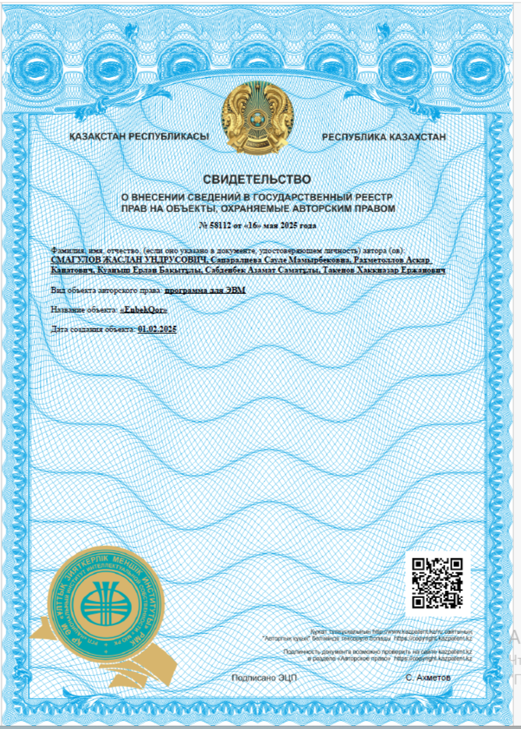

ПРИЛОЖЕНИЕ Г

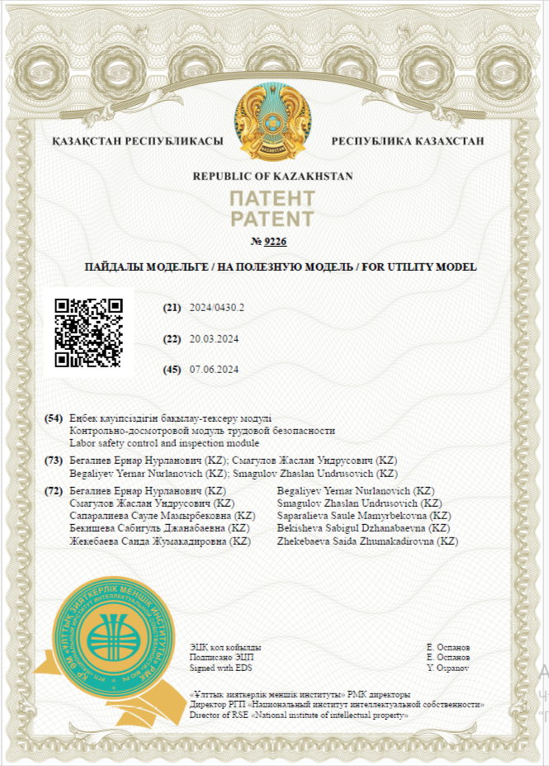

ПРИЛОЖЕНИЕ Д

АКАДЕМИЯ ПРАВООХРАНИТЕЛЬНЫХ ОРГАНОВ
ПРИ ГЕНЕРАЛЬНОЙ ПРОКУРАТУРЕ РЕСПУБЛИКИ КАЗАХСТАН



Алгоритм

действий прокурора при проведении анализа в сфере соблюдения
трудового законодательства

Внедрен: Прокуратура г. Петропавловска

исх. №2-14-26-03814 от 14.05.2026г./ вход. № 1-311-26-01688 от 15.05.2026г.

Обсужден и одобрен на заседании кафедры специальных юридических дисциплин
АПО при ГПРК. Протокол № 9 от 26.12.2025 года

г. Косшы - 2025 год
Алгоритм действий прокурора при проведении анализа
в сфере соблюдения трудового законодательства

- ПОДГОТОВИТЕЛЬНЫЙ ЭТАП
- Инициирование назначения и проведения анализа
  - Определить предмет анализа (конкретная проблема в сфере труда (например: несвоевременная выплата зарплаты, нарушения охраны труда, дискриминация, неоформление трудовых отношений и т.д.).
  - Определить цели анализа:
  - выявление нарушений трудового законодательства;
  - оценка уровня соблюдения трудовых прав работников;
  - установление причин и условий, способствующих их допущению;
  - выработка мер прокурорского реагирования;
  - профилактика нарушений трудовых прав граждан;
  - оценка эффективности мер, принимаемых уполномоченными органами.

2. Подготовка обоснования анализа
2.1. Собрать предварительные сведения на основании постоянно проводимого мониторинга (наблюдения) ситуации либо информации о нарушениях законности полученных из различных источников (жалобы работников, обращения государственных органов и организации, данные международных организаций, сведения о выделенных бюджетных средствах и их использовании, итоги встреч с населением, данные мониторинга, статистика производственного травматизма, обращения профсоюзов, отчеты государственных органов, информация из СМИ, материалы уголовных, гражданских, административных дел и дел об административных правонарушениях, результаты предыдущих проверок, поручения вышестоящих прокуроров), или мотивированного обоснования инициирования такого анализа состояния законности в план работы (годовой, ежеквартальный) Генеральной либо территориальной прокуратур.
2.2. Составить мотивированный рапорт о необходимости проведения анализа с указанием:
  - даты, Ф.И.О., должности инициатора;
  - предмета (тематики) анализа (например: «Анализ состояния законности в сфере своевременности выплаты заработной платы на предприятиях города Н. за 2025 год»);
  - мотивированных оснований (ссылки на обращения, статистику, данные мониторинга);
  - периода анализа;
  - сроков проведения анализа (не более 30 рабочих дней, с возможностью продления еще на 30 дней);
  - органов, ведомств и учреждений органов прокуратуры, привлекаемых к проведению анализа (при необходимости).
2.3. Согласовать рапорт с вышестоящим прокурором (при необходимости) и зарегистрировать его в информационной системе «Қадағалау».
2.4. Направить уведомление вышестоящему прокурору (Главному военному или транспортному прокурорам, прокурору области и приравненного к нему прокурору) в случаях, если анализ затрагивает права и законные интересы субъектов частного предпринимательства.

II. ДЕЙСТВИЯ В ХОДЕ АНАЛИЗА
3. Проведение анализа
3.1. Запрос информации
  - направить запросы в Департамент Комитета государственной инспекции труда - статистика проверок, акты, данные о травматизме, журналы регистрации несчастных случаев, перечни предприятий с задолженностью по зарплате;
  - в органы государственных доходов - данные о задолженности по уплате пенсионных и социальных отчислений;
  - в органы статистики - данные по отраслям, численности работников, средним зарплатам, «Отчет о численности граждан, обратившихся за трудовым посредничеством» (индекс 1-Т (трудоустройство), «Сведения о скрытой безработице (о сокращенных и частично занятых работниках, задолженности по заработной плате» (индекс 3-ТН (скрытая безработица).
  - в медицинские учреждения - сведения о профосмотрах, случаях профзаболеваний, сообщения о травме;
  - в профсоюзы и общественные объединения - обращения работников, коллективные жалобы;
  - запросить сведения из информационных систем (статистика, реестры, базы данных.) АРМ ЕРДР на наличие зарегистрированных уголовных правонарушений по ст.152 (нарушение трудового законодательства), 153 (нарушение трудового законодательства Республики Казахстан в отношении несовершеннолетних), 156 (нарушение правил охраны труда) УК, ЕРАП - административных дел, возбужденных по ст.ст.86 (допуск к работе лица без заключения трудового договора), 87 (нарушение требований по оплате труда), 88 (непредоставление отпусков), 89 (незаконное превышение нормы рабочего времени), 90 (допущение дискриминации в сфере труда) КоАП;
- - выгрузить из АИСОИП списки исполнительных производств по взысканию зарплаты.
Срок на предоставление информации: не менее 3 рабочих дней. В срочных случаях (угроза жизни, массовые нарушения) - незамедлительно.
3.2. Изучение и анализ документов
  - провести правовой анализ полученных документов и сведений;
  - оценить полноту и достоверность информации;
  - сравнить данные с нормативными требованиями, судебной практикой, отчетами международных организаций;
  - сравнить данные о травматизме с нормативами, изучить наличие средств индивидуальной защиты, соответствие рабочих мест требованиям безопасности, полноту расследования несчастных случаев;
  - выявить предприятия с задолженностью, проверить соответствие начислений и выплат, проанализировать исполнительные производства по взысканию зарплаты;
  - сравнить условия труда и оплату казахстанских и иностранных работников на одних и тех же должностях, изучить коллективные договоры, штатные расписания;
  - изучить правомерность заключения гражданско-правовых договоров вместо трудовых.
3.3. Проведение дополнительных мероприятий
  - визуальный осмотр объектов (при нахождении в открытом для посещения месте) с фиксацией выявленных фактов нарушений (фото, видео, акты осмотра);
  - анкетирование, опрос работников и должностных лиц;
  - назначение экспертиз (экономические, судебно-строительные, почерковедческие, технические, правовые и т.д.), в случаях, требующих специальных научных знаний.

4. Оценка состояния законности и выявление нарушений
4.1. Формулирование выводов
  - выявить и систематизировать допущенные нарушения законодательства, определить их влияние на соблюдение прав, свобод и законных интересов работников и работодателей;
  - установить причины и условия, способствующие нарушениям с выработкой механизмов их устранения;
  - оценить степень ущерба, нанесенного государственным или общественным интересам;
  - определить должностных лиц, ответственных за допущенные нарушения;
  - предложить приоритетные направления в работе для решения системных проблем, где необходимо принятие комплексных мер (в том числе законодательные и организационные).

III. ЗАВЕРШАЮЩИЙ ЭТАП
5. Подготовка аналитической справки
  - в случае приостановления анализа (например, в ожидании экспертизы, при необходимости получения сведений, документов и иных материалов, в том числе уголовных, гражданских, административных дел и дел об административных правонарушениях – до их поступления) - возобновить его после устранения препятствующих обстоятельств;
  - составить аналитическую справку в установленный срок, включив в нее описание выявленных нарушений, правовой анализ ситуации, статистические данные и сравнительные анализы, выводы о состояния законности, рекомендации по устранению нарушений и совершенствованию законодательства.
5.1. Направить справку в уполномоченные органы для ознакомления и получения возможных возражений (срок ответа - 3 рабочих дня).
6. Принятие решений по результатам анализа
6.1. Внести акты прокурорского надзора (протест, представление, постановление и т.д.) в адрес субъектов, допустивших нарушения или контролирующего органа;
6.2. Осуществить контроль за исполнением внесенных актов прокурорского надзора (при наличии сомнении в достоверности предоставленных сведений путем повторных анализов и проверок);
6.3. Направить требование в Инспекцию труда или иной уполномоченный орган, о проведении проверки в отношении субъектов, допустивших нарушения в сфере трудового законодательства (по согласованию с Генеральной прокуратурой или вышестоящим прокурором);
6.4. Принять решение о регистрации материалов в Едином реестре досудебных расследований (ЕРДР) или Книге учета информации (КУИ).
6.5. Инициировать перед Генеральным Прокурором вопрос об обращении в Конституционный или Верховный суд Республики Казахстан в случае выявления системных и сложных проблем.
7. Подготовка итогового отчета
7.1. Подготовить отчет о результатах анализа с указанием:
  - перечня выявленных нарушений;
  - принятых мерах реагирования;
  - состояния устранения нарушений;
  - предложений по совершенствованию законодательства.
- Контроль исполнения и завершения анализа
  - при полном устранении нарушений и завершении всех процедур анализа считать анализ завершенным;
  - внести итоги анализа в соответствующие базы данных прокуратуры для дальнейшего использования в надзорной практике;
  - при достижении положительных результатов рассмотреть вопрос освещения их в СМИ (за исключением сведений, содержащих государственные секреты и используемых для служебного пользования).

АЛГОРИТМ
проведения мониторинга соблюдения норм трудового законодательства

- Общие положения

Настоящий Алгоритм разработан в целях совершенствования информационно-аналитической деятельности органов прокуратуры и внедрения единого подхода к проведению мониторинга состояния законности.
Мониторинг состояния законности представляет собой систематическую, непрерывную деятельность прокурора по наблюдению за состоянием соблюдения законности, направленную на своевременное выявление рисков нарушений прав и свобод граждан, интересов общества и государства.
Данная форма надзора выступает предшествующей стадией аналитической деятельности, обеспечивающей формирование информационной базы путем дистанционного наблюдения, сбора, изучения информации из открытых и ведомственных источников без посещения субъектов надзора.

- Цели и задачи мониторинга

2.1 Цель мониторинга
Основной целью мониторинга является обеспечение оперативного и превентивного выявления нарушений трудового законодательства.
Принцип реализации: осуществляется «здесь и сейчас» без составления предварительного рапорта, что позволяет прокурору прогнозировать и незамедлительно реагировать на угрозы нарушения законности в сфере трудового законодательства.

2.2 Задачи мониторинга
- выявление текущих тенденций состояния законности в сфере трудового законодательства;
- обнаружение (прогнозирование) рисков и предпосылок правонарушений;
- формирование информационной базы для анализа;
- повышение эффективности прокурорского надзора;
- обеспечение своевременного реагирования.

3. Основания проведения мониторинга

3.1 Общий принцип
Мониторинг проводится на постоянной основе, без оформления отдельного рапорта, как элемент текущей деятельности прокурора. Это обусловлено его природой как непрерывного наблюдения, в отличие от анализа, который проводится по отдельному решению и в установленные сроки.

3.2 Основания мониторинга
Основаниями являются:
1. Функциональные
- зонально-предметные принципы, закрепляющие за прокурором социальные сферы правоотношений и регионы для постоянного прогнозирования ситуации;
- выполнение задач, установленных Конституционным законом «О прокуратуре».
2. Приоритетные направления
Мониторинг осуществляется по приоритетным направлениям надзора, определяемым ведомственными инструкциями (на основании инструкции, утвержденной Приказом Генерального Прокурора Республики Казахстан от 17 января 2023 года № 32).
- приоритетность защиты трудовых прав граждан как социально значимого направления прокурорского надзора;
- наличие задолженности по заработной плате и иных нарушений оплаты труда;
- рост обращений граждан по вопросам трудовых правоотношений;
- поступление информации о нарушениях (данные госорганов, СМИ, информационных систем);
- выявленные нарушения при оформлении и прекращении трудовых отношений;
- региональные и отраслевые особенности, влияющие на состояние законности;
- результаты ранее проведенного анализа состояния законности.

4. Организация мониторинга

Базовой точкой отчета для мониторинга служат данные, указанные в Паспорте поднадзорного региона, содержащем характеристики социально-экономического развития и общественной активности населения. Мониторинг направлен на выявление отклонений от показателей, зафиксированных в Паспорте региона.
Мониторинг осуществляется:
- прокурорами по закрепленным предметом надзора (социальная сфере, за соблюдением трудового законодательства);
- структурными подразделениями;
- на основе информационных систем прокуратуры.
При этом используется:
- межведомственный обмен информацией;
- статистические базы;
- цифровые платформы.
Процесс мониторинга носит неформализованный характер на этапе сбора данных, что обеспечивает его гибкость.
Постоянное наблюдение: Ежедневное изучение ИС «ЕРДР», «ЕРАП», «АИСОИП» на предмет аномальных всплесков правонарушений.
Сквозной мониторинг социальных сетей и СМИ для выявления протестных настроений или массовых жалоб. Мониторинг обращений, поступающих в «Е-Оtinish», без открытия официального анализа.
Действия прокурора:
Сверка данных различных ИС для выявления расхождений (например, наличие задолженности по налогам при активных госзакупках).
Использование видеозаписывающих устройств и фотофиксации (при нахождении в открытых местах) для подтверждения информации из СМИ.

5. Источники информации мониторинга

Основные источники:
- паспорт поднадзорного региона;
- статистические данные и сведения международных организаций;
- поступающие устные и письменные обращения, включая сведения от Мобильных групп по защите бизнеса;
- судебная практика;
- публикации в средствах массовой информации и на интернет-ресурсах (мониторинг медиа-поля);
- данные госорганов;
- сведения государственных информационных систем и ресурсов (включая систему информационного обмена правоохранительных органов);
- материалы дел.

6. Порядок проведения мониторинга

Этап 1. Наблюдение, постоянный сбор информации, отслеживание динамики.
Этап 2. Фиксация, выявление отклонений, регистрация информации.
Этап 3. Оценка, определение рисков, выявление тенденций.
Этап 4. Обобщение, подготовка материалов.

7. Оформление результатов мониторинга

При выявлении рисков или признаков системных нарушений прокурор составляет краткую справку о результатах мониторинга на имя руководителя подразделения.
7.1 Структура справки
1) предмет мониторинга;
2) период наблюдения;
3) источники информации;
4) статистические данные;
5) выявленные тенденции, описание выявленной аномалии (например, резкий рост жалоб в конкретном районе или подозрительный закуп и т.д.);
6) предварительная оценка рисков (угроза жизни, безопасности, экономический ущерб);
7) предложения.
8. Решения по результатам мониторинга

По результатам принимаются решения:
- проведение анализа состояния законности (в случае подтверждения наличия явных нарушений законности, требующего истребования документов и пояснений, это становится основанием для составления рапорта о проведении анализа состояния законности).
- направление информации (в уполномоченные государственные органы, в том числе органы контроля и надзора).

9. Заключительные положения

Внедрение мониторинга обеспечит переход к превентивному надзору, повышению оперативности, снижению нарушений законности и эффективному планированию анализа. Мониторинг должен рассматриваться как обязательный элемент повседневной деятельности прокурора, основа для анализа состояния законности и инструмент профилактики правонарушений.

ПРИЛОЖЕНИЕ Е

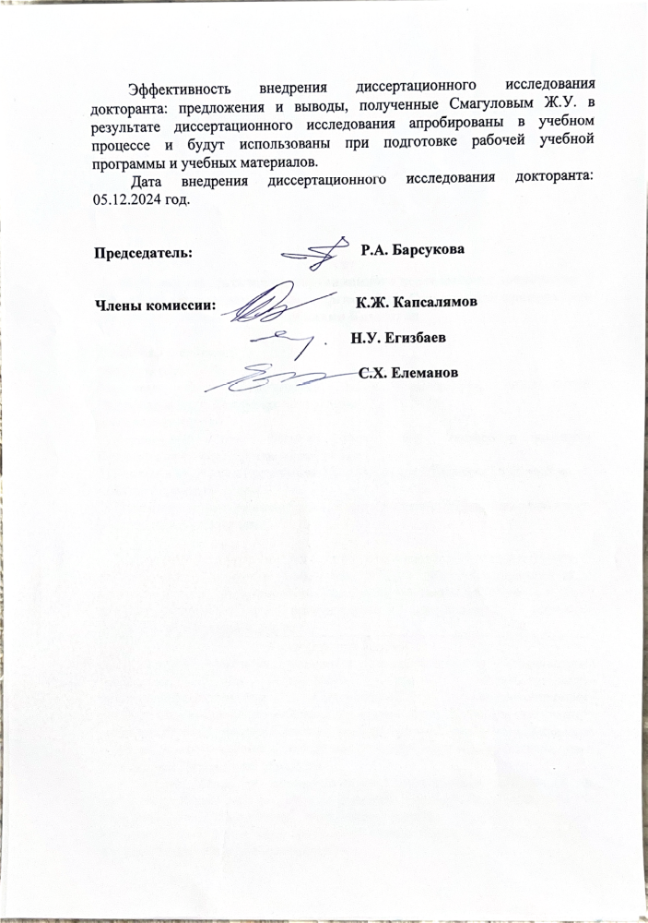

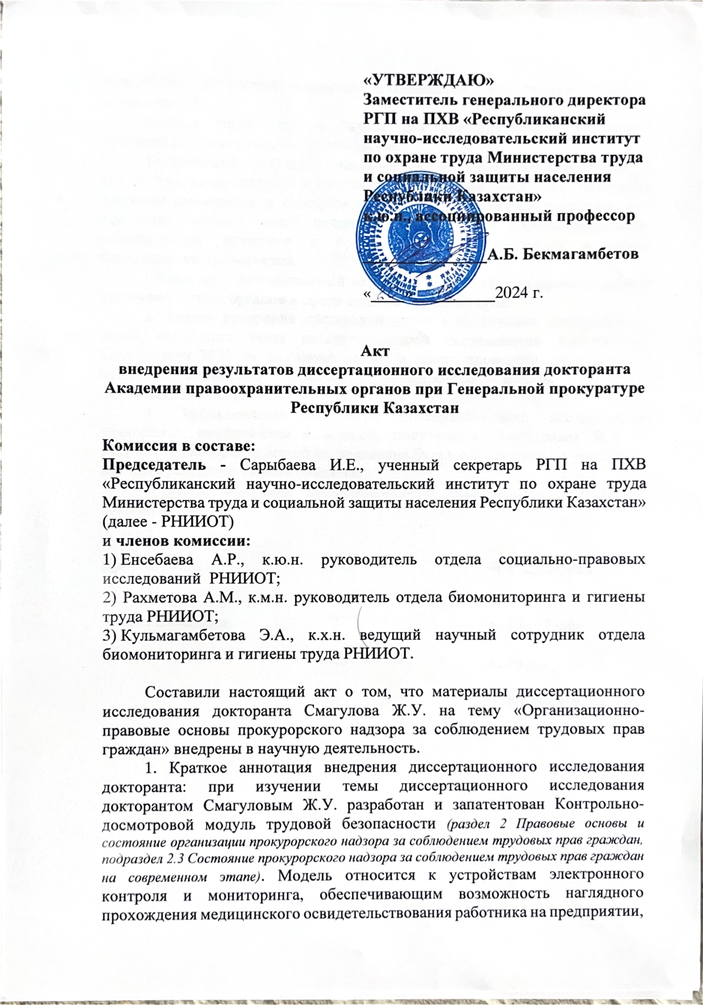

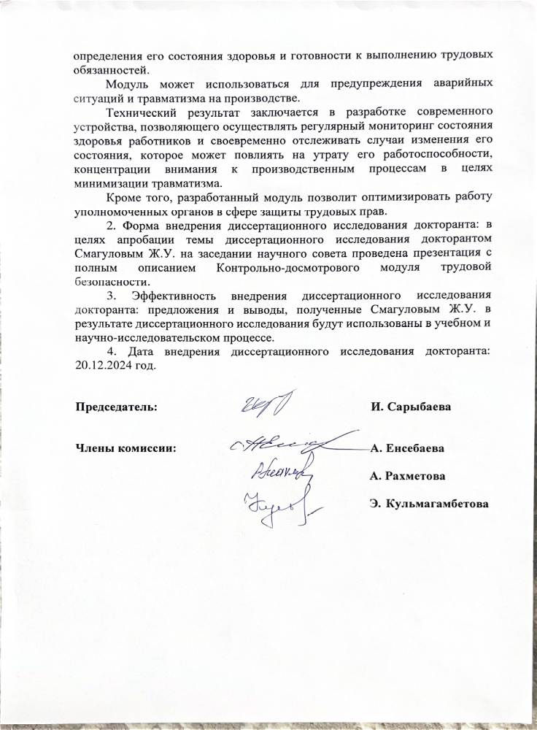

ПРИЛОЖЕНИЕ Ж

Результаты анкетирования

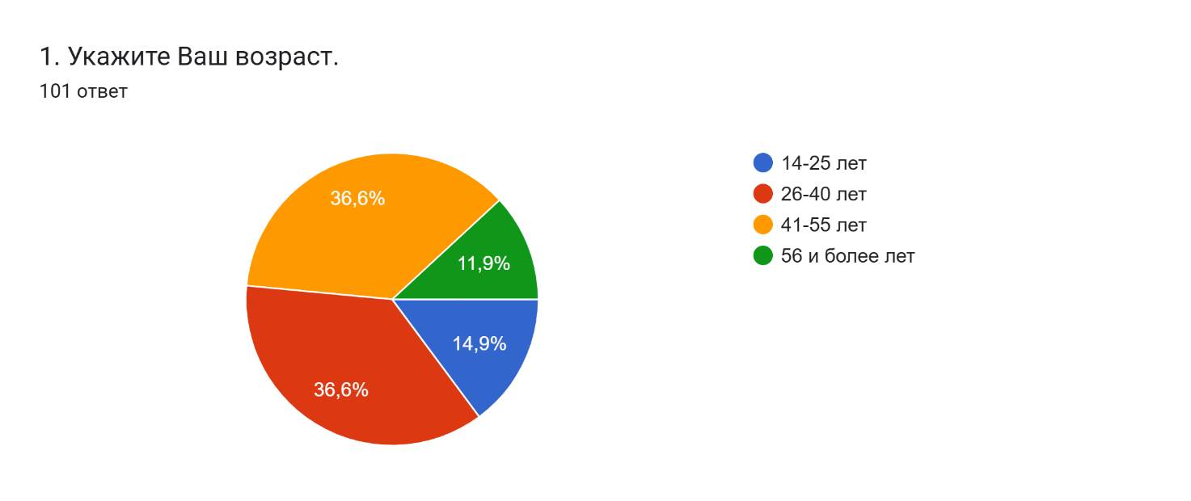
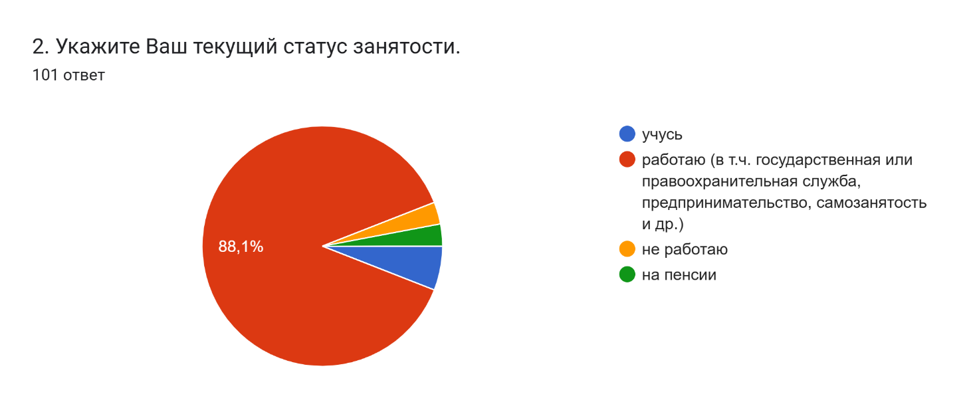
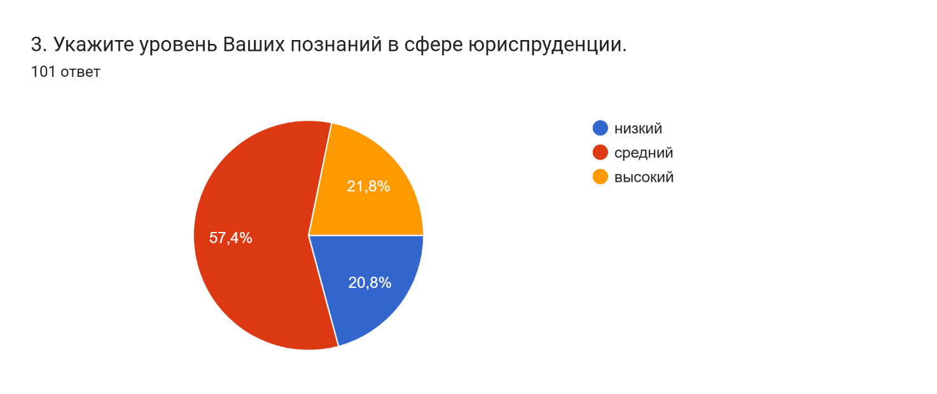

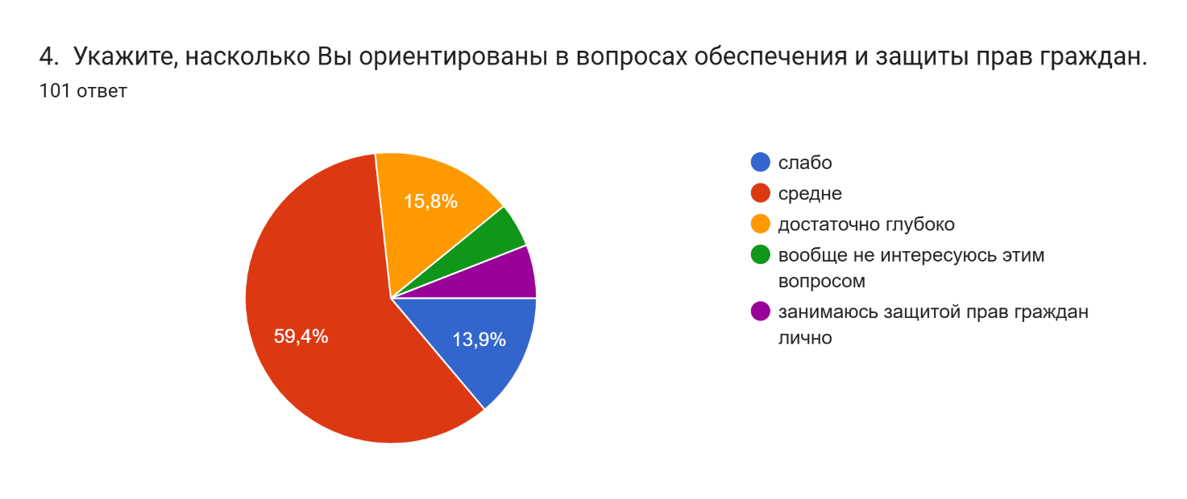
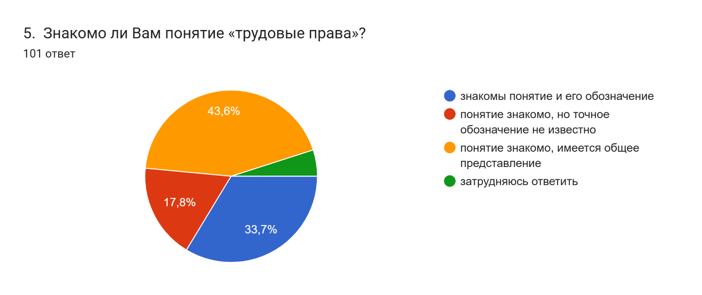
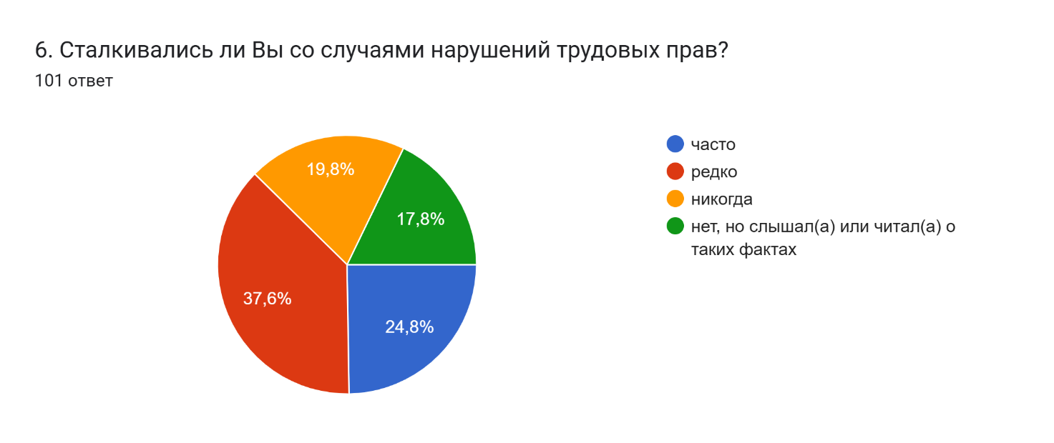

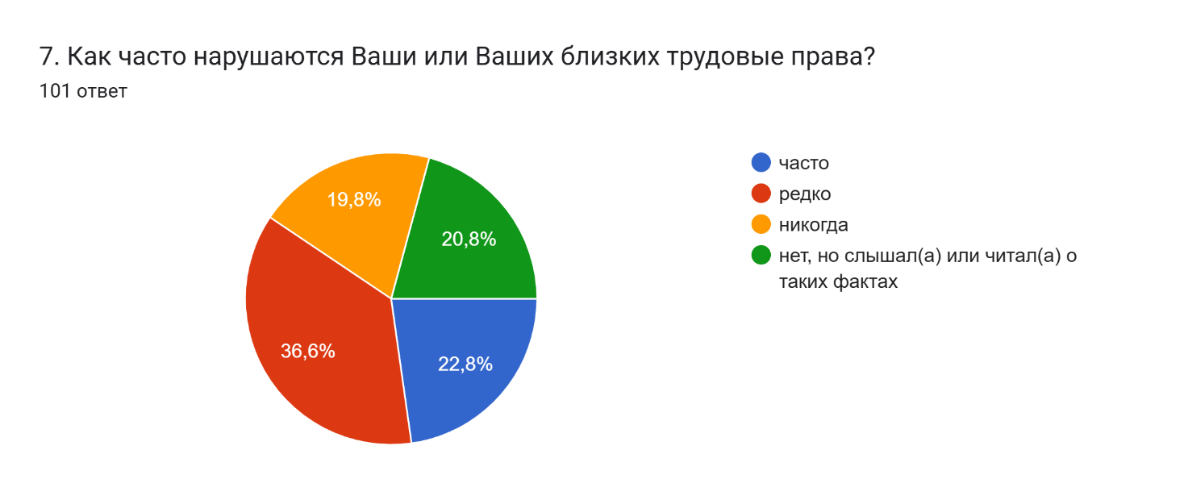
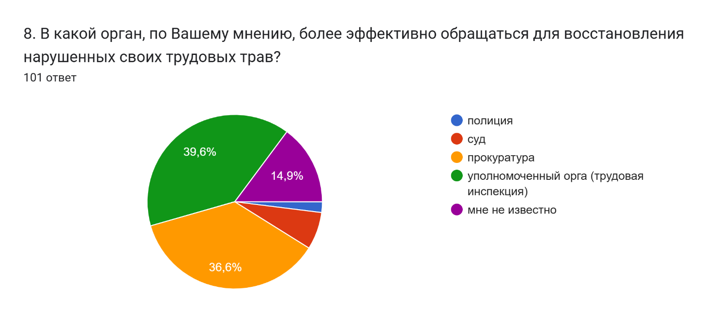
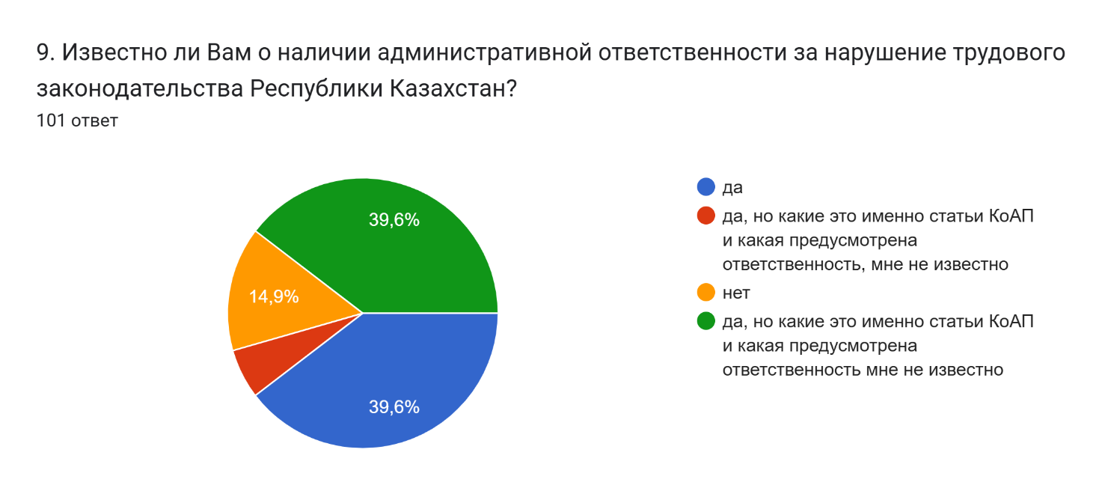

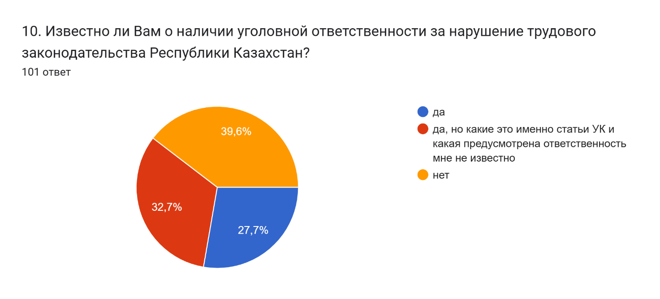

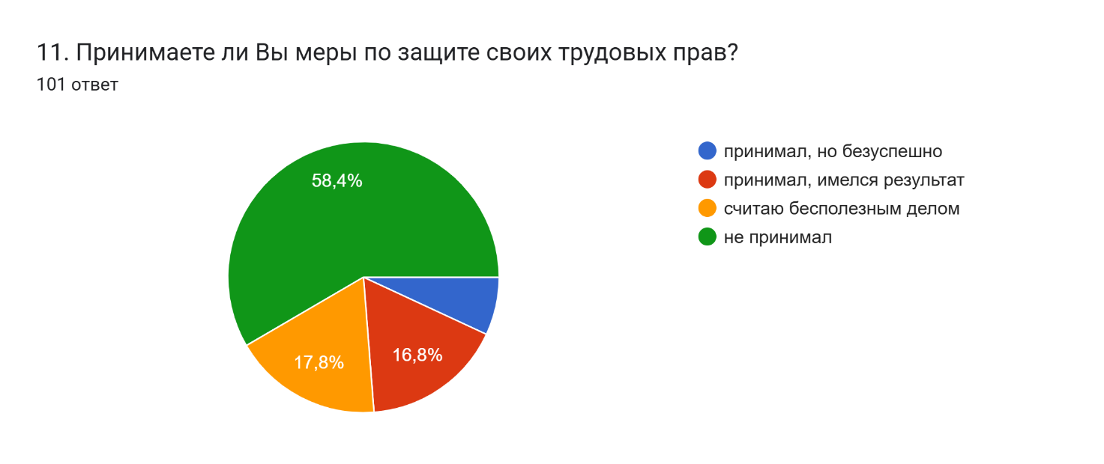

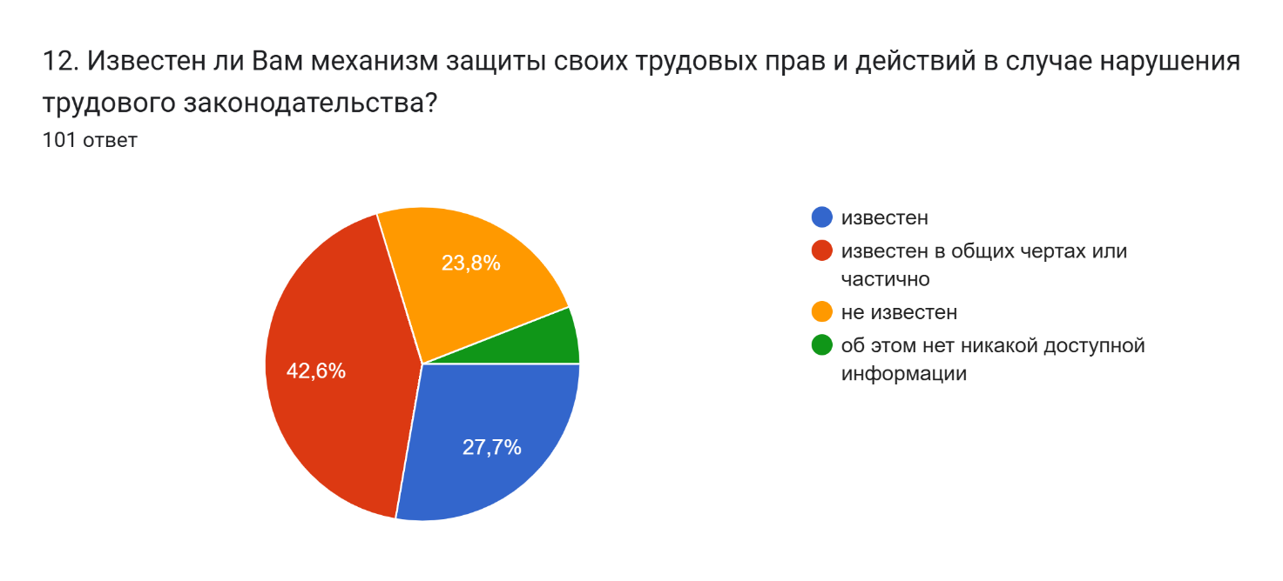

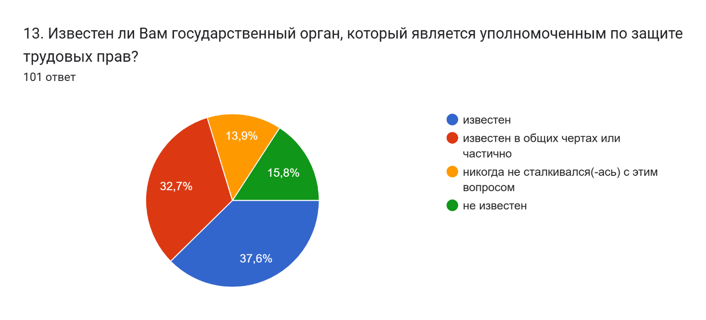
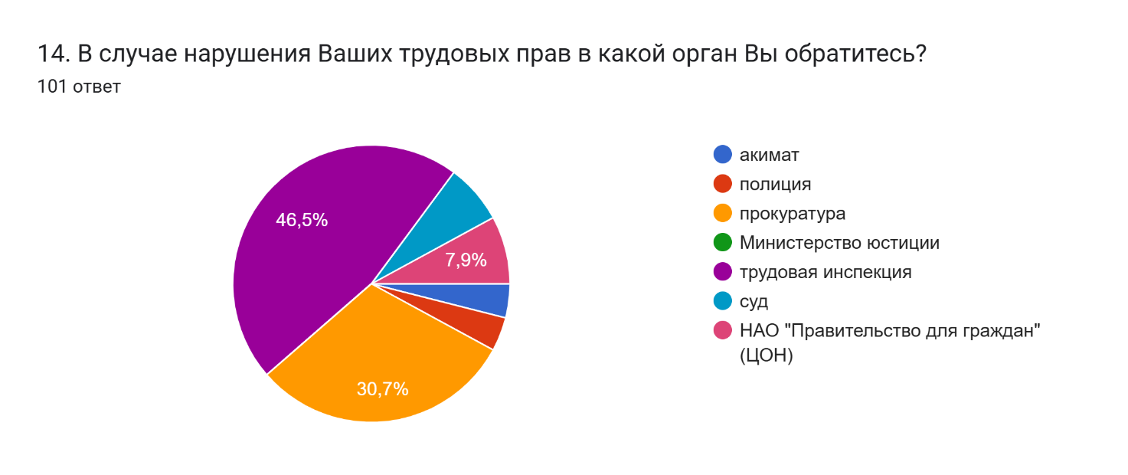

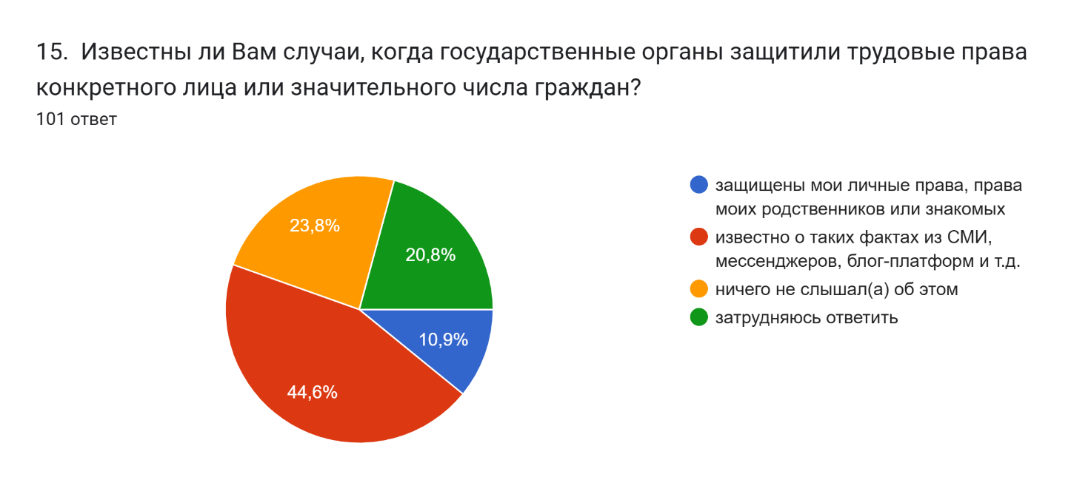

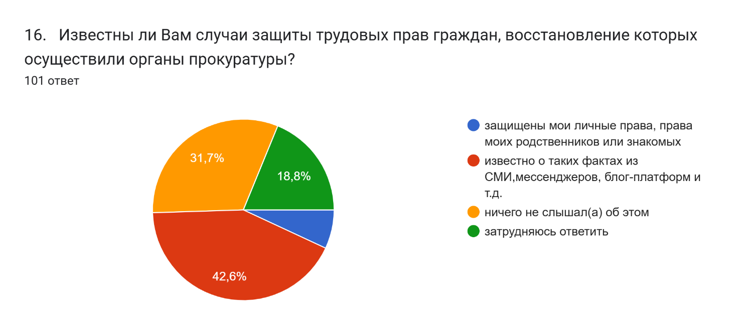
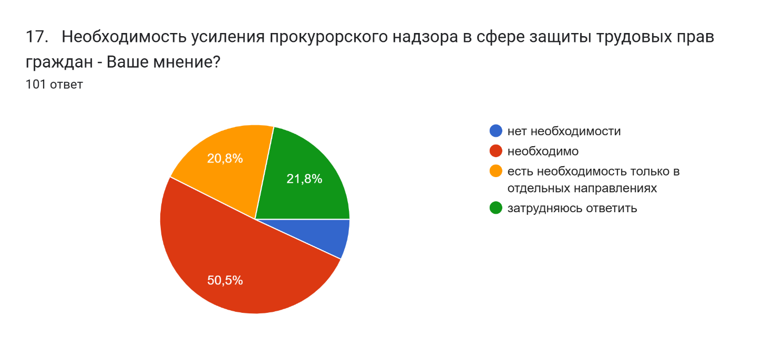

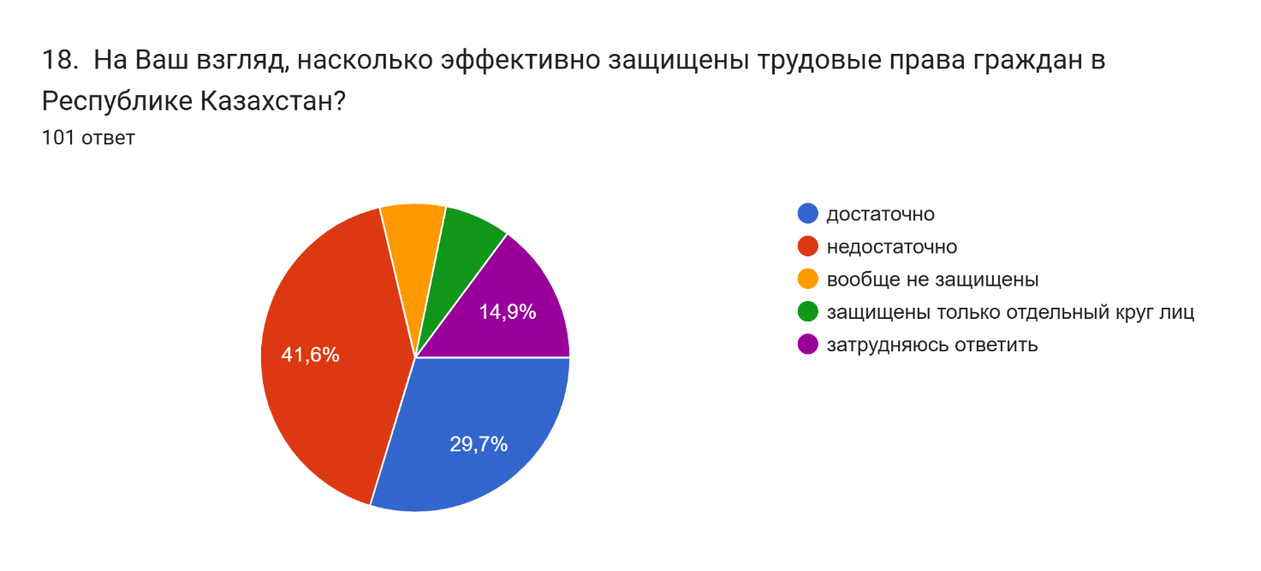

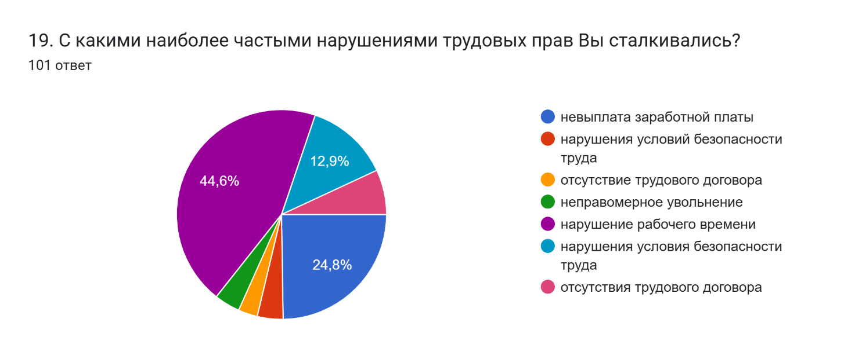
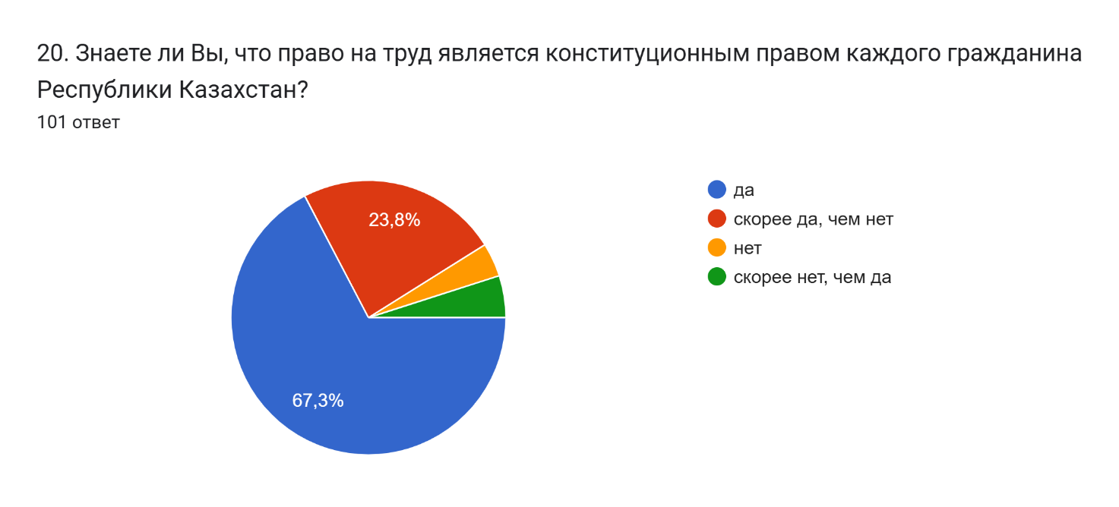
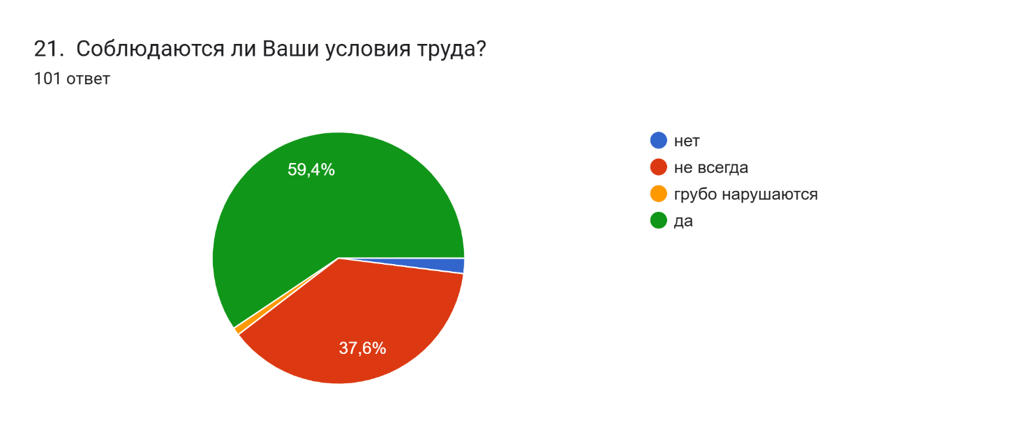

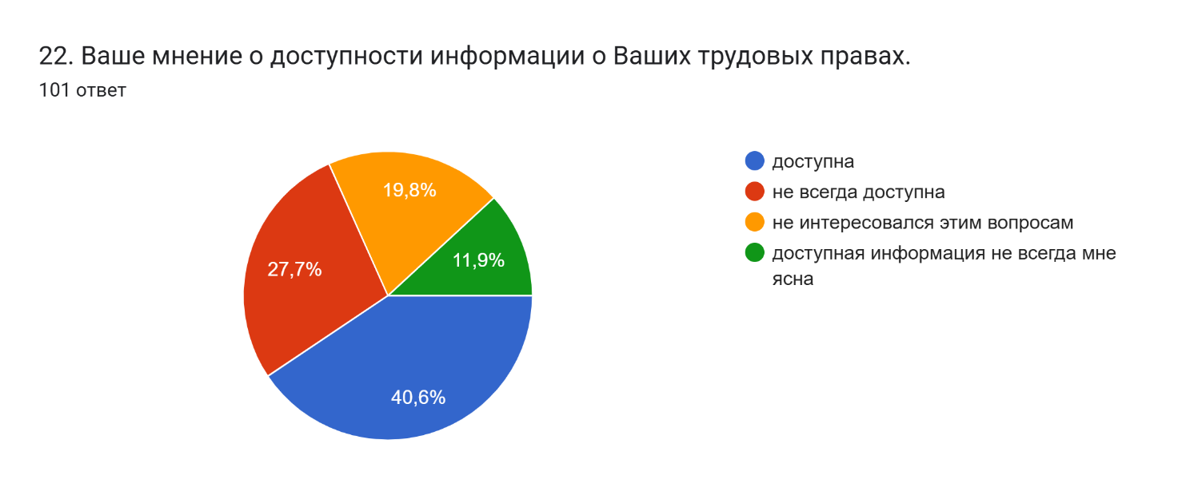
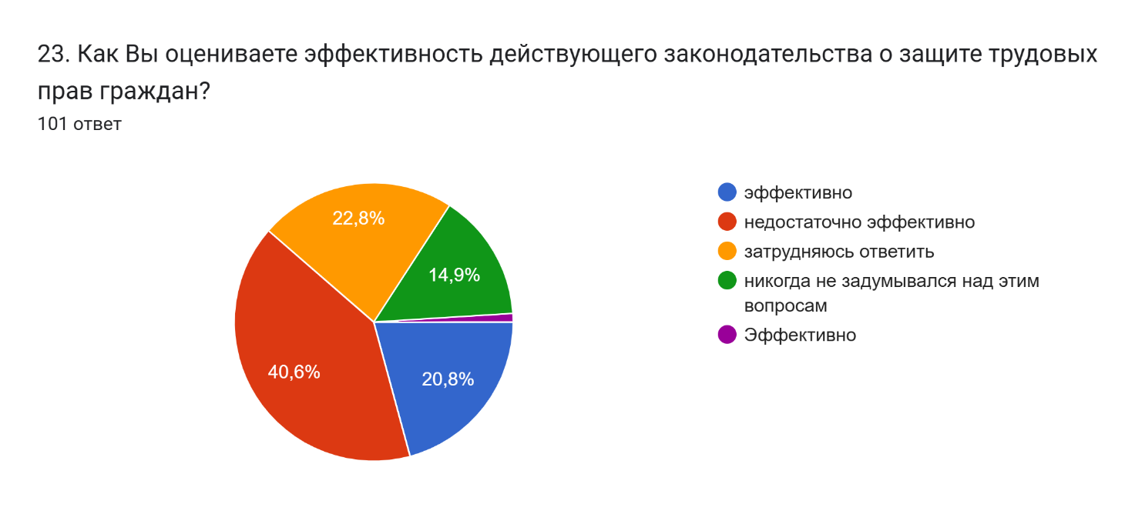
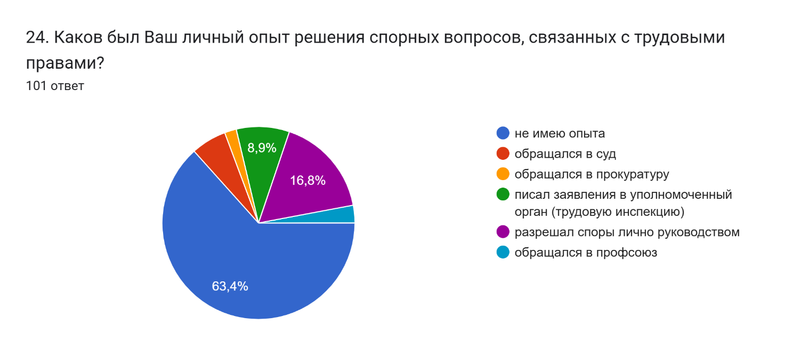

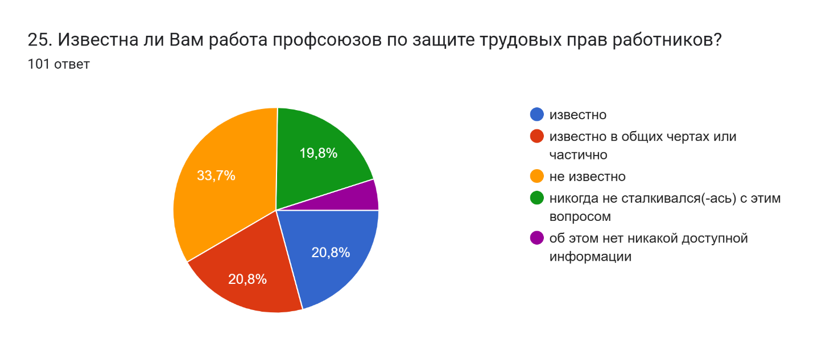

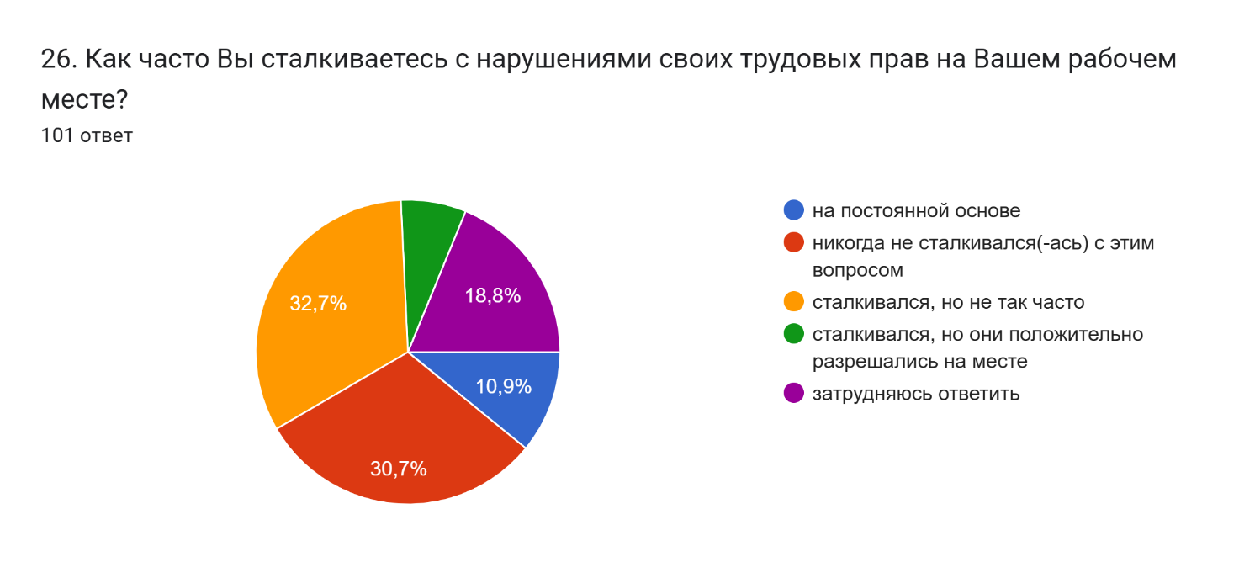

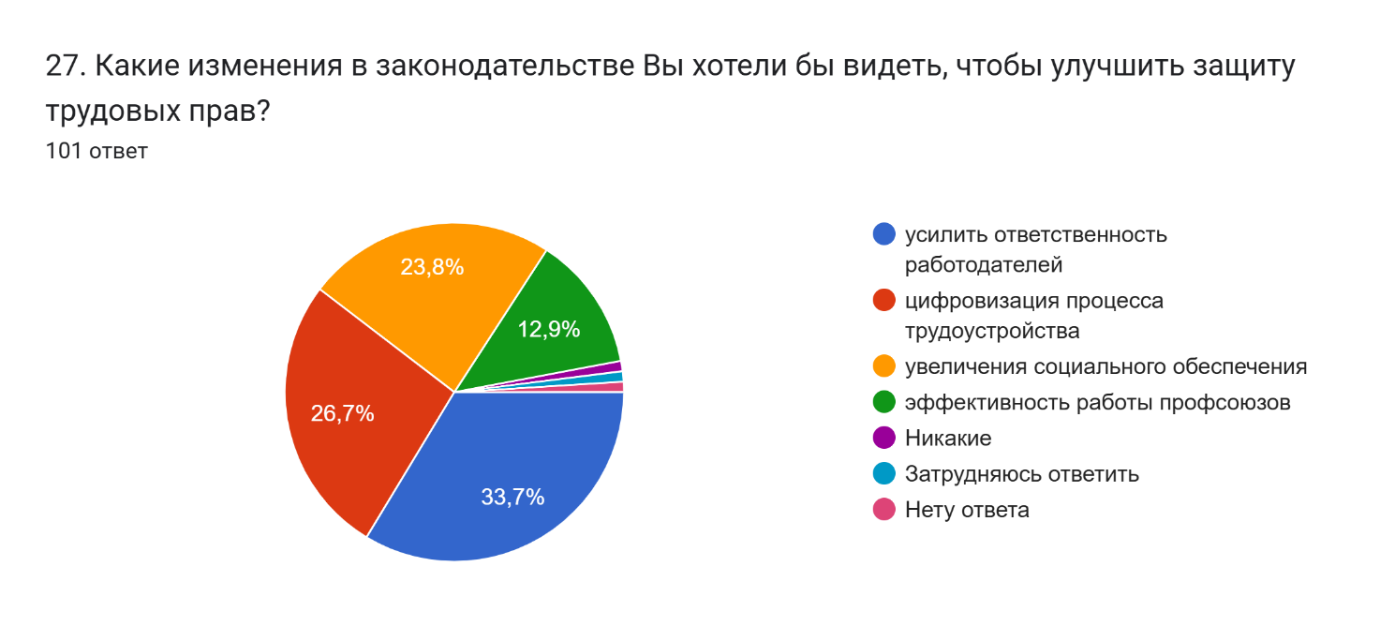

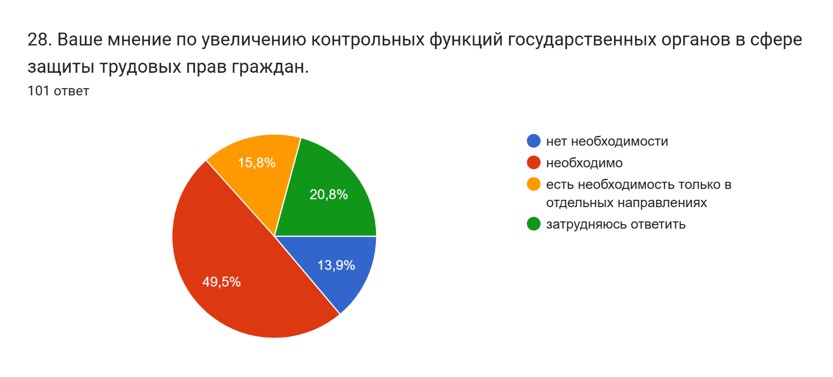

ПРИЛОЖЕНИЕ И

АНКЕТА

УВАЖАЕМЫЕ АНКЕТИРУЕМЫЕ!
Благодарим Вас за проявленный интерес и уделенное время для ответа на наши вопросы.
Собранные данные будут использоваться только в обобщенном виде без указания личных анкетных данных опрашиваемых лиц.
При ответах на вопросы выберете один из наиболее подходящих вариантов, который в большей степени соответствует Вашему мнению.

1. Укажите Ваш возраст.
- 14-25 лет;
- 26-40 лет;
- 41-55 лет;
- 56 и более лет.

2. Укажите Ваш текущий статус занятости.
- учусь;
- работаю (в т.ч. государственная или правоохранительная служба, предпринимательство, самозанятость и др.);
- не работаю;
- на пенсии.

3. Укажите уровень Ваших познаний в сфере юриспруденции.
- низкий;
- средний;
- высокий.

4. Укажите, насколько Вы ориентированы в вопросах обеспечения и защиты прав граждан.
- слабо;
- средне;
- достаточно глубоко;
- вообще не интересуюсь этим вопросом;
- занимаюсь защитой прав граждан лично.

5. Знакомо ли Вам понятие «трудовые права»?
- знакомы понятие и его обозначение;
- понятие знакомо, но точное обозначение не известно;
- понятие знакомо, имеется общее представление;
- затрудняюсь ответить.

6. Сталкивались ли Вы со случаями нарушений трудовых прав?
- часто;
- редко;
- никогда;
- нет, но слышал(а) или читал(а) о таких фактах.

7. Как часто нарушаются Ваши или Ваших близких трудовые права?
- часто;
- редко;
- никогда;
- нет, но слышал(а) или читал(а) о таких фактах.

8. В какой орган, по Вашему мнению, более эффективно обращаться для восстановления своих нарушенных трудовых трав?
- полиция;
- суд;
- прокуратура;
- уполномоченный орган (трудовая инспекция);
- мне не известно.

9. Известно ли Вам о наличии административной ответственности за нарушение трудового законодательства Республики Казахстан?
- да;
- да, но какие это именно статьи КоАП и какая предусмотрена ответственность, мне не известно;
- нет.

10. Известно ли Вам о наличии уголовной ответственности за нарушение трудового законодательства Республики Казахстан?
- да;
- да, но какие это именно статьи УК и какая предусмотрена ответственность, мне не известно;
- нет.

11. Принимаете ли Вы меры по защите своих трудовых прав?
- принимал, но безуспешно;
- принимал, имелся результат;
- считаю бесполезным делом;
- не принимал.

12. Известен ли Вам механизм защиты своих трудовых прав и действий в случае нарушения трудового законодательства?
- известен;
- известен в общих чертах или частично;
- не известен;
- об этом нет никакой доступной информации.

13. Известен ли Вам государственный орган, который является уполномоченным по защите трудовых прав?
- известен;
- известен в общих чертах или частично;
- никогда не сталкивался(-ась) с этим вопросом;
- не известен.

14. В случае нарушения Ваших трудовых прав в какой орган Вы обратитесь?
- акимат;
- полиция;
- прокуратура;
- Министерство юстиции;
- трудовая инспекция;
- суд;
- НАО «Правительство для граждан» (ЦОН).

15. Известны ли Вам случаи, когда государственные органы защитили трудовые права конкретного лица или значительного числа граждан?
- защищены мои личные права, права моих родственников или знакомых;
- известно о таких фактах из СМИ, мессенджеров, блог-платформ и т.д.;
- ничего не слышал(а) об этом;
- затрудняюсь ответить.

16. Известны ли Вам случаи защиты трудовых прав граждан, восстановление которых осуществили органы прокуратуры?
- защищены мои личные права, права моих родственников или знакомых;
- известно о таких фактах из СМИ, мессенджеров, блог-платформ и т.д.;
- ничего не слышал(а) об этом;
- затрудняюсь ответить.

17. Необходимость усиления прокурорского надзора в сфере защиты трудовых прав граждан - Ваше мнение?
- нет необходимости;
- необходимо;
- есть необходимость, только в отдельных направлениях;
- затрудняюсь ответить.

18. На Ваш взгляд, насколько эффективно защищены трудовые права граждан в Республике Казахстан?
- достаточно;
- недостаточно;
- вообще не защищены;
- защищены, только отдельный круг лиц;
- затрудняюсь ответить.

19. С какими наиболее частыми нарушениями трудовых прав Вы сталкивались?
- невыплата заработной платы;
- нарушение условий безопасности труда;
- отсутствие трудового договора;
- неправомерное увольнение;
- нарушение рабочего времени.

20. Знаете ли Вы, что право на труд является конституционным правом каждого гражданина Республики Казахстан?
- да;
- скорее да, чем нет;
- нет;
- скорее нет, чем да.

21. Соблюдаются ли Ваши условия труда?
- нет;
- не всегда;
- грубо нарушаются;
- да.

22. Ваше мнение о доступности информации о Ваших трудовых правах.
- доступна;
- не всегда доступна;
- не интересовался этим вопросом;
- доступная информация не всегда мне ясна.

23. Как Вы оцениваете эффективность действующего законодательства о защите трудовых прав граждан?
- эффективно;
- недостаточно эффективно;
- затрудняюсь ответить;
- никогда не задумывался над этим вопросом;
- свое мнение.

24. Каков был Ваш личный опыт решения спорных вопросов, связанных с трудовыми правами?
- не имею опыта;
- обращался в суд;
- обращался в прокуратуру;
- писал заявления в уполномоченный орган (трудовую инспекцию);
- разрешал споры лично руководством;
- обращался в профсоюз.

25. Известна ли Вам работа профсоюзов по защите трудовых прав работников?
- известна;
- известна в общих чертах или частично;
- не известна;
- никогда не сталкивался(-ась) с этим вопросом;
- об этом нет никакой доступной информации.

26. Как часто Вы сталкиваетесь с нарушениями своих трудовых прав на Вашем рабочем месте?
- постоянно;
- никогда не сталкивался(-ась) с этим вопросом;
- сталкивался, но не так часто;
- сталкивался, но они положительно разрешались на месте;
- затрудняюсь ответить.

27. Какие изменения в законодательстве Вы хотели видеть, чтобы улучшить защиту трудовых прав?
- усилить ответственность работодателей;
- цифровизация процесса трудоустройства;
- увеличение социального обеспечения;
- эффективность работы профсоюзов;
- свое мнение.

28. Ваше мнение по увеличению контрольных функций государственных органов в сфере защиты трудовых прав граждан.
- нет необходимости;
- необходимо;
- есть необходимость, только в отдельных направлениях;
- затрудняюсь ответить.

ПРИЛОЖЕНИЕ К

Проект

ГЕНЕРАЛЬНАЯ ПРОКУРАТУРА РЕСПУБЛИКИ КАЗАХСТАН

ПРИКАЗ

Об организации деятельности органов прокуратура при осуществлении надзора за соблюдением трудовых прав граждан

Материалы прокурорских проверок свидетельствуют о том, что причинами, повлекшими многочисленные коллективные и индивидуальные трудовые споры, забастовки, другие действия, дестабилизирующие общественный порядок в стране, являются нарушения должностными лицами трудового законодательства. Значительно увеличилось число грубых нарушений трудовых прав граждан: участились случаи незаконных увольнений, не оплачивается сверхурочная работа, не предоставляются ежегодные оплачиваемые трудовые отпуска, незаконно налагаются дисциплинарные взыскания и штрафы, задерживается выплата заработной платы и другое.
Данные нарушения трудового законодательства затрагивают многочисленные социальные группы населения Республики Казахстан, дестабилизируют в целом рынок труда, развитие производства и экономики государства, и требуют немедленного и своевременного вмешательства органов прокуратуры.
В целях совершенствования надзора за соблюдением трудовых прав граждан, усиления его профилактической направленности, руководствуясь пп.15) ст.9 Конституционного закона Республики Казахстан «О прокуратуре», приказываю:
- Основным направлением надзорной деятельности считать надзор за соблюдением трудовых прав граждан.
- В надзорных действиях руководствоваться положением о высшей юридической силе Конституции Республики Казахстан, прямом ее действии и применении на всей территории Республики Казахстан, а также общепризнанными принципами и нормами международного права и международными договорами Республики Казахстан.
- В организации надзора исходить из того, что в декларациях ООН, Международных пактах 1966 года, Европейской конвенции о защите прав человека и основных свобод 1950 года, Конвенции МОТ 1981 года № 156 «О равном обращении и равных возможностях для трудящихся мужчин и женщин: трудящиеся с семейными обязанностями», Конвенции МОТ № 111 «О дискриминации в области найма и работы», закреплен принцип недопустимости ущемления или какой-либо дискриминации лиц в связи с осуществлением ими трудовой деятельности. В связи с этим следует пресекать принятие нормативных правовых актов, не соответствующих конституционному законодательству и ущемляющих права и интересы лиц в связи с осуществлением ими трудовой деятельности.
Иметь в виду, что государственная политика основывается на обеспечении единства прав и обязанностей, ответственности должностных лиц и граждан за нарушение трудовых прав граждан.
- Надзор за законностью правовых актов в сфере труда, издаваемых законодательными и исполнительными органами ветвей власти, органами местного самоуправления, органами контроля, их должностными лицами, осуществлять независимо от поступления информации о нарушениях законности, на постоянной основе, обращая внимание на своевременность оказания помощи гражданам в защите их трудовых прав.
Использовать для этого право участия в заседаниях представительных, исполнительных органов государственной власти, мониторинг, анализ и периодические проверки.
- На постоянной основе проводить мониторинг состояния законности в сфере трудовых отношений.
- На основании данных, полученных в рамках мониторинга, еженедельно проводить сравнительно-правовой анализ состояния законности в сфере трудовых отношений.
- Совместно с органами инспекции труда организовать целевые проверки исполнения определенных норм трудового законодательства, в частности, касающихся соблюдения трудовых прав несовершеннолетних, соблюдения законодательства об оплате труда, об охране труда и другого. Кроме того, организовать проверки целевого использования денежных средств республиканского и местных бюджетов, предназначенных для выплаты заработной платы. Особое внимание обратить на факты злоупотреблений служебными положением государственными служащими, коррупции.
- При выявлении нарушений прав работников, в т.ч. необоснованных задержек заработной платы, использовать весь комплекс предоставленных прокурорам полномочий. В случаях выявления нарушений трудовых прав граждан, когда пострадавший по состоянию здоровья, возрасту или иным уважительным причинам не может отстаивать в суде свои трудовые права, активизировать предъявление исков в суд в защиту прав работников, используя полномочия, предусмотренные ст.54 Гражданского процессуального кодекса Республики Казахстан.
- В документах прокурорского реагирования излагать правовую сущность, а также негативные последствия нарушений закона, причины и условия, которые этому способствовали, ставить вопрос об их устранении и ответственности виновных лиц. При необходимости принимать участие в рассмотрении внесенных актов прокурорского реагирования. Контролировать фактическое устранение нарушений законов, принципиально реагировать на неисполнение требований прокурора.
- Для решения вопроса об уголовном преследовании по фактам выявленных нарушений, в соответствии с положениями Уголовно-процессуального кодекса Республики Казахстан выносить мотивированное постановление о направлении материалов общенадзорной проверки в орган досудебного расследования.
- Проверки соблюдения законодательства о труде проводить на основании результатов проведенного анализа состояния законности, поступившей в органы прокуратуры информации (обращений граждан, должностных лиц, сообщений средств массовой информации, статистических отчетов и материалов проверок, проведенных органами контроля; информации правоохранительных и контролирующих органов о выявленных нарушениях, а также сообщений этих органов о произошедших на производстве несчастных случаях, повлекших тяжкий вред здоровью, смерть человека и т.д.), а также других материалов о допущенных правонарушениях, требующих использования прокурорских полномочий, в первую очередь – для защиты трудовых прав граждан, трудовых коллективов.
В качестве повода для прокурорских проверок рассматривать материалы уголовных, гражданских, административных дел и дел об административных правонарушениях.
Особое внимание уделять законности разрешения дел и материалов по фактам нарушения трудовых прав. Привлекать к ответственности лиц, виновных в неисполнении обязанности по соблюдению трудовых прав граждан.
- При осуществлении прокурорского надзора за соблюдением трудового законодательства не допускать необоснованного вмешательства в оперативно-хозяйственную деятельность организаций.
- В надзоре за соблюдением трудового законодательства контролирующими органами первостепенное значение придавать выполнению ими обязанностей по предупреждению, выявлению и пресечению правонарушений. Требовать в необходимых случаях выделения специалистов для выяснения возникших вопросов. Проверять законность и полноту принятых этими органами мер по профилактике, устранению нарушений и привлечению виновных к ответственности.
В случае бездействия органов контроля ставить вопрос об ответственности их руководителей.
- Обобщать и анализировать прокурорскую практику по надзору за соблюдением трудового законодательства не реже одного раза в квартал.
- Прокурорам областей и приравненным к ним, военному, транспортному прокурорам:
  - Организовать работу таким образом, чтобы прокурорский надзор обеспечивал соблюдение трудовых прав граждан, пресечение и предупреждение правонарушений в сфере трудовых правоотношений.
  - Организацию надзора за соблюдением трудового законодательства взять под личный контроль, непосредственное руководство этой работой возложить на одного из своих заместителей.
  - Обеспечить должную организацию прокурорского надзора за соблюдением трудового законодательства, создать эффективную систему изучения действующего трудового законодательства и повышения профессионального уровня подчиненных сотрудников.
  - Незамедлительно проводить проверки исполнения трудового законодательства в организациях, допускающих массовые увольнения работников, в случаях сокращения численности или штата работников, а также при поступлении сигналов о задержках выплаты заработной платы свыше одного месяца.
  - Рассмотреть вопрос о создании в прокуратурах областей и приравненных к ним за счет перераспределения штатной численности специализированных подразделений по надзору за соблюдением трудового законодательства, в прокуратурах городов и районов указанный участок надзора закрепить за конкретными работниками, предметно занимающимися данными вопросами.
  - Для оказания профилактического воздействия на недобросовестных работодателей систематически информировать через средства массовой информации общественность о принимаемых прокуратурой мерах, разъяснять правовые последствия нарушений трудового законодательства.
  - Направлять в Генеральную прокуратуру Республики Казахстан копии документов прокурорского реагирования по наиболее актуальным вопросам, в том числе по результатам проверок сообщений о массовых, грубых нарушениях закона, вызвавших общественный резонанс, забастовки и критические выступления в средствах массовой информации, информировать ее о возникающих проблемах, требующих разрешения на республиканском уровне.
- Службе по защите общественных интересов:
- ежедневно вести мониторинг состояния законности;
- еженедельно анализировать состояние законности, изучать прокурорскую и правоприменительную практику, определять актуальные проблемы, вносить предложения по их разрешению;
- оказывать практическую и методическую помощь нижестоящим прокурорам в организации прокурорского надзора за исполнением трудового законодательства, осуществлять руководство и контроль за их деятельностью;
- наладить взаимодействие всех звеньев органов прокуратуры, используя при этом предметный принцип организации работы. Установить тесную координацию надзорных действий территориальных, транспортных, военных прокуроров, прокуроров иных специализированных прокуратур;
- совместно с Академией правоохранительных органов при Генеральной прокуратуре Республики Казахстан разрабатывать нормативно-методические основы прокурорского надзора за соблюдением трудового законодательства, распространять положительный опыт работы прокуроров.
14. Контроль за исполнением приказа возложить на первого заместителя Генерального Прокурора Республики Казахстан.
Приказ направить заместителям Генерального Прокурора Республики Казахстан, руководителям структурных подразделений Генеральной прокуратуры, прокурорам областей, городов и районов, другим территориальным, приравненным к ним военным прокурорам и прокурорам специализированных прокуратур.

Генеральный Прокурор
Республики Казахстан
Б.Н. Асылов

